PENERAPAN MODEL PEMBELAJARAN PROJECT BASED LEARNING (PJBL) UNTUK MENINGKATKAN MOTIVASI BELAJAR SISWA KELAS X SMA NEGERI 2 LUBUK PAKAM

SKRIPSI

Oleh

ADINDA HANDAYANI PRATIWI
NPM. 211314004



PROGRAM STUDI PPKn
FAKULTAS KEGURUAN ILMU PENDIDIKAN
UNIVERSITAS MUSLIM NUSANTARA AL WASHLIYAH
MEDAN
2025
PENERAPAN MODEL PEMBELAJARAN PROJECT BASED LEARNING (PJBL) UNTUK MENINGKATKAN MOTIVASI BELAJAR SISWA KELAS X SMA NEGERI 2 LUBUK PAKAM

Skripsi ini diajukan sebagai syarat untuk memperoleh
gelar Sarjana Pendidikan pada Program Studi PPKn

Oleh

ADINDA HANDAYANI PRATIWI
NPM211314004

PROGRAM STUDI PPKn
FAKULTAS KEGURUAN ILMU PENDIDIKAN
UNIVERSITAS MUSLIM NUSANTARA AL WASHLIYAH
MEDAN
2025

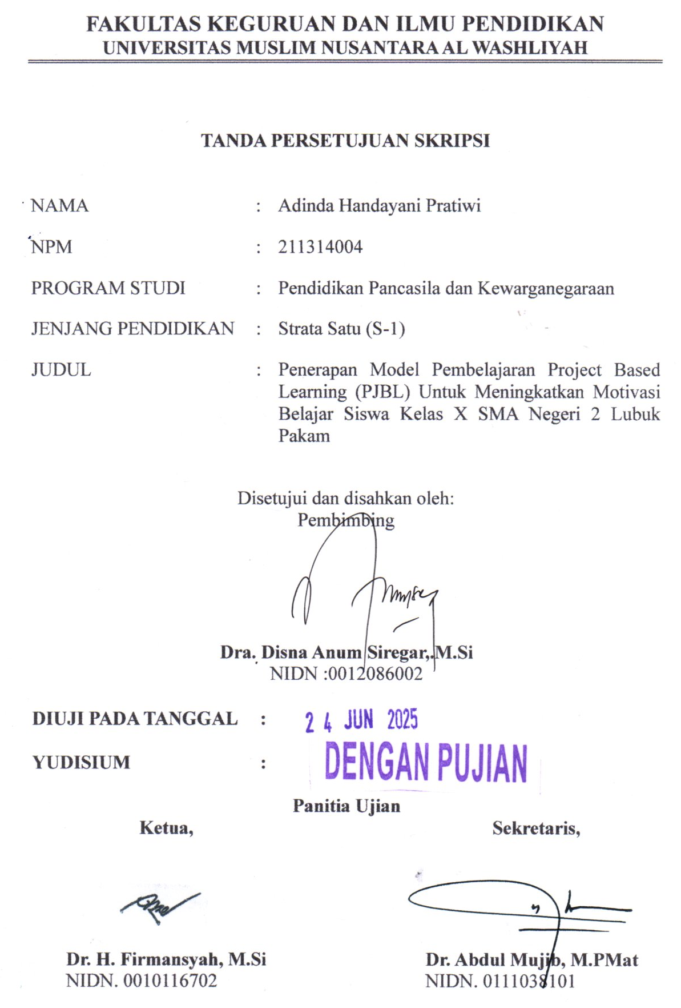
KATA PENGANTAR
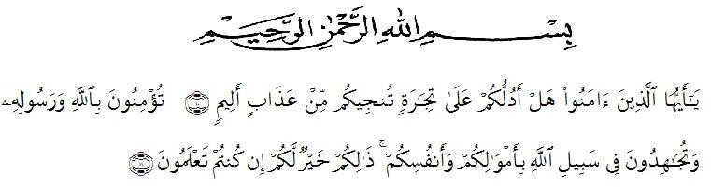
Artinya : “ Wahai orang-orang yang beriman! Maukah kamu aku tunjukan suatu perdagangan yang dapat menyelamatkan kamu dari azab yang pedih ?. (yaitu) kamu beriman kepada Allah dan Rasul-Nya dan berjihat di jalan Allah dengan harta dan jiwamu. Itulah yang lebih baik bagi kamu jika kamu mengetahui”.
Alhamdulillah, mengucap Syukur atas khadirat Allah SWT yang maha Esa yang dimana telah melimpahkan Rahmat dan hidayahnya serta nikmat yang tiada taranya yakni nikmat iman, islam serta kesehatan yang dimana penulis mampu untuk menyelesaikan karya tulis skripsi yang berjudul “Penerapan Model Pembelajaran Project Based Learning (PJBL) untuk meningkatkan motivasi belajar siswa kelas X SMA Negeri 2 Lubuk Pakam”. Skripsi ini disusun untuk memenuhi syarat kelulusan dalam mencapai program Sarjana Pendidikan pada Jurusan PPKn tingkat strata satu (S1).
Penulis menyadari bahwa penulisan ini tidak akan dapat diselesaikan dengan baik tanpa bantuan dari berbagai pihak. Oleh karena, itu penulis ingin mengucapkan terimakasih yang sebesar-besarnya kepada pihak yang membantu dan mendukung penulis dalam menyusun skripsi ini yakni:
- Bapak Dr. H. Firmansyah, M.Si. Sebagai Rektor Universitas Muslim Nusantara Al-Washliyah.
- Bapak Dr. Abdul Mujib, M.PMat. Sebagai Dekan Fakultas Keguruan Ilmu Pendidikan Universitas Muslim Nusantara Al-Washliyah.
- Bapak M. Faisal Husna, S.Sos, S.Pd., M.H. Sebagai bapak Kaprodi Pendidikan Pancasila dan Kewarganegaraan dan dosen Penguji II.
- Ibu Dra.Disna Anum Siregar M.Si. Sebagai dosen pembimbing skripsi yang terus memberikan pengarahan dan saran dari awal penelitian hingga terselesaikannya skripsi ini dengan baik.
- Bapak Drs. Abdul Marif M.Si. Selaku dosen Penguji I.
- Kepada seluruh dosen terkhusus dosen Pendidikan Pancasila dan Keawarganegaraan (PPKn) yang telah memberikan banyak pengajaran, bimbingan dan petunjuk selama penulis kuliah di Universitas Muslim Nusantara Al-Washliyah.
- Bapak dan Ibu staf pegawai Universitas Muslim Nusantara Al-washliyah.
- Bapak kepala sekolah SMA Negeri 2 Lubuk Pakam Bapak Sari Manurung, S.Pd., M.Pd.
- Teristimewa penulis ucapkan untuk Alm.ayah tersayang Khairuddin Shaleh Bin Muhammad Yunus yang semasa hidupnya hingga sekarang memberikan dampak yang amat baik bagi penulis sebagai motivasi untuk menjadi seorang wisudawan.
- Teruntuk wanita terhebat ibunda Susyanti yang telah memberikan kasih dan sayang yang luar biasa kepada penulis dari sejak lahir hingga saat ini.
- Kepada teman-teman seperjuangan Angkatan 2021, dimana menjadi teman dalam kebersamaan kurang lebih 4 tahun lamanya.
Atas segala bantuan dan bimbingan yang penulis dapatkan dari berbagai pihak, penulis mengucapkan terimakasih. Penulis berharap bahwa skripsi ini dapat bermanfaat bagi penulis maupun pembaca serta dapat bermanfaat dalam memperkaya khasanah dalam ilmu pendidikan.

Medan, Agustus 2025
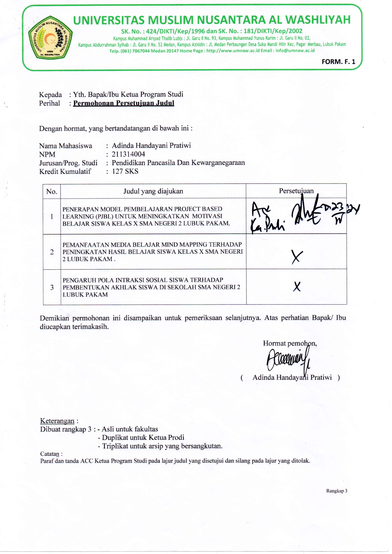

Adinda Handayani Pratiwi
211314004

DAFTAR ISI
Halaman
KATA PENGANTAR ii
DAFTAR ISI i
DAFTAR TABEL iv
DAFTAR GAMBAR v
DAFTAR LAMPIRAN vi
ABSTRAK vii
ABSTRACK viii
BAB I PENDAHULUAN 1
1.1 Latar Belakang Penelitian 1
1.2 Identifikasi Masalah 9
1.3 Batasan Masalah 10
1.4 Rumusan Masalah 10
1.5 Tujuan Penelitian 11
1.6 Manfaat Penelitian 11
1.7 Anggapan Dasar 13
BAB II TINJAUAN PUSTAKA 14
2.1 Kajian Teori 14
2.1.1 Pengetian Model Pembelajaran 14
2.1.2 Defenisi Model Pembelajaran Project Based Learning (PJBL) 15
2.1.3 Tujuan Model Pembelajaran Project Based Learning (PJBL) 16
2.1.4 Karakteristik Model Project Based Learning (PJBL) 18
2.1.5 Landasan Project Based Learning 21
2.1.6 Prinsip Project Based Learning 22
2.1.7 Langkah Project Based Learning 23
2.1.8 Keuntungan dan Kekurangan Project Based Learning 26
2.1.9 Motivasi Belajar Siswa 28
2.2 Kerangka Berfikir 32
2.3 Hipotesis tindakan 34
BAB III METODE PENELITIAN 35
3.1 Desain Penelitian Tindakan Kelas 35
3.2 Waktu dan Tempat Penelitian 38
3.2.1 Waktu 38
3.2.2 Tempat Penelitian 38
3.3 Subjek Penelitian 39
3.4 Skenario Tindakan 39
3.5 Instrumen dan Teknik Pengumpulan Data 42
3.5.1 Instrumen Penelitian 42
3.5.2 Teknik Pengumpulan Data 46
3.5.3 Analisis Data 47
3.6 Kriteria Keberhasilan Tindakan 50
BAB IV HASIL DAN PEMBAHASAN 52
4.1 Hasil Penelitian 52
4.1.1 Deskripsi Siklus I 52
4.1.2 Deskripsi Siklus II 63
4.2 Pembahasan 74
BAB V KESIMPULAN DAN SARAN 80
5.1 Kesimpulan 80
5.2 Saran 81
DAFTAR PUSTAKA 83
LAMPIRAN 87

DAFTAR TABEL
Tabel 3.1 Kegiatan Penelitian 38
Tabel 3.2 Lembar Observasi Guru 43
Tabel 3.3 Lembar Observasi Siswa 44
Tabel 3.4 Lembar Kuesioner Respon Siswa 45
Tabel 3.5 Tingkat Penguasaan Keberhasilan 49
Tabel 3.6 Ketegori skor dalam skla linkert 50
Tebel 3.7 Tingkat Penguasaan Keberhasilan 50
Tabel 4.1 Hasil Lembar Observasi Siswa Siklus I 55
Tabel 4.2 Lembar Observasi Guru Siklus I 56
Tabel 4.3 Tabulasi Data Kuesioner Siswa Siklus I 58
Tabel 4.4 Tingkat Penguasaan Keberhasilan 61
Tabel 4.5 Responden Jawaban Siswa 62
Tabel 4.6 Hasil Lembar Observasi Siswa Siklus II 66
Tabel 4.7 Lembar Observasi Guru Siklus II 67
Tabel 4.8 Tabulasi Data Kuesioner Siswa Siklus II 69
Tabel 4.9 Tingkat Penguasaan Keberhasilan 72
Tabel 4.10 Responden Jawaban Siswa 73
Tabel 4.11 Persentase Aktivitas Belajar Siswa 75
Tabel 4.12 Persentase Aktivitas Guru 77
Tabel 4.13 Persentase Jawaban Kuesioner Siswa 79

DAFTAR GAMBAR
Gambar 2.1 Karakteristik Project Based Learning 18
Gambar 2.2 Sintaks Projrct Based Learning 25
Gambar 2.3 Kerangka Berpikir 33
Gambar 3.1 Desain/Siklus Penelitian Tindakan Kelas 36

DAFTAR LAMPIRAN
Lampiran 1 Rencana Pelaksanaan Pembelajaran (RPP) 87
Lampiran 2 Rencana Pelaksanaan Pembelajaran (RPP) Siklus II 107
Lampiran 3 Lembar Instrumen Observasi Terhadap Siswa Siklus I 126
Lampiran 4 Lembar Pengamatan Observasi Kemampuan Guru Mengajar Siklus I 128
Lampiran 5 Pernyataan Kuesioner Siswa Siklus I 130
Lampiran 6 Tabel Data Jawaban Kuesioner Siswa Sikus I 132
Lampiran 7 Lembar Instrumen Observasi Terhadap Siswa Siklus II 136
Lampiran 8 Lembar Pengamatan Observasi Kemampuan Guru Mengajar Siklus II 138
Lampiran 9 Pernyataan Kuesioner Siswa Siklus II 140
Lampiran 10 Tabel Data Jawaban Kuesioner Siswa Siklus II 142
Lampiran 11 Dokumentasi Saat Melakukan Penelitian 146

PENERAPAN MODEL PEMBELAJARAN PROJECT BASED LEARNING (PJBL) UNTUK MENINGKATKAN MOTIVASI BELAJAR SISWA
KELAS X SMA NEGERI 2 LUBUK PAKAM

ADINDA HANDAYANI PRATIWI
NPM. 211314004

ABSTRAK

Latar belakang penelitian ini berfokus pada rendahnya motivasi belajar siswa di kelas X SMA Negeri 2 Lubuk Pakam. Hal ini disebabkan oleh metode pengajaran yang cenderung berpusat pada guru, sehingga siswa kurang aktif dalam proses pembelajaran yang mengakibatkan siswa memiliki sedikit kesempatan dalam kegiatan pembelajaran di dalam kelas. Penelitian ini bertujuan untuk meningkatkan motivasi belajar siswa melalui penerapan model pembelajaran Project Based Learning (PJBL). Dengan menggunakan pendekatan ini, diharapkan siswa dapat lebih terlibat dan termotivasi dalam proses belajar di dalam kelas. Kajian penelitian ini membahas suatu Penelitian Tindakan Kelas (PTK). Penelitian ini telah dilaksanakan melalui dua (2) siklus yang berbeda. Dalam penelitian ini, peneliti memanfaatkan instrument pengumpulan data berupa lembar observasi guru dan siswa. selain itu, lembar kuesioner juga disediakan untuk diisi oleh siswa pada setiap siklus penelitian. Data yang dikumpulkan selanjutnya dianalisis menggunakan metode analisis deskriptif, yang bertujuan untuk menghitung persentase tingkat keberhasilan suatu tindakan. Analisis data menunjukan bahwa terdapat peningkatan yang signifikan dalam pembelajaran bidang Studi PPKn di kalangan siswa pada setiap siklus yang dianalisis. Rata-rata persentase nilai yang diperoleh dari lembar observasi siswa menunjukan adanya peningkatan yakni pada siklus I diperoleh rata-rata nilai sebesar 53,71% dan siklus II terjadi peningkatan sebesar 83,42%. Pada hasil kueisoner yang dijawab siswa pada siklus I memperoleh nilai sebesar 57,64% dan pada siklus II mengalami peningkatan sebesar 90%. Dapat disimpulkan bahwa penerapan model pembelajaran Project Based Learning (PJBL) terbukti efektif dalam meningkatkan motivasi belajar siswa di kelas X SMA Negeri 2 Lubuk Pakam.

Kata Kunci: Pendidikan Pancasila dan Kewarganegaraan, Project Based Learning (PJBL), Tingkat Motivasi Belajar Siswa

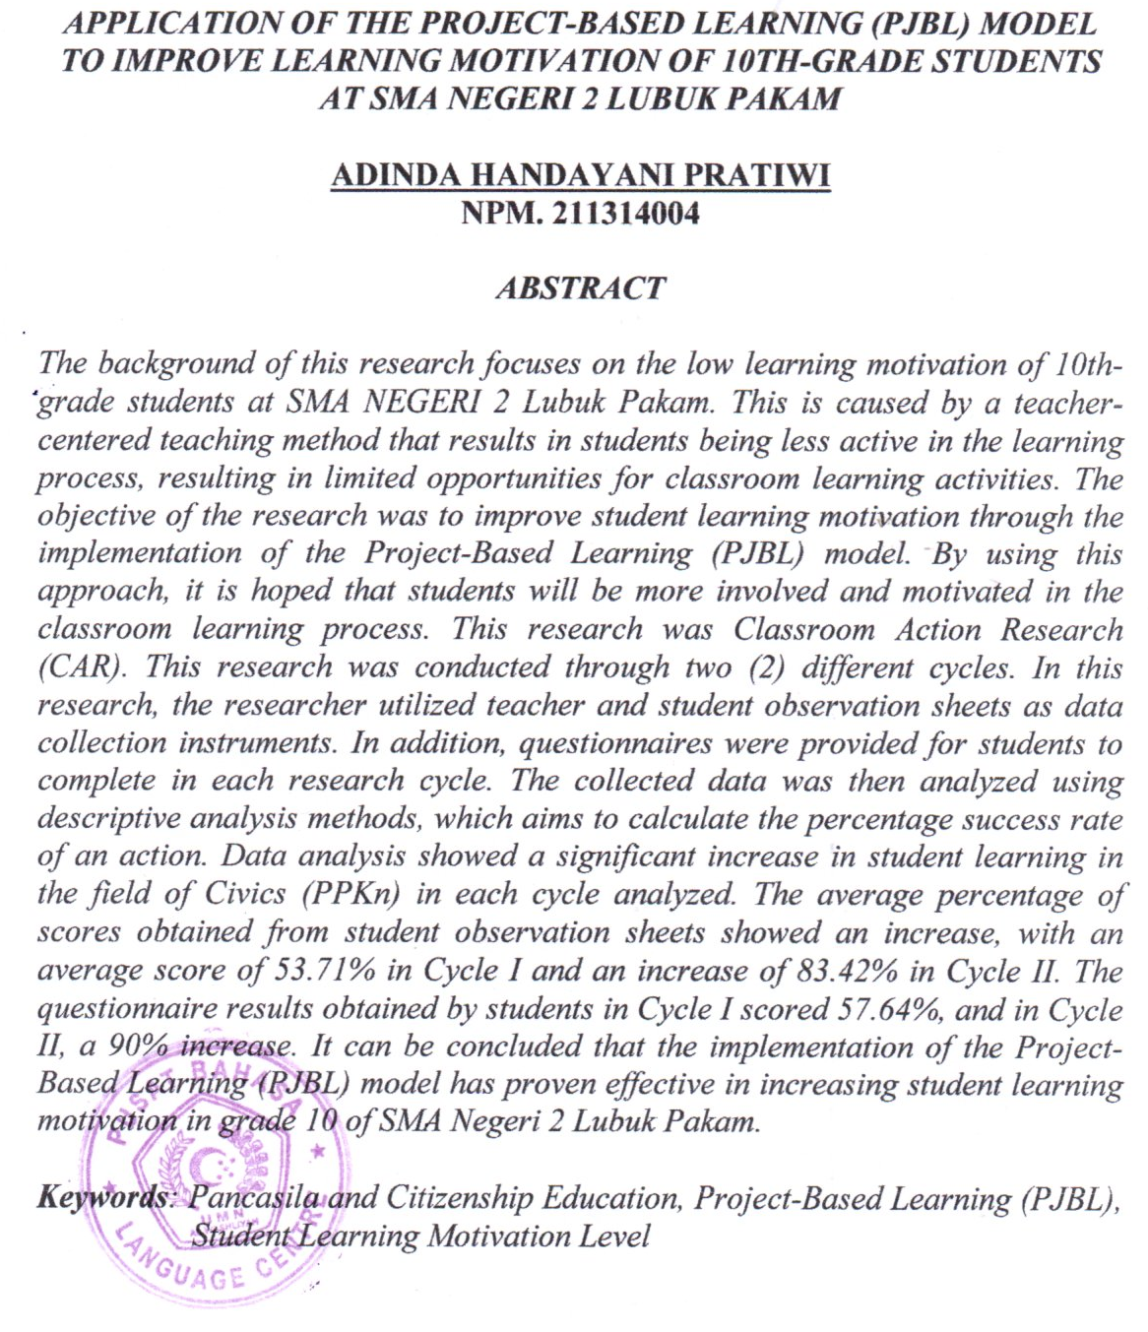

PENDAHULUAN

Latar Belakang Penelitian
Pendidikan adalah salah satu bentuk perwujudan kebudayaan manusia yang selalu berubah dan memerlukan peningkatan perkembangan. Oleh karena itu, pendidikan harus berubah seiring dengan perubahan budaya secara keseluruhan, dan perbaikan pada semua tingkat pendidikan harus dilakukan secara konsisten untuk memenuhi kebutuhan (Trianto, 2009).
Tujuan pendidikan, menurut Undang-Undang Nomor 20 tahun 2003 tentang sistem pendidikan nasional, adalah untuk mengembangkan siswa menjadi individu yang beriman dan bertakwa kepada Tuhan Yang Maha Esa, berakhlak mulia, sehat, berilmu, kreatif, mandiri, dan menjadi warga negara yang demokratis.
Pendidikan yang mampu mengembangkan potensi peserta didik merupakan pendidikan yang dimana mereka mampu menghadapi dan memecahkan masalah kehidupan yang bisa menjadi pendukung pembangunan di masa mendatang. Pendidikan sendiri harus memperhatikan potensi moral dan kopetensi peserta didik lainnya. Ketika seseorang memasuki masyarakat dan dunia kerja, konsep pendidikan menjadi semakin penting karena seseorang harus mampu mempertahankan apa yang diajarkan di sekolah untuk menghadapi masalah yang akan mereka hadapi di masa sekarang dan di masa depan.
Menurut (Soeprapto, 2013), Pendidikan disekolah dirancang untuk mengikuti perkembangan pemikiran rasional yang ditandai oleh kemajuan ilmu dan teknologi yang akan diajarkan harus mempertimbangkan peningkatan martabat manusia. Pemilihan nilai-nilai yang harus ditanamkan pada anak-anak adalah masalah utama di dalam proses pendidikan.
Berdasarkan Pendapat (Husna & Manik, 2017), pendidikan merupakan elemen krusial dalam mengoptimalkan potensi individu peserta didik. Negara Indonesia sendiri mengedepankan pendidikan sebagai suatu aspek yang sangat penting dan fundamental. Hal ini tercermin dalam pembukaan UUD 1945 pada Alinea ke IV, yang menekankan bahwa salah satu tujuan utama nasionalitas indonesia adalah untuk meningkatkan kecerdasan dan kualitas hidup bangsa. Dan Salah satu elemen krusial dalam sistem pendidikan adalah keberadaan seorang guru.
Setiap tahap pendidikan yang ada di Indonesia selalu menghadapi masalah. Semua pihak yang terkait dalam sisitem pendidikan termasuk orang tua, guru, kepala sekolah bahkan masyarakat dan siswa itu sendiri harus berkolaborasi untuk menyelesaikan masalah-masalah tersebut. Proses pendidikan di Indonesia sendiri sejak awal tidak merubah perspektif sumber daya manusianya secara signifikan. Dengan sumber daya alam yang sangat melimpah, tingkat pendidikan negara jauh lebih rendah.
Sekolah adalah tempat pengembangan pendidikan, dan guru memiliki peran dan tanggung jawab yang signifikan untuk memastikan bahwa siswa menerima pendidikan yang lebih baik. Peningkatan pendidikan dilakukan dengan tujuan meningkatkan kualitas peserta didik dalam proses pembelajaran yang dimana menurut pendapat (Wardani, 2010) menjelaskan peran guru dan dosen dalam Undang-Undang Nomor 14 Tahun 2005 menetapkan bahwa guru sebagai pendidik professional bertanggung jawab untuk mendidik, mengajar, membimbing, mengarahkan, melatih dan mengevaluasi siswa di jalur pendidikan formal, dasar, dan menengah. Selain itu, lembaga pendidikan menyadari bahwa tugas guru semakin berat. Tujuan utama mereka adalah mempersiapkan siswa untuk perubahan yang berkembang pesat.
Pendidikan Pancasila dan Kewarganegaraan atau yang lebih dikenal dengan (PPkn) yang merupakan salah satu mata pelajaran yang harus di pelajari setiap siswa dari sekolah dasar hingga perguruan tinggi. Bidang studi ini sendiri membahas dan mempelajari terkait kehidupan sehari-hari yang diharapkan mampu membantu mengembangkan nilai, moral, dan sikap perilaku peserta didik.
Menurut (Rahayu, 2023) dalam Pasal 35 Ayat (3) Undang-undang Nomor 12 Tahun 2012 tentang Pendidikan tinggi menerapkan bahwa dasar Pendidikan Pancasila dan kewarganegaraan harus dimasukkan di dalam kurikulum sampai tingkat perguruan tinggi. Pasal tersebut menetapkan bahwa kurikulum harus mencakup dalam hal yang memperlajari terkait agama, Pancasila, kewarganegaraan, dan bahasa Indonesia. Tujuan pendidikan Pancasila dan Kewarganegaraan sendiri telah dijelaskan dalam Keputusan Dirjen Dikti Nomor 43/DIKTI/Kep/2006 yang dirumuskan di dalam visi dan misi program Pendidikan Pancasila dan Kewarganegaraan (PPKn) sebagai sumber nilai dan pedoman di dalam pengembangan dan pelaksanaan program studi dengan tujuan untuk mewujudkan manusia sejati.
Menurut Rand Corporation dalam (Mayasari, Kadarohman, Rusdiana, & Karniawati, 2016) mengemukakan bahwasannya masih banyak pelajar yang belum menguasai keterampilan saat proses pembelajaran karena metode penyampaian yang diterapkan oleh guru kepada siswa masih merupakan pendekatan tradisional yang digunakan secara luas di seluruh dunia. Dalam pendekatan ini, guru cendrung mentransfer pengetahuan melalui ceramah, yang mengakibatkan dominasi guru dalam proses pembelajaran dan mengarah pada situasi dimana pembelajaran berfokus pada guru. Hal ini mengakibatkan kurangnya interaksi dan partisipasi aktif dari siswa, serta pelajaran yang tidak optimal. Selain itu, sistem penilaian yang saat ini diterapkan masih sebatas pengetahuan belaka.
Hasil observasi awal yang dilakukan oleh peneliti dan wawancara dengan guru bidang studi Pendidikan Pancasila dan kewarganegaraan di kelas X SMA Negeri 2 Lubuk Pakam menunjukan bahwa banyak masalah yang dihadapi siswa dalam pembelajaran PPKn. Siswa juga tidak semangat untuk belajar dan tidak memperhatikan penjelasan guru, sehingga proses pembelajaran menjadi tidak efektif. Sebagian siswa merasa tidak termotivasi untuk mengikuti kegiatan pembelajaran, dikarenakan mereka berfikir materi yang diajarkan tidak relevan dengan kehidupan sehari-hari mereka. Dalam konteks ini, kurangnya fokus siswa dalam mempelajari Pendidikan Pancasila dan Kewarganegaraan (PPKn) merupakan masalah yang kompleks yang membutuhkan pendekatan pengajaran yang lebih inovatif serta lingkungan belajar yang mendukung.
Ada sejumlah faktor yang saling berhubungan yang dapat digunakan untuk menentukan masalah siswa yang tidak tertarik dengan pelajaran PPKn. Metode pembelajaran yang monoton adalah salah satu dari banyaknya faktor yang berkontribusi pada kurangnya keinginan siswa untuk belajar PPKn. Menurut observasi yang dilakukan di sekolah, guru terus menerapkan pendekatan pengajaran konvensional dengan menggunakan metode ceramah yang membuat siswa tidak tertarik atau termotivasi untuk belajar, sehingga mereka menjadi acuh tak acuh terhadap materi yang diajarkan. Peneliti menemukan bahwa siswa tidak merasa tertarik atau senang belajar PPKn. Mereka lebih sering tidak memperhatikan materi apa yang disampaikan. Selain itu, siswa merasa metode pembelajaran dan penggunaan media pembelajaran yang sangat terbatas tidak menarik bagi mereka. Melalui model pembelajaran ceramah, peserta didik akan memperoleh banyak informasi, namun mereka tidak diberikan kesempatan untuk menerapkan pengetahuan dalam konteks baru. Selain itu, mereka juga tidak dapat berkomunikasi secara lebih kompleks dengan memanfaatkan informasi tersebut untuk kreativitas mereka.
Menurut (Mayasari, Kadarohman, Rusdiana, & Karniawati, 2016), Sektor pendidikan di seluruh dunia dipaksa untuk melakukan analisis menyeluruh dan mencari model pembelajaran di kelas yang sesuai dengan tuntutan zaman sekarang karena lajunya pertumbuhan dan kemajuan teknologi dan inovasi di abad ke-21 yang sangat cepat. Perubahan ini, diharapkan akan menghasilkan lingkungan belajar yang lebih relevan dan efisien. Kurikulum yang dirancang oleh Kementrian Pendidikan dan Kebudayaan Republik Indonesia harus didasarkan pada tiga konsep pendidikan abad ke 21 yaitu :
- Belajar untuk mengetahui (Learn To Know),
- Belajar untuk melakukan (Learning To Do), dan
- Belajar untuk mengaktualisasikan diri sebagai individu mandiri yang berkepribadian (Learning To Be).
Adaptasi ketiga konsep tersebut sangat diperlukan dan disesuaikan dengan kemampuan siswa dan kemampuan pendidik serta tenaga kependidikan di indonesia. Dalam konteks ini, perubahan paradigma pembelajaran sangatlah krusial, karena perlu diselaraskan dengan tuntutan pendidikan abad 21. Penyesuaian ini harus melibatkan model-model pembelajaran yang inovatif, yang mengintegrasikan metode kreatif, serta menghubungkan pengalaman belajar dengan realitas kehidupan sehari-hari peserta didik. Berdasarkan kriteria tersebut, dapat disimpulkan secara umum bahwa pembelajaran yang efektif dalam melatih keterampilan harus ditunjukan pada peserta didik, mengedepankan kerjasama tim, serta relevan dengan konteks kehidupan sehari-hari mereka. Adapun salah satu model pendekatan yang mempengaruhi kriteria tersebut adalah pendekatan kontruktivisme. Metode ini menggunakan model pembelajaran yang berfokus pada proses siswa dalam mengembangkan pengetahuan mereka sendiri.
Model pembelajaran yang popular dalam pendekatan ini dikenal dengan model pembelajaran berbasis proyek atau yang disebut dengan Project Based Learning. Model pembelajaran Project Based Learning sendiri merupakan salah satu pilihan strategis yang dapat diambil untuk merangsang peningkatan motivasi belajar siswa pada mara pelajaran Pendidikan Pancasila dan Kewarganegaraan.
Model Pembelajaran Project Based Learning menurut Thomas, Mergendoller & Michaelson dalam (Sudjimat, Nyoto, & Romlie, Interdisciplinary Project Based Learning, 2020), merupakan suatu pendekatan pembelajaran yang menitikberatkan pada konsep-konsep dan prinsip-prinsip fundamental dari suatu disiplin ilmu, dimana peserta didik terlibat aktif dalam aktivitas pemecahan masalah dan tugas-tugas bermakna lainnya, memberikan kesempatan bagi mereka untuk belajar secara mandiri dan menghasilkan produk yang memiliki serta relevansi nyata.
Project Based Learning (PJBL) adalah suatu model pembelajaran yang memungkinkan para guru untuk mengelola proses belajar di kelas atau laboraturium melalui pelaksanaan proyek yang melibatkan siswa secara aktif. Dalam konteks proses pembelajaran peserta didik, berdasarkan pandangan Buck Institute For Education dalam (Sudjimat, Nyoto, & Romlie, Interdisciplinary Project Based Learning, 2020) menjelaskan bahwa Project Based Learning dipahami sebagai pendekatan pedagogis yang memungkinkan peserta didik untuk meraih pengetahuan dan keterampilan melalui kolaborasi dalam periode tertentu, dengan tujuan menyelidiki dan merespons pertanyaan, masalah, atau tantangan yang autentik, menarik dan kompleks yang di ajukan oleh pendidik atau pengajar. Pembelajaran berbasis proyek berpusat pada siswa (siswa berpusat pada pembelajaran), dan guru berfungsi sebagai fasilator yang dimana siswa aktif mencari tahu dengan mengajukan pertanyaan berdasarkan rasa ingin tahu mereka,
Menurut Lipson et al dalam (Sudjimat, Implementasi Project-Based Learning dan Pengembangan Karakter Pekerja Abad XXI, 2020) mengemukakan bahwasannya terdapat tiga karakteristik utama yang mendefenisikan model pembelelajaran PJBL yang ideal, yaitu berfokus pada proses, relevansi konteks, dan sentralitas peserta didik. Melalui model pembelajaran Project Based Learning, siswa dilatih untuk mengasah dan meningkatkan kemampuan komunikasi serta keterampilan dalam menyampaikan ide, manajemen organisasi dan waktu, kemampuan berfikir kritis dan refleksi, serta kemampuan untuk berkolaborasi dalam kelompok dan mengembangkan keterampilan kepemimpinan.
Berdasarkan uraian diatas, peneliti mengembangkan minat untuk melaksanakan penelitian yang memiliki judul “Penerapan Model Pembelajaran Project Based Learning (PJBL) Untuk Meningkatkan Motivasi Belajar Siswa Kelas x SMA Negeri 2 Lubuk Pakam” yang bertujuan untuk mengekporasi penerapan model pembelajaran berbasis poyek (Project Based Learning) dalam mata pelajaran Pendidikan Pancasila dan Kewarganegaraan, yang dimana memiliki fokus utama pada peningkatan motivasi belajar siswa. Dalam Konteks ini, Project Based Learning muncul sebagai alternatif yang efektif untuk meningkatkan keterlibatan siswa.
Penerapan model pembelajarn Project Based Learning tidak hanya memberikan kesempatan bagi siswa untuk terlibat dalam pembelajaran secara aktif, tetapi juga mendorong peningkatan motivasi belajar serta pengembangan nilai-nilai karakter melalui kolaborasi, pemecahan masalah, dan kreativitas. Melalui proyek-proyek yang berkaitan, siswa dapat lebih mendalami nilai-nilai Pendidikan Pancasila dan Kewarganegaraan, dan mampu mengimplementasikannya dalam kehidupan sehari-hari. Oleh karena itu, hasil dari penelitian ini diharapkan bisa dapat memberikan kontribusi yang signifikan dalam terhadap pengembangan metode pengajaran yang lebih efektif dalam konteks pendidikan di Indonesia.

Identifikasi Masalah
salah satu elemen krusial yang mampu menentukan keberhasilan suatu penelitian adalah penentuan masalah yang tepat. Identifikasi masalah berfungsi sebagai penjelasan mengenai berbagai faktor yang berkaitan dengan topik permasalahan yang akan diteliti. Dalam tahap identifikasi masalah, dijelaskan beragam isu yang telah diungkapkan dalam latar belakang.
Berdasarkan penjelasan diatas, identifikasi permasalahan dalam penelitian ini dapat dirumuskan sebagai berikut :
- Penggunaan metode pembelajaran yang cendrung monoton melalui pendekatan tradisional, seperti ceramah yang perlu dievaluai.
- Terdapat suatu kekuarangan dalam motivasi dan minat siswa terhadap pembelajaran Pendidikan Pancasila dan Kewarganegaraan.
- Terdapat sejumlah peserta didik yang belum menguasai keterampilan pembelajaran, dan hal ini disebabkan oleh model pengajaran yang diterapkan oleh guru cendrung kurang bervariasi.

Batasan Masalah
Batasan masalah merujuk pada lingkup permasalahan yang ditetapkan untuk mempersempit isu yang terlalu luas, sehingga penelitian dapat terfokus pada aspek-aspek yang relevan dengan kegiatan yang dilaksanakan. Batas-batas masalah diperlukan agar penelitian ini mencapai efektivitas, efesiensi dan fokus yang lebih baik serta kajian yang lebih mendalam. Titik Tekan permasalah dalam penelitian ini adalah :
- Penelitian Tindakan Kelas dilakukan disekolah, yaitu di SMA Negeri 2 Lubuk Pakam.
- Model yang digunakan hanya terbatas pada penerapan model pembelajaran Project Based Learning (PJBL).
- Fokus penelitian didasari untuk meningkatan motivasi belajar siswa kelas X SMA Negeri 2 Lubuk Pakam pada mata pelajaran PPKn.

Rumusan Masalah
Berdasarkan konteks latar belakang, identifikasi masalah serta batasan masalah yang telah disampaikan sebelumnya. Dengan demikian, rumusan masalah utama penelitian ini adalah sebagai berikut : “Apakah Penerapan Model Pembelajaran Project Based Learning (PJBL) memberikan Dampak yang Positif Terhadap Peningkatan Motivasi Belajar Siswa Kelas X SMA Negeri 2 Lubuk Pakam?”

Tujuan Penelitian
Tujuan dari penelitian mengenai penerapan model pembelajaran Project Based Learning terhadap siswa kelas X SMA Negeri 2 Lubuk Pakam meliputi beberapa aspek, antara lain :
            - untuk mengevaluasi implementasi model pembelajaran Project Based Learning (PJBL) dalam meningkatkan motivasi belajar siswa kelas X SMA Negeri 2 Lubuk Pakam secara signifikan pada Mata pelajaran PPKn.
            - Bertujuan untuk menempatkan siswa kelas X SMA Negeri 2 Lubuk Pakam sebagai pusat dari proses pembelajaran serta mendorong terwujudnya pembelajaran yang aktif dan kreatif.
            - Bertujuan untuk mengembangkan kolaborasi serta keterampilan kerja sama di antara siswa kelas X SMA Negeri 2 Lubuk Pakam dalam menyelesaikan proyek.

Manfaat Penelitian
Ada dua kategori utama manfaat penelitian tentang penerapan model pembelajaran Projetc Based Learning (PJBL) yaitu manfaat teoritis dan manfaat praktis. Berikut adalah penjelasan dari masing-masing kategori yaitu :
- Manfaat Teoritis
- penelitian ini berpotensi memperluas pemahaman peneliti sekaligus berfungsi sebagai referensi yang berharga dalam ranah teori pembelajaran, khususnya berkaitan dengan penerapan model PJBL. Hal ini berkontribusi pada pengayaan literatur yang ada mengenai metode pembelajaran inovatif yang sesuai dengan konteks pendidikan modern.
- Memperkuat teori-teori terkait model pembelajaran Project Based Learning (PJBL) untuk dapat meningkatkan motivasi dan pemahaman mengenai keterampilan esensial yang diperlukan siswa seperti kreativitas, kolaborasi, dan kemampuan pemecah masalah, yang semuanya berpotensi berkembang melalui pendekatan PJBL pada bidang studi PPKn.
- Penelitian ini diharapkan dapat memberikan konstribusi signifikan terhadap kemajuan keilmuan yang berkaitan dengan model pembelajaran Project Based Learning, guna meningkatkan motivasi belajar siswa dalam mata pelajaran PPKn. Selain itu, hasil penelitian ini diharapkan menjadi landasan bagi peneliti selanjutnya yang berminat untuk mengeksplorasi efektivitas PJBL dalam konteks yang berbeda.
- Manfaat Praktis
            - Bagi para pendidik, penelitian ini menyajikan wawasan dan strategi yang dapat diadopsi oleh guru untuk mengimplementasikan PJBL dalam lingkungan belajar mereka. Guru mampu merancang pengalaman pembelajaran yang lebih menarik dan efisien untuk siswa.
            - Untuk siswa, dengan pendekatan model pembelajaran PJBL, siswa diharapkan merasakan peningkatan motivasi dan keterlibatan dalam proses belajar. Terlibat langsung dalam proyek membantu siswa menjadi lebih aktif dalam belajar dan memahami materi dengan lebih baik.
            - Untuk sekolah, penelitian ini dapat dijadikan pedoman atau referensi dalam pengembangan kurikulum serta metodelogi pengajaran di institusi pendidikan.

Anggapan Dasar
Menurut pendapat Prof. Dr. Winarto dalam (Tersiana, 2018), anggapan dasar berfungsi sebagai fondasi pemikiran yang secara substansif diakui oleh para peneliti. Selanjutnya, dinyatakan bahwa setiap penyelidik memiliki kemampuan untuk merumuskan asumsi fundamental yang beragam. Secara ringkas, dapat disimpulkan bahkan asumsi sadar seharusnya berlandaskan pada kebenaran yang telah diyakini oleh peneliti.
Berdasarkan rumusan tersebut, asumsi fundamental yang mendasari penelitian ini adalah :
“ penerapan model pembelajaran berbasis Project Based Learning secara signifikan mampu mempengaruhi secara positif dan berdampak dalam melibatkan siswa secara aktif dalam proyek nyata, memberikan konteks pembelajaran yang relevan, mendorong kolaborasi, dan meningkatkan motivasi belajar siswa secara substansial”.

TINJAUAN PUSTAKA

Kajian Teori

Pengetian Model Pembelajaran
Dalam konteks pembelajaran, terdapat istilah penting yang sering digunakan seperti model pembelajaran, metode pembelajaran, teknik pembelajaran, dan taktik pembelajaran. Istilah tersebut sangat dikenal dalam dunia pendidikan, bahkan para pakar di bidang ini memberikan beragam definisi untuk istilah diatas.
Menurut Abas Asyafah dalam (Ahyar, et al., 2021), menjelaskan bahwa model pembelajaran memiliki pemahaman yang dalam. Secara etimologi, istilah “model” berasal dari kata yang berarti pola dari sesuatu yang akan diciptakan atau dihasilkan. Model itu sendiri dapat dianalisis melalui tiga kategori kata, yaitu : kata benda, dimana model berfungsi sebagai representasi atau gambaran. Kata sifat, dimana karakteristik model mencerminkan idealitas. Dalam Kamus Besar Bahasa Indonesia (KBBI), istilah “model” merujuk pada makna pola, contoh, acuan, dan sebagainya terkait dengan sesuatu yang akan diciptakan atau dihasilkan. Sebagai sebuah kata kerja, “model” juga mengandung arti dalam konteks mempertunjukan, memperagakan, dan memperlihatkan.
Model pembelajaran merupakan suatu metode yang dirancang secara konprenship dengan tujuan agar proses belajar mengajar dapat dijalani dan diterima dengan lebih optimal oleh para peserta didik. Model pembelajaran merupakan salah satu strategi rekayasa pedagogik yang bertujuan untuk meningkatkan efektivitas proses belajar mengajar, sehingga peserta didik dapat menjalani pengalaman belajar secara optimal, tanpa terpaksa mengikuti intervensi dari guru.
Terkait model pembelajaran, menurut pendapat Joyce & Weil dalam (Dr. Rusman,MPd, 2023), model pembelajaran merupakan sebuah strategi atau kerangka kerja yang dapat dimanfaatkan untuk merancang kurikulum (rencana pembelajaran jangka panjang), mengembangkan materi pembelajaran, serta mengarahkan proses pembelajaran di kelas atau konteks lainnya. Model pembelajaran dapat berfungsi secara alternatif yang mampu mengindikasikan bahwa para guru memiliki kebebasan untuk memilih model yang paling sesuai dan efisien guna meraih tujuan pendidikan meraka.
Model pembelajaran yang dirancang untuk diterapkan sepanjang proses pendidikan akan lebih efektif dalam menumbuhkan keterampilan-keterampilan dibandingkan dengan sekedar penguasaan teori. Model pembelajaran juga merupakan sarana dalam pembentukan karakter, penanaman etika, pengembangan kepedulian, peningkatan kemampuan berkomunikasi, media untuk penalaran, pengasahan keterampilan analisis, kepemimpinan, serta penguatan budaya organisasi dan aspek-aspek lainnya.

Defenisi Model Pembelajaran Project Based Learning (PJBL)
Project Based Learning adalah suatu metode yang melibatkan siswa dalam suatu proyek untuk menggali pengetahuan dan keterampilan siswa yang telah melalui penyelesaian proyek yang relevan dengan materi dan kompetensi yang dimiliki, dimana siswa dihadapkan pada suatu permasalahan yang memerlukan Solusi kreatif (Mutawally, 2021).
Menurut Goodman dan Stivers dalam (Nurhayati, Kusnandar, & Harianti, 2019), Project Based Learning (PJBL) adalah metode pengajaran yang didasarkan pada aktivitas pembelajaran dan tugas nyata yang menentang peserta didik untuk menemukan Solusi. Kegiatan ini pada umumnya merefleksikan tipe pembelajaran dan pekerjaan yang dilakukan individu, sejalan dengan realitas kehidupan sehari-hari di luar lingkungan kelas. Project Based Learning umumnya dilaksanakan oleh kelompok peserta didik yang berkolaborasi untuk mencapai tujuan yang seragam.
Model pembelajaran berbasis proyek (Project Based learning) adalah pendekatan yang memberikan peluang kepada pendidik untuk mengelola proses belajar mengajar di dalam kelas dengan mengintegrasikan kerja proyek. Kerja proyek mandiri adalah suatu bentuk aktivitas yang melibatkan tugas-tugas kompleks yang didasarkan pada pernyataan dan tantangan permasalahan yang signifikan. Aktivitas ini mendorong peserta didik untuk memberikan ruang bagi mereka untuk bekerja secara otonom.

Tujuan Model Pembelajaran Project Based Learning (PJBL)
Salah satu pendekatan pembelajaran aktif yang efektif dalam meningkatkan motivasi dan kreativitas siswa adalah model pembelajaran berbasis proyek (Project Based Learning). Berdasarkan sudut pandang Sumarmi dalam (Baidowi, Sumarmi, & Amiruddin, 2015), model pembelajaran berbasis proyek adalah metode yang berorientasi pada siswa, dengan tujuan untuk meningkatkan kemandirian individu dalam proses belajar. Model pembelajaran ini memberikan peluang bagi siswa untuk mengatur aktivitas belajar secara mandiri dalam konteks kegiatan proyek.
Tujuan implementasi model pembelajaran Project Based Learning (PJBL) dalam dunia pendidikan sangat beragam, dengan fokus utama pada peningkatan kualitas pembelajaran serta pengembangan keterampilan siswa. tujuan dari penerapan PJBL adalah sebagai berikut :
            - Mengembangkan sikap proaktif siswa dalam menyelesaikan permasalahan yang dihadapi. Siswa diharapkan mampu menganalisis serta menyelesaikan permasalahan dengan baik.
            - Meningkatkan kapasitas dalam analisis pemecahan masalah melalui penguraian isu yang dihadapi, dari tahap penjelasan hinga penawaran Solusi.
            - Meningkatkan partisipasi siswa sepanjang proses kegiatan pembelajaran, dengan tujuan agar siswa tidak bersikap pasif, melainkan dapat aktif berkontribusi dalam diskusi dan kerja sama kelompok.
            - Mengembangkan keterampilan kolaboratif yang efektif dalam memfasilitasi kerjasama siswa untuk mencapai tujuan bersama.
            - Mengembangkan keterampilan praktis siswa dalam memanfaatkan sumber daya yang tersedia di lingkungan sekitar untuk menciptakan produk yang konkrit.
            - Meningkatkan keterampilan analitis dan logis siswa yang krusial untuk keberhasilan dalam bidang akademik maupun professional, serta menyediakan pengalaman pembelajaran yang menarik dengan mendorong siswa untuk lebih termotivasi dalam proses belajar dan berpartisipasi secara aktif.
Menurut (Hartono & Aisyah, 2019), pembelajaran berbasis proyek mengintegrasikan berbagai kemampuan berfikir siswa, sehingga mencerminkan sifat multi intelegence, yang dimana siswa memanfaatkan berbagai jenis intelegensi dalam pelaksanaan proyek yang berkaitan dengan lingkungan mereka.
Dengan penerapan model berbasis proyek (PJBL), diharapkan siswa tidak hanya meraih pengetahuan teoritis, tetapi juga memperoleh peningkatan keterampilan praktis yang sesuai dengan tuntutan dunia nyata.

Karakteristik Model Project Based Learning (PJBL)
Menurut (Nurhayati, Kusnandar, & Harianti, 2019), Karakteristik dari model pembelajaran project Based Learning mencakup harapan bahwa peserta didik akan berupaya mencari solusi terhadap permasalahan konkret serta berkolaborasi dalam tim untuk menyelesaikan proyek yang berkaitan dengan isu tersebut.

Gambar 2.1. Karakteristik Project Based Learning (Nurhayati, Kusnandar, & Harianti, 2019)

Sebagaimana telah dikemukakan bahwa, Project Based Learning (PJBL) bukan merupakan model pembelajaran terkini, namun hingga saat ini model ini diakui dan diminati serta menarik perhatian para pendidik yang merasakan tantangan dalam mendidik peserta didik masa kini.
Karakteristik Project Based Learning (PJBL) yang dapat menjadi panduan bagi pendidik untuk melaksanakan PJBL secara efektif mencakup aspek-aspek penting, dimana pendidik dituntut untuk mengoptimalkan proses pembelajaran peserta didik. Dalam konteks Project Based Learning, pendidik perlu mengarahkan peserta didik menuju tujuan pembelajaran yang jelas, dimana peserta didik tidak hanya mempelajari konten akademik, tetapi juga mengembangkan keterampilan melalui pusat proyek yang dirancang secara optimal.
Sejalan dengan penjelasan yang telah disampaikan, menurut Liang dalam (Halimah M.Pd & Marwati, S.Pd, 2023), mengemukakan bahwa terdapat beberapa karakteristik penting dari PJBL, antara lain sebagai berikut :
            - Pembelajaran berbasis proyek (PJBL) berfokus pada peserta didik, yang berarti peserta didik memiliki peran penting dalam menentukan bidang konten dan karakteristik pryek yang mereka kerjakan.
            - Dari perspektif peserta didik, Project Based Learning yang berfokus pada peserta didik secara mendalam dapat memberikan motivasi intrinsik. Menggugah kolaborasi serta pembelajaran kooperatif, mewajibkan siswa untuk menghasilkan produk presentasi, dan memberikan kesempatan bagi mereka untuk melakukan perbaikan serta peningkatan terhadap hasil produk yang dihasilkan. Dan dirancang untuk mendorong keterlibatan aktif peserta didik dalam pelaksanaan berbagai kegiatan.
            - Dari perspektif pendidik, pembelajaran berbasis proyek mengandung substansi dan tujuan yang otentik dengan penerapan nilai yang sejati. pendidik berperan sebagai fasilator, memberikan pendampingan yang lebih mendalam daripada sekedar arahan. Memiliki tujuan pendidikan yang jelas dan terintegrassi, selaras dengan pandangan konstruktivisme, terutama teori belajar sosial. Dirancang untuk menjadikan pendidik sebagai pembelajar aktif. Pendidik bertanggung jawab utama dalam penetapan tujuan belajar proyek. Evaluasi formatif dilakukan secara kolaboratif oleh pendidik dan peserta didik. Selain itu, keterlibatan pendidik, peserta didik, dan pihak lain dalam melakukan penilaian akhir memungkinkan terciptanya rubik yang merupakan hasil kolaboratif, yang pada gilirannya memudahkan evaluasi diri, evaluasi sejawat, serta evaluasi oleh pendidik dan ahli ekternal.
Adapun lebih lanjut berdasarkan pandangan (Kementerian Pendidikan dan Kebudayaan, 2018) menguraikan karakteristik Project Based Learning antara lain:
- Penyelesaian tugas dilakukan dengan mengikuti rangkaian proses yang dimulai dari tahap perencanaan, diikuti dengan penyusunan, hingga pemaparan produk.
- Peserta didik memiliki tanggung jawab sepenuhnya terhadap hasil proyek yang akan dihasilkan.
- Proyek ini melibatkan partisipasi aktif dari rekan sebaya, pendidik, orang tua serta komunitas.
- Melatih kemampuan berfikir kreatif.
- Situasi kelas sangat toleran dengan kekurangan dan perkembangan gagasan.
Berdasarkan penjelasan tersebut, dapat disimpulkan bahwa karakteristik Project Based Learning (PJBL) dapat diidentifikasi melalui tingkat keterlibatan peserta didik dalam penerapan model ini. Melalui Project Based Learning, para peserta didik diberi kesempatan untuk melakukan eksplorasi, penilaian, interpretasi, sintesis, dan pengolahan informasi, yang pada gilirannya menghasilkan beragam bentuk hasil pembelajaran.

Landasan Project Based Learning
Dalam menjalankan penerapan model pembelajaran berbasis proyek (PJBL) yang dilakukan oleh para pendidik. Model pembelajaran ini tentu tidak berkembang secara otomatis tanpa adanya upaya yang terencana. Model tersebut didasarkan pada landasan teoritis yang mendukung eksistensinya. Menurut Muniarti dalam (Mutawally, 2021), model pembelajaran bebasis Project Based Learning yaitu :
- Secara Teoritis; model pembelajaran Project Based Learning berlandaskan pada teori kontruktivisme, yang menekankan pentingnya partisipasi peserta didik dalam membangun pengetahuan melalui pengalaman mereka.
- Secara Empiris; model ini dianggap mampu meningkatkan pemahaman siswa terhadap pembelajaran melalui pendekatan Project Based Learning secara komprehensif, yang dikembangkan berdasarkan prinsip-prinsip kontruktivisme.

Prinsip Project Based Learning
Project Based Learning merupakan suatu upaya untuk mengembangkan model pembelajaran yang inovatif sejalan dengan konteks lingkungan tempat peserta didik berkegiatan dan belajar saat ini. Proyek dalam konteks pendekan model Project Based Learning akan memiliki makna yang signifikan bagi peserta didik apabila memenuhi dua kriteria tertentu. Pertama, peserta didik perlu memandang pekerjaan tersebut sebagai suatu aktivitas yang memiliki makna pribadi dan diakui sebagai tanggung jawab yang signifikan. Kedua, proyek akan memiliki signifikasi jika diarahkan pada pencapaian tujuan pendidikan.
Menurut Wena dalam (Cendana, et al., 2022), terkait Project Based Learning dinyatakan sebagai strategi pembelajaran yang memiliki sejumlah prinsip-prinsip dasar yaitu sebagai berikut :
            - Prinsip Sentralistik ; prinsip ini menegaskan bahwa proyek kerja merupakan inti esendi kurikulum secara universal.
            - Psinsip Questions motivasi atau bimbingan ; prinsip ini menjelaskan bahwa tugas proyek berfungsi untuk mengatasi “pertanyaan atau masalah” yang dapat memotivasi peserta didik dalam usaha mereka memahami konsep inti dari kajian materi tertentu. Hubungan antara pengetahuan konseptual dan aktivitas nyata dapat dijumpai melalui formulasi pertanyaan dengan cara menyajikan masalah dalam bentuk konsep yang kuat.
            - Konsep penyelidikan konstruktif ; prinsip ini merujuk pada kajian mengenai pencapaian yang ditargetkan untuk kemandirian (inkuiri), konstruksi, dan pengukuran (resolusi). Dalam pelacakan tersebut. Terdapat proses perancangan, pengambilan Keputusan, identifikasi masalah, penyelesaian masalah, dan penemuan model.
            - Prinsip otonomi ; prinsip ini dikenal dengan prinsip multidisiplin yang memungkinkan pelaksanaan proses studi pembelajaran yang bersifat otonom, dimana individu belajar sesuai kebutuhan, beroperasi dengan meminimalkan penyampaian materi, sekaligus mengedepankan tanggung jawab.
            - Prinsip Realistik ; prinsip ini menegaskan bahwa proyek merupakan proses pembelajaran yang nyata, berbeda dengan siklus yang ada di lingkungan sekolah. (PJBL) memberikan umpan balik yang signifikan kepada peserta didik mengenai topik, tugas (ujian), serta konteks kolaborasi, produk, pelanggan, dan kualitas produknya.

Langkah Project Based Learning
Project Based Learning adalah sebuah model pembelajaran yang melibatkan siswa secara aktif dalam proyek nyata, guna mencapai kompetensi tertentu. Adapun langkah-langkah dalam project based learning sangat krusial untuk menjamin proses pendidikan berlangsung dengan efisien dan terorganisir.
Menurut (Lestari, 2015) Project Based Learning memiliki langkah-langkah serta tahapan umum pembelajaran berbasis proyek yaitu :
            - Membuka pelajaran dengan menghadirkan pertanyaan yang menggugah pemikiran (start with the biq question). Pembelajaran dimulai dengan pernyataan driving questions yang berfungsi untuk memberikan tugas kepada peserta didik guna melaksanakan suatu aktivitas. Topik yang dipilih sebaiknya mencerminkan realitas di dunia nyata dan diawali dengan sebuah penelitian yang komprenshif.
            - Perencanaan proyek (design a plan for the project), dirancang secara kolaboratif antara pendidik dan peserta didik. dengan demikian, diharapkan peserta didik akan merasa memiliki tanggung jawab terhadap proyek tersebut.
            - Mengukur waktu (create a schedule). Pendidik dan peserta didik secara kolaboratif merancang jadwal aktivitas guna menuntaskan proyek.
            - Pendidik memiliki kewajiban dalam mengawasi kemajuan proyek serta perkembangan siswa (monitor the students and the progressof the project).
            - Menguji hasil produk yang diciptakan (asses the outcome). Penilaian dilaksanakan untuk mendukung pendidik dalam mencapai standar yang ditetapkan serta berfungsi untuk mengevaluasi kemajuan individu serta peserta didik. memberikan umpan balik mengenai tingkat pemahaman yang telah dicapai oleh peserta didik, serta mendukung pendidik dalam merumuskan strategi pembelajaran selanjutnya.
            - Evaluasi pengalaman mendalam (avaluate the experience). Pada akhir proses pembelajaran, pendidik dan peserta didik melakukan refleksi terhadap aktivitas serta hasil dari proyek yang akan dilaksanakan. Proses refleksi dilaksanakan baik secara pribadi maupun kolektif.
Berdasarkan penjelasan di atas, menurut (Nurhayati, Kusnandar, & Harianti, 2019), menarik kesimpulan terkait tahapan dalam pelaksanaan pembelajaran dengan menggunakan model berbasis proyek (Project Based Learning) yang memiliki 6 sintaks yang dapat digambarkan sebagai berikut :

Gambar 2.2 Sintaks Projrct Based Learning (Nurhayati, Kusnandar, & Harianti, 2019)

Keuntungan dan Kekurangan Project Based Learning
Berdasarkan pendapat Stivers dalam (Halimah M.Pd & Marwati, S.Pd, 2023), mengemukakan akumulasi terhadap prosedur penerapan model pembelajaran Project Based Learning yang terbukti efektif dalam membentuk pemahaman yang mendalam mengenai materi pelajaran. Penelitian menunjukan bahwa, implementasi model Project Based Learning dapat secara signifikan meningkatkan motivasi belajar peserta didik sekaligus memperbaiki prestasi akademik mereka. Secara komprenshif, hasil penelitian mengindikasikan beberapa keunggulan dari model pembelajaran Project Based Learning (PJBL) yang dapat dirincikan sebagai berikut:
            - Lebih efesien dibandingkan dengan metode pembelajaran konvensional dalam meningkatka prestasi akademik dan motivasi belajar siswa, berdasarkan hasil tes tahunan (ujian nasional) yang diselenggarakan oleh pemerintah.
            - Lebih praktis dalam meningkatkan daya ingat jangka panjang, serta lebih efektif dalam mengasah keterampilan dan pengambilan Keputusan peserta didik dibandingkan dengan metode pembelajaran tradisional.
            - Lebih efektif dan berguna dalam mempersiapkan peserta didik untuk mengintegrasikan dan menjelaskan konsep, dibandingkan dengan metode pembelajaran konvensional.
            - Menjadi sangat efektif bagi peserta didik yang memiliki prestasi rendah.
            - Meningkatkan kompetensi peserta didik dalam keterampilan abad ke-21, termasuk kemampuan berfikir kritis, kolaborasi, serta kreativitas dan inovasi.
            - Menawarkan sebuah model yang berfungsi untuk mengimplementasikan reformasi pendidikan secara menyeluruh.
Selain memiliki berbagai manfaat dan keunggulan, model pembelajaran
Project Based Learning (PJBL) memiliki kelemahan yakni di satu sisi, Project Based Learning (PJBL) menawarkan berbagai keuntungan bagi peserta didik, namun disisi lain, implementasinya sering kali dihadapkan pada tantangan berupa kompleksitas proyek dan kesulitan dalam standarisasi evaluasi. Pembelajaran dengan mengimplementasikan (PJBL) sering kali mengalami perubahan, terkadang menyimpang dari harapan yang diinginkan, sehingga kelas bisa menjadi berantakan dalam pandangan peserta didik. keterangan yang diperoleh dari hasil proyek ternyata sangat dipengaruhi oleh perspektif subjektif pendidik. Menurut Pucher dan Lehner dalam (Halimah M.Pd & Marwati, S.Pd, 2023),
Secara fundamental, model pembelajaran berbasis proyek memiliki berbagai manfaat yang signifikan, namun juga dapat memunculkan sejumlah permasalahan. Apabila dilaksanakan dengan optimal, (PJBL) dapat memberikan hasil yang memuaskan, namun jika (PJBL) tidak dikelola dengan baik, akan timbul berbagai permasalahan antara lain :
- Pertama, Project Based Learning (PJBL) akan tampak sebagai suatu pendekatan pembelajaran yang menyuguhkan beragam tugas dan kegiatan yang dikenal dengan sebutan “Proyek”, namun sejatinya tidak memenuhi kriteria PJBL yang sesungguhnya. Sehingga dapat mengakibatkan pengalaman belajar yang kurang menyenangkan bagi peserta didik.
- Kedua, model (PJBL) dapat berpotensi menjadi tantangan bagi pendidik yang tidak mempersiapkan diri dengan baik dan kurang memahami manfaat signifikan dari pendekatan pembelajaran berbasis proyek (PJBL). Dengan demikian, hal ini dapat menyebabkan pendidik mengalami perasaan depresi dan merasa gagal abhkan sering kali mengakibatkan banyak waktu yang terlah terlewati.
- Pembelajaran dengan menggunakan model ini memerlukan investasi yang signifikan (tidak sedikit) dalam hal waktu, biaya dan peralatan.

Motivasi Belajar Siswa
Pembelajaran berbasis Proyek (Project Based Learning) diimplementasikan untuk mendorong siswa agar lebih proaktif dan berinisiatif dalam mengakses pengetahuan, pemahaman, serta keterampilan yang mereka inginkan.
Menurut Turyantana dalam (Yani, M.Pd, 2021), penerapan model pembelajaran Project Based Learning adalah strategi yang efektif dalam memotivasi siswa untuk mengatasi serta menyesaikan berbagai masalah. Selain penerapan model, terdapat faktor lain yang dianggap oleh peneliti dapat mempengaruhi motivasi belajar, antara lain :
            - Faktor eksternal, yang mempengaruhi individu dapat dikelompokkan menjadi dua kategori: faktor sosial, yang mencakup interaksi dengan individu lain baik secara langsung maupun tidak langsung. Dan faktor non sosial, yang mencakup elemen-elemen seperti kondisi atmosfer, suhu, cuaca, waktu, Lokasi pembelajaran serta variabel lainnya.
            - Faktor internal merupakan elemen yang berasal dari dalam individu, yang terdiri dari dua kategori: faktor fisiologis dan faktor psikologis. Dimana faktor psikologis mencakup minat, kecerdasan, dan persepsi. Dengan demikian, faktor kecerdasan siswa dapat berperan sebagai elemen tambahan yang mempengaruhi motivasi belajar mereka.
Terdapat asosiasi hubungan positif yang saling mempengaruhi antara motivasi belajar siswa dan kemampuan berfikir kreatif mereka. Hubungan ini sangat kuat sehingga menurut pendapat Hassoubah dalam (Harisuddin, S.T.,M.Pd, 2019), yang menegaskan bahwa pemikiran kreatif lebih dominan dipengaruhi oleh motivasi intrinsik ketimbang ekstrinsik. Individu yang berfikir kreatif cendrung bertindak berdasarkan dorongan internal, yang mendorong proaktivitas, sehingga pikiran mereka dapat menjelajahi Batasan-batasan yang ada.
Salah satu elemen krusial yang dapat mempengaruhi kreativitas siswa adalah motivasi dalam belajar. Menurut Moekijat dalam (Harisuddin, S.T.,M.Pd, 2019) bahwa pengaruh dari kemampuan dan motivasi terhadap hasil belajar siswa tidak bersifat akumulatif, melainkan saling mempengaruhi. Hal ini terlihat baik dari dorongan keingintahuan yang bersifat intrinsik yang muncul dari dalam diri siswa, maupun dari faktor eksternal yang mendorong siswa untuk lebih merasa penasaran dalam menggali ilmu pengetahuan.
Menurut Yuniawati dalam (Harisuddin, S.T.,M.Pd, 2019), ada tiga ahli psikologi terkemuka yaitu: Piaget dengan (Teori Kognitifnya), Teori Erikson melalui (Teori Afektifnya), dan Sear yang mengemukakan (Teori Prilaku). Ketiga teori tersebut seharusnya menjadi dasar bagi para pendidik dalam merancang dan melaksanakan kegiatan pembelajaran. Adapun pemaparan teori yang berhubungan dengan pembelajaran yaitu :
- Teori Piaget: teori ini dikenal sebagai suatu pendekatan holistik dalam perkembangan intelektual yang menggambarkan adanya interaksi yang kuat antara fungsi biologis dan psikologis (proses perkembangan mental). Piaget menjelaskan bahwa hal tersebut merupakan bentuk adaptasi biologis terhadap lingkungan. Dalam kerangka teoritisnya, Piaget menyatakan bahwa perkembangan kemampuan kognitif manusia berlangsung melalui empat tahap dari kelahiran hingga mencapai usia dewasa. Penekanan Piaget berfokus pada tindakan dan pemecahan masalah yang bersifat otonom, mendukung pendekatan serta aktivitas kreatif yang melibatkan pengalaman praktis dan langsung.
- Teori Erikson : seorang teori psikolog terkemuka yang dikenal dengan teorinya mengenai perkembangan psikososial, mengemukakan bahwa evolusi manusia terjadi melalui delapan tahap yang saling terkait. Setiap fase melibatkan krisis psikososial yang perlu diatasi oleh individu untuk mencapai perkembangan yang optimal. Teori ini berfokus signifikan tehadap interaksi sosial serta dampak lingkungan dalam membentuk karakter dan keterampilan sosial individu.
- Teori belajar Jerome S. Bruner : teori ini mengemukakan bahwa seluruh proses pembelajaran berlangsung dalam konteks budaya, serta menunjukan bahwa hubungan antara individu dengan letar belakang sosialnya sangat berimplikasi pada penguasaan pengetahuan dan pemahaman. Teori ini menguraikan beragam proses yang terlibat dalam penyelesaian masalah secara kreatif.
Motivasi terhadap siswa dapat diartikan sebagai upaya guru untuk mengotimalkan prestasi siswa di sekolah, baik di ranah akademik maupun non akademik. Dalam konteks ini, pemberian motivasi kepada siswa berfungsi sebagai pendorong mereka meraih prestasi yang lebih tinggi. Motivasi dapat dibedakan menjadi dua kategori: pertama, motivasi berbasis penghargaan, yang melibatkan pemberian hadiah, dan kedua, motivasi yang berasal dari penerapan hukuman terhadap peserta didik. kedua motivasi ini dapat diimplementasikan, namun kembali bergantung pada permasalahan yang dihadapi dilapangan (Kurniansyah, Fauzan, & Mustari, 2023).
Motivasi yang mendorong perubahan energi muncul dari perasaan yang terbangun dan terpicu oleh Tujuan yang ingin dicapai. Namun, pada dasarnya motivasi dapat dipahami sebagai kondisi psikologis yang memotivasi individu untuk beraksi. Dalam konteks belajar, motivasi dapat diartikan sebagai totalitas daya penggerak yang terdapat dalam diri siswa, yang menginspirasi, memastikan keberlanjutan, dan memberikan petunjuk dalam proses belajar, sehingga tujuan yang diharapkan dapat dicapai dengan optimal.
Mata pelajaran Pendidikan Pancasila dan Kewarganegaraan (PPKn) menekankan pengembangan aspek kognitif, afektif dan psikomotorik yang esensial untuk mendorong siswa agar lebih aktif, kritis, beradab, serta memiliki kesadaran sebagai warga negara yang baik. Peran guru (PPKn) dalam meningkatkan motivasi belajar siswa dapat diamati baik selama proses pembelaajran berlangsung maupun di luar konteks pembelajaran itu sendiri.

Kerangka Berfikir
Pendidikan adalah suatu kebutuhan mendasar bagi setiap individu, yang dimana pendidikan memiliki andil yang cukup besar dalam meningkatkan kualitas sumber daya manusia (SDM). Dengan adanya pendidikan, mampu memberikan pengetahuan dan wawasan yang luas bagi bangsa indonesia dalam menghasilkan penerus yang berkualitas di bidang akademik (Wulandari & Barus, 2023).
Menurut (Kesuma Dewi, Damayani, & Suprihatini, 2024), Pendidikan Pancasila dan Kewarganegaraan (PPKn) merupakan suatu proses pendidikan yang bertujuan untuk membangun keteladanan, kemauan, serta kemampuan individu dalam mengembangkan kreativitas yang mencerminkan jati diri bangsa melalui nilai-nilai sosial dan kultural.
Dalam memilih model pembelajaran yang tepat dan memenuhi kebutuhan siswa untuk mencapai tujuan pembelajaran merupakan upaya untuk meningkatkan kreativitas belajar siswa. standar proses pendidikan mengarahkan guru untuk menerapkan pembelajaran yang mampu mengaktifkan siswa dalam salah satu model pembelajaran. Melalui penerapan Project based Learning (PJBL) dalam mata pelajaran PPKn, pendidik mampu menciptakan suasana belajar yang lebih dinamis dan menggugah minat siswa. pendekatan ini tidak hanya berkontribusi terhadap peningkatan motivasi, tetapi juga berpengaruh positif terhadap hasil belajar secara keseluruhan, sehingga menjadikan pengalaman pembelajaran lebih bermakna dan sesuai dengan realitas kehidupan.
Berdasarkan penjabaran diatas, dapat dipahami bahwa kerangka berfikir atau kerangka pemikiran merupakan fondasi konseptual penelitian yang disusun melalui sintesis fakta, observasi, dan tinjauan pusta. Oleh karena itu, kerangka berfikir mencakup teori, argument atau konsep-konsep yang akan dijadikan fondasi dalam penelitian (Syahputri, Fallenia, & Ramadhani Syafitri, 2023). Kerangka berfikir dalam penilitian ini dapat digambarkan sebagai berikut :

Motivasi Belajar Siswa Rendah
Guru Masih Menggunakan Metode Konfensional
Kondisi Awal

Siklus I
Tindakan / Pemecahan Masalah
Guru Menerapkan Model Pembelajaran Berbasis Proyek (PJBL) Terhadap Siswa

Siklus II

Penerapan model pembelajaran project based learning diduga dapat mengatasi dan meningkatkan motivasi belajar siswa
Kondisi Akhir

Gambar 2.3 Kerangka Berpikir

Hipotesis tindakan
Menurut Pendapat (Nanda, et al., 2021), hipotesis berasal dari bahasa yunani yaitu “hypo” yang berarti di bawah, dan “thesis” yang berarti pendirian atau opini yang ditegakkan, serta mencerminkan kepastian. Hipotesis atau hipotesa dapat didefenisikan sebagai suatu dugaan yang bersifat sementara. Dalam suatu penelitian, hipotesis berfungsi sebagai jawaban atau dugaan awal yang diajukan untuk mengatasi permasalahan yang dirumuskan, dan sejalan dengan tujuan penelitian ilmiah.
Dengan demikian, pemaparan hipotesis diatas, maka hipotesis dalam penelitian ini adalah :
“Penerapan Model Pembelajaran Project Based Learning (PJBL) Memberikan Dampak yang Signifikan (Pengaruh Positif) Terhadap Peningkatan Motivasi Belajar Siswa Kelas X SMA Negeri 2 Lubuk Pakam secara Menyeluruh,”

METODE PENELITIAN

Desain Penelitian Tindakan Kelas
Penelitian Tindakan Kelas (PTK) adalah suatu metodelogi pendekatan penelitian yang bersifat reflektif, dimana di dalamnya dilakukan serangkaian tindakan strategis untuk memperbaiki dan meningkatkan praktik pembelajaran di kelas secara lebih profesional. Kehadiran Penelitian Tindakan kelas (PTK), bertujuan untuk membedakan penelitian tindakan pada bidang lainnya dan sekaligus berupaya meningkatkan serta mengembangkan profesionalisme guru dalam melaksanakan tugasnya. Dari sekian banyak macam model PTK, yang paling dikenal dan biasa digunakan adalah model Kemmis & Mc Taggart (Rahman, S.Pd.,M.Pd.I., 2018).
Menurut Kemmis dan Mc.Taggart dalam (Pahleviannur, S.Pd, et al., 2022), mendefenisikan Penelitian Tindakan Kelas (PTK) sebagai suatu proses penelaah atau inkuiri yang dilaksanakan melalui refleksi diri oleh para peserta kegiatan pendidikan, baik guru maupun kepala sekolah, dalam rangka meningkatkan rasionalitas dan akurasi praktik-praktik sosial. Adapun model desain untuk pelaksanaan Penelitian Tindakan Kelas (PTK) dalam yaitu :

Refleksi
SIKLUS I
Pelaksanaan
Perencanaan

Pengamatan
Perencanaan

Pelaksanaan
Refleksi
SIKLUS II
Pengamatan

?

Gambar 3.1 Desain/Siklus Penelitian Tindakan Kelas Kemmis dan Mc Taggart Dalam (Pahleviannur, S.Pd, et al., 2022)
Penelitian yang dilakukan oleh peneliti adalah penelitian tindakan kelas. Menurut (Rahman, S.Pd.,M.Pd.I., 2018), pendekatan penelitian tindakan kelas yang diterapkan adalah model spiral dari Kemmis dan Taggart yang dijalankan dalam pola siklus. Setiap siklus terdiri dari 4 fase yang disebut Perencanaan (planning), tindakan (acting), pengamatan (observing) dan refleksi (reflection). Penelitian tindakan kelas dapat disebut sebagai penelitian eksperimen berulang atau berkelanjutan. Dari uraian tersebut dapat dijelaskan bahwa :
            - Perencanaan (Planning) : pada tahap pra PTK, langkah perencanaan melibatkan masalah serta penyususnan rencana tindakan untuk menguji hipotesis secara empiris sesuai yang ditetapkan. Skenario kegiatan ini melibatkan semua tahapan proses secara rinci, dimulai dari persiapan materi atau bahan ajar (RPP), rencana pengajaran yang mencakup teknik pengajaran dan instrument observasi.
            - Pelaksanaan Tindakan (Acting) : menerapkan dari seluruh perencanaan yang telah disusun, yaitu menerapkan Rencana Pelaksanaan Pembelajaran (RPP). Peneliti juga melaksanakan tindakan ini dengan tujuan meningkatkan efesiensi serta menyempurnakan proses refleksi dan evaluasi terhadap situasi yang terjadi di kelas.
            - Mengamati terhadap tindakan (Observasi) : pada saat pelaksanaan tindakan, juga dilakukan kegiatan observasi secara bersamaan. Informasi yang terhimpun pada fase ini mencakup pelaksanaan tindakan dan rencana, serta konsekuensinya terhadap proses dan hasil pembelajaran yang dikumpulkan melalui alat pengamatan yang digunakan oleh peneliti.
            - Refleksi (reflecting) : tahapan ini berfokus pada proses pengolahan data, mengkaji, meninjau hasil yang dapat diperoleh kemudian ditafsirkan dan dicari eksplanasinya, dianalisis dan disentis. Dalam tahap ini, perbaikan dapat dilakukan untuk siklus berikutnya. Setelah siklus penelitian selesai, saatnya untuk menarik kesimpulan dari hasil kegiatan penelitian tersebut.

Waktu dan Tempat Penelitian

Waktu
Pelaksanaan penelitian dilakukan pada ajaran semester genap yakni pada tanggal 13 Januari tahun ajaran 2025 (semester Genap). Adapun tahapan kegiatan waktu dan tempat sebelum penelitian dilakukan di mitra sekolah SMA Negeri 2 Lubuk Pakam. Adapun tabel ini diperlihatkan sebagai referensi dalam pembuatan proposal penelitian yakni sebagai berikut.
Tabel 3.1 Kegiatan Penelitian

No | Kegiatan | Waktu Pelaksanaan (Bulan)
 |  | 10 | 11 | 12 | 1 | 2 | 3 | 4 | 5 | 6
1. | Survei Lokasi Penelitian
2. | Observasi
3. | Menentukan Judul/Topik Penelitian
4. | Pembuatan Proposal
5. | Seminar Proposal
6. | Penelitian
7. | Pengumpulan Data

Tempat Penelitian
Penelitian ini akan berlangsung di sekolah SMA Negeri 2 Lubuk Pakam yang berlokasi di Jalan Hamparan Perak Lubuk Pakam.

Subjek Penelitian

Subjek Penelitian ini terdiri dari siswa kelas X SMA Negeri 2 Lubuk Pakam, dengan jumlah sebanyak 35 siswa yakni diantaranya, 12 orang siswa laki-laki dan 23 orang perempuan.

Skenario Tindakan
Penggunaan metode Penelitian Tindakan Kelas (PTK) dalam sebuah skenario melibatkan empat tahap kunci, yaitu perencanaan, pelaksanaan, observasi dan refleksi. Setiap siklus, skenario ini dilaksanakan untuk mengungkapkan masalah-masalah yang muncul di dalam kelas. Berikut ini adalah beberapa tahap dari skenario tindakan yaitu :
SIKLUS I
            - Perencanaan (Planning) :
- Mengidentifikasi masalah yang timbul dalam proses pembelajaran yang dihadapi siswa dalam proses belajar.
- Merancang Rencana Pelaksanaan Pembelajaran (RPP) dengan mengidentifikasi tujuan pembelajaran serta menyiapkan alat dan bahan pengajaran, termasuk RPP untuk setiap sesi pembelajaran.
- Menyusun lembar onservasi untuk mencatat pelaksanaan pembelajaran dengan menerapkan model pembelajaran Project Based Learning (PJBL).

            - Pelaksanaan (Action) :
- peneliti memilih topik atau pokok materi yang akan dipelajari dan menjelaskan materi tersebut, serta memperkenalkan proyek yang berhubungan dengan materi pembelajaran.
- Mengelompokkan siswa ke dalam beberapa kelompok, memberikan tugas proyek kepada mereka, dan menyelesaikannya secara bersama-sama.
- Mengajak siswa untuk berdiskusi tentang presentasi proyek mereka dan kemudian merumuskan kesimpulan.
            - Observasi (observation)
- Melakukan pengamatan terhadap interaksi siswa ketika sedang berlangsungnya kegiatan pembelajaran dan melakukan proyek, mencatat tingkat partisipasi dan kerjasama mereka.
- Pengumpulan data dilakukan dengan menggunakan lembar observasi guna mencatat perkembangan siswa dan kinerja koognitif sebelum dan setelah melaksanakan tindakan.
            - Refleksi (reflection)
- Menganalisis data dari observasi dan tes untuk menilai apakah tindakan yang dilakukan efektif.
- Perbaikan tindakan dilakukan dengan mengidentifikasi kelemahan dari siklus satu, dan direncanakan untuk diperbaiki pada siklus dua berdasarkan masukan dari siswa.

SIKLUS II
- Perencanaan (Planning)
- Setelah merefleksikan hasil dari siklus I, peneliti berencana untuk meningkatkan aspek yang belum optimal dengan membahas aktivitas siswa dan proses pembelajaran menggunakan model Project Based Learning (PJBL) agar pemahaman siswa menjadi lebih baik.
- Menyesuaikan RPP dan materi pembelajaran berdasarkan umpan balik yang diterima.
- Menyiapkan materi pembelajaran yang diajarkan.
- Tindakan (Action)
- Mempertegas tujuan proyek dan memberikan lebih banyak dukungan kepada siswa selama proses pembelajaran.
- Menerapkan pendekatan Pembelajaran Berbasis Proyek (PJBL) guna meningkatkan partisipasi siswa.
- Peneliti menugaskan kepada siswa sebagai subjek penelitian dan memberi kesimpulan secara bersama.
- Observasi (Observation)
- Melakukan pengamatan yang lebih mendalam terhadap interaksi antar kelompok dan perkembangan individu siswa selama proyek.
- Mencatat perbedaan dalam tingkat keaktifan belajar siswa antara siklus I dengan siklus berikutnya.

- Refleksi (reflection) II
- Melakukan hasil dari siklus kedua yang telah dikumpulkan dari hasil observasi guna untuk menentukan apakah tujuan pembelajaran telah tercapai melalui tindakan yang telah dilakukan.

Instrumen dan Teknik Pengumpulan Data

Instrumen Penelitian
Menurut Kamus Besar Bahasa Indonesia (KBBI), kata “instrument “ dapat didefenisikan sebagai alat yang digunakan untuk melakukan sesuatu dan alat penelitian yang terdiri dari seperangkat angket, tes dan lain-lain untuk mengumpulkan data.
Berdasarkan sudut pandang Arikunto dalam (Purnama, Rohmadheny, M.Pd, & Pratiwi, M.Pd, 2020), instrument adalah alat yang digunakan untuk melakukan dan memudahkan pelaksanaan sesuatu. Di dalam konteks penelitian, instrument yang di maksud merupakan instrument pengumpulan data yang merupakan alat yang dipakai peneliti dalam pelaksanaan tugasnya untuk mengumpulkan data.
Intrumen yang digunakan oleh peneliti untuk mengumpulkan data adalah :
- Observasi :
Observasi merupakan cara untuk mengumpulkan data yang digunakan dalam proses pengumpulan data penelitian. Data penelitian dapat diamati oleh peneliti, yang berarti pada data tersebut dikumpulkan melalui pengamatan peneliti menggunakan panca indra. Observasi merupakan suatu metode atau teknik yang digunakan untuk menganalisi dan mencatat informasi mengenai prilaku dengan cara melihat atau mengamati individua tau kelompok secara langsung secara sistematis. Observasi dilakukan melalui pemanfaatan lembar observasi. Alat ini digunakan dalam Penelitian Tindakan Kelas (PTK) guna memantau aktivitas baik dari guru maupun siswa selama proses belajar mengajar dengan menerapkan model pembeajaran Project Based Learning.
- Lembar Pengamatan Aktivitas Kegiatan Guru
Tabel 3.2. Lembar Observasi Guru
No | Tahap | Indikator/aktivitas yang diamati | Kategori
No | Tahap | Indikator/aktivitas yang diamati | K  (1) | C  (2) | B  (3) | BS  (4)
1 | Kegiatan Pembuka | - Guru mengawali pembelajaran dengan mengucapkan salam.
1 | Kegiatan Pembuka | - Guru Melakukan absensi kehadiran siswa.
1 | Kegiatan Pembuka | - Guru Memotivasi siswa agar semangat melakukan pembelajaran.
1 | Kegiatan Pembuka | - Guru menyampaikan isi dan tujuan pembelajaran.
1 | Kegiatan Pembuka | - Guru membagi siswa menjadi beberapa kelompok.
2 | Kegiatan Inti | - Guru memberi pertanyaaan mendasar dan meminta siswa untuk menentukan project.
2 | Kegiatan Inti | - Guru meminta siswa untuk mendesain project.
2 | Kegiatan Inti | - Guru meminta siswa untuk menyusun skedjule waktu pelaksanaan proyek.
2 | Kegiatan Inti | - Guru Memonitoring Kemajuan Project Siswa.
 |  | - Guru memberikan kesempatan siswa untuk mempresentasikan hasil proyek.
 |  | - Guru membimbing siswa mengevaluasi pengamatan terhadap aktivitas dan hasil proyek.
3 | Kegiatan Penutup | - Guru Meminta seluruh siswa untuk menyimpulkan hasil pembelajaran dari materi/topik yang telah dibahas.
3 | Kegiatan Penutup | - Peserta didik mendapat arahan terkait pembelajaran selanjutnya.
3 | Kegiatan Penutup | - Guru menyampaikan topik pembelajaran yang akan datang.
 |  | - Guru menutup pembelajaran dengan mengucapkan salam penutup.
Jumlah
Skor
Rata-Rata

Keterangan :
SB Sangat Baik : 81%-100% | C : Cukup : 41%-60%
B : Baik : 61%-80% | K : Kurang : 0%-40%

- Lembar Pengamatan Aktivitas Siswa
Tabel 3.3 Lembar Observasi Siswa
No | Indikator/Aktivitas Yang Diamati | Jumlah | Persentase (%) | Kategori
 |  |  |  | K  (1) | C  (2) | B  (3) | SB  (4)
1. | siswa dengan seksama mendengarkan penjelasan dari guru serta percaya diri untuk memberikan pendapat.
2. | siswa menanyakan topik yang dipelajari.
3. | siswa dapat menjawab pertanyaan dari guru atau teman sekelas dengan lancar.
4. | siswa berkolaborasi dengan aktif saat bekerja sama dalam menyelesaikan tugas bersama kelompok.
5. | siswa menyelesaikan tugas sesuai batas waktu yang telah ditentukan dan kemudian menyapaikan hasilnya melalui presentasi.

Keterangan :
SB :Sangat Baik : 81%-100% | C : Cukup : 41%-60%
B :Baik : 61%-80% | K : Kurang : 0%-40%

- Kuesioner (Skala Linkert)
Kuesioner merupakan sejumlah pertanyaan tertulis yang digunakan untuk memperoleh informasi dari responden dalam arti laporan tentang pribadi atau hal-hal yang diketahui. Kuesioner skala linkert yaitu kuisioner yang menggunakan skala linkert untuk mengumpulkan jawaban maupun responden. Skala linkert sendiri adalah skala penelitian yang digunakan untuk mengukur sikap dan pendapat responden berdasarkan pringkat skala (Arikunto, 2010).
Tabel 3.4 Lembar Kuesioner Respon Siswa
No | Pernyataan | Skala
No | Pernyataan | SS | S | N | TS
1. | Saya menanggapi penjelasan guru dengan serius.
2. | Saya bersemangat mengikuti proses menyusun kriteria diskusi proyek dengan baik
3. | Saya merasa tertantang dalam mengerjakan tugas proyek.
4. | Saya berusaha aktif berpartisipasi dalam diskusi kelompok saat mengerjakan proyek.
5. | Saya berusaha mencari informasi tambahan untuk untuk mendukung proyek yang dikerjakan
6. | Saya serius dalam melaksanakan kegiatan refleksi pembelajaran.
7. | Saya memiliki target dalam mencapai hasil belajar.
8. | Saya termotivasi untuk belajar lebih keras agar dapat berkontribusi dalam proyek pembelajaran PPKn
9. | Saya merasa bahwa proyek pembelajaran membuat saya lebih kreatif dalam memahami materi pembelajaran.
10. | Saya percaya bahwa model pembelajaram Project Based Learning (PJBL) membantu saya dalam mencapai tujuan belajar PPKn

Teknik Pengumpulan Data
Metode pengumpulan data dilakukan berdasarkan sejumlah informasi yang diinginkan. Hasil belajar akan diperoleh setelah dilaksanakan tes hasil belajar yang dilakukan di akhir setiap siklus. Untuk mengumpulkan data yang diperlukan, penelitian ini menggunakan teknik pengumpulan data yaitu sebagai berikut :
- Observasi
Obsrvasi dilaksanakan dengan memanfaatkan lembar observasi yang berisi Paduan serta melaksanakan pengamatan. Dari hasil pengamatan terhadap guru dan siswa selama proses pembelajaran berlangsung, sesuai dengan indikator observasi yang telah di rangkai, kemuadian akan di presentasikan peningkatan setiap pertemuan.
- Kuesioner
Kuesioner merupakan metode pengumpulan data yang dilakukan dengan cara memberi seperangkat pertanyaan maupun pernyataan tertulis kepada responden untuk mengetahui respon sesuai permintaan peneliti. Kuesioner ini dilakukan untuk mendapat kan data dari seberapa besar tingkat motivasi siswa dari penerapan model pembelajaran project based learning (PJBL) terhadap siswa pada materi yang akan di sampaikan selama proses kegiatan pembelajaran yang diberikan guru kepada siswa.

Analisis Data
Analisis data adalah proses pengolahan data mentah menjadi informasi yang bermakna, yang pada akhirnya mengarah pada suatu kesimpulan. Analisis data adalah tahap lanjutan dari pengolahan data, dimana kegiatan ini mencakup pengelompokan data, metabulasi, serta perhitungan skor antar item yang ditentukan dengan tujuan untuk menjawab rumusan masalah dan hipotesis yang telah diajukan, sesuai dengan variabel dan responden yang ada. Membahas analisis data melibatkan pemikiran mengenai hubungan antara data untuk mengidentifikasi kesamaan dan perbedaan, sehingga penelitian dapat mencapai kesimpulan yang lebih dekat. Serta menyederhanakan data dalam format yang lebih mudah dipahami (Arikunto, 2010).
Untuk mengevaluasi efektivitas suatu metode dalam proses pembelajaran, diperlukan analisis data. Dalam penelitian tindakan kelas ini, digunakan analisis deskriptif, yaitu sebuah pendekatan penelitian yang bertujuan untuk mengukur sejauh mana tingkat motivasi anak dalam melaksanakan kegiatan belajar di dalam kelas.
- Observasi
Untuk menghitung persentase hasil skor perolehan observasi yang berfokus pada guru dan siswa digunakan rumus menurut pendapat (Purnama, Rohmadheny, M.Pd, & Pratiwi, M.Pd, 2020) yaitu :
$Persentase=\frac{Jumlah Skor yang Diperoleh}{Skor Maksimal} X 100\%$
Sedangkan untuk menghitung nilai rata-rata perolehan observasi yang berfokus pada guru dan siswa, maka menggunakan rumus menrut pendapat (Sudijono, 2015)
$$Mx=\frac{\sum{x}}{N}$$
Keterangan :
Mx = Mean (Rata-rata)
$\sum{x}$ = Jumlah Skor / total persen
N = Number Of Cases (banyak skor itu sendiri/indikator)
Agar dapat menilai sejauh mana keberhasilan siswa dan guru dalam menjalankan proses kegiatan belajar mengajar, digunakan empat tingkat penguasaan yang dapat dilihat pada tabel dibawah ini :

Tabel 3.5 Tingkat Penguasaan Keberhasilan
No | Tingkat Penguasaan | Predikat | Nilai Huruf
1. | 81-100% | Sangat Baik | A
2. | 61-80% | Baik | B
3. | 41-60% | Cukup | C
4. | 0-40% | Kurang | D

- Kuesioner
Analisis ini dihitung menggunakan skala linkert yang dimana data yang telah dikumpulkan akan dialisis menggunakan jenis tabel deskriptif dengan persentase untuk mengetahui tingkat pencapaian skor persentase yang berfokus pada motivasi siswa selama kegiatan pembelajaran. Adapun perhitungan skor menggunakan skala linkert menurut Arifin, 2010 dalam (Purwanti & Putri, 2021) yakni sebagai berikut :
$P=\frac{\sum{R}}{N}$
Keterangan :
P = Persentase Kuesioner
ΣR = Jumlah jawaban yang diberi responden
N = Jumlah Komersial/ Ideal
Tabel 3.6. Ketegori skor dalam skla linkert
No | Skor | keterangan
1 | 4 | Sangat Setuju (SS)
2 | 3 | Setuju (S)
3 | 2 | Netral (N)
4 | 1 | Tidak Setuju (TS)

Adapun pada tahap selanjutnya, skor skala linkert sendiri diinterpretasikan dalam kategori efektivitas persentase yakni sebagai berikut:
$$Indeks Persentase \%=\frac{Total Skor}{Skor Maksium}x 100$$

Tebel 3.7 . Tingkat Penguasaan Keberhasilan
No | Tingkat Penguasaan | Predikat | Nilai Huruf
1. | 81-100% | Sangat Baik | A
2. | 61-80% | Baik | B
3. | 41-60% | Cukup | C
4. | 0-40% | Kurang | D

Kriteria Keberhasilan Tindakan
Kriteria keberhasilan dalam pelaksanaan Project Based Learning (PJBL ) digunakan untuk menilai sejauh mana efektivitas penerapan model pembelajaran ini. Kriteria tersebut mencakup adanya tingkat dominasi aktivitas belajar siswa di SMA Negeri 2 Lubuk Pakam dalam setiap siklus, yaitu terlihat adanya peningkatan dari siklus I ke siklus II. Selain itu, kriteria ini juga mencakup ketuntasan belajar siswa dalam memahami konsep melalui proyek yang dikerjakan. Tingkat pemahaman konsep peserta didik merupakan salah satu indikator keberhasilan, di mana ketuntasan belajar dalam model pembelajaran berbasis proyek dapat diukur melalui evaluasi yang di susun oleh pendidik. Adapun pencapaian yang diharapkan yaitu mencapai Kriteria Ketuntasan Minimum (KKM). Dalam penelitian ini, sebuah kelas dianggap tuntas jika mencapai 70% dari siswa di kelas tersebut telah berhasil mendapatkan nilai 80, sesuai dengan penilaian acuan normal yaitu dengan strandar masing-masing.

HASIL DAN PEMBAHASAN

Hasil Penelitian
Penelitian ini dilaksanakan dengan menggunakan jenis Penelitian Tindakan Kelas (PTK) di kelas X SMA Negeri 2 Lubuk Pakam yang terdiri dari 34 siswa, yakni dimana perempuan berjumlah 23 orang dan laki-laki berjumlah 12 orang. Dalam pelaksanaan penelitian ini, peneliti melakukan observasi awal untuk memahami lebih jauh dan mengamati kondisi awal terkait tingkat motivasi siswa di kelas X dalam mempelajari mata Pelajaran Pendidikan Pancasila dan Kewarganegaraan (PPKn). Sebelum melaksanakan penelitian ini, berdasarkan observasi yang dilakukan oleh peneliti, motivasi belajar siswa masih tergolong sangat rendah.
pada sub bab hasil penelitian ini, akan disajikan data terkait pelaksanaan model pembelajaran Project Based Learning (PJBL) yang bertujuan untuk meningkatkan motivasi belajar siswa.

Deskripsi Siklus I
- Tahap Perencanaan Siklus I
Adadpun tahapan perencanaan yang dilakukan oleh peneliti dalam merencanakan tindakan pada siklus I yaitu sebagai berikut :
- Mempersiapkan Rencana Pelaksanaan Pembelajaran (RPP) yang sesuai dengan model pembelajaran yang akan dilaksanakan oleh peneliti yakni model pembelajaran Project Based Learning (PJBL).
- Mempersiapkan bahan ajar yang telah sesuai untuk setiap pertemuan.
- Mempersiapkan lembar observasi siswa untuk melihat dan menilai aktivitas belajar siswa selama kegiatan pembelajaran sedang berlangsung.
- Mempersiapakan lembar observasi guru/peneliti yang akan dinilai oleh guru pamong.
- Mempersiapkan lembar kuesioner siswa setelah terlaksananya proses pembelajaran dengan menggunakan model pembelajaran Project Based Learning (PJBL).
- Tahap Pelaksanaan Siklus I
Pada tahap kegiatan pelaksanaan tindakan ini, peneliti memiliki peran sebagai guru dan mengajar di dalam kelas dengan menggunakan model pembelajaran Project Based Learning (PJBL) pada materi “Bhineka Tunggal Ika Sebagai Modal Sosial Pembangunan Nasional”
Pada pertemuan pertama, guru mengucapkan salam kepada siswa dan memperkenalkan diri sebelum membuka dan menjelaskan materi secara ringkas dan jelas terkait model pembelajaran yang akan digunakan saat pembelajaran PPKn.
Pada tahapan pertama, guru akan menjelaskan secara singkat materi yang akan dipelajarin dan meminta siswa untuk bertanya sebagai dasar mengukur sejauh mana pemahaman siswa terkait materi yang disampaikan. Langkah kedua, guru Menyusun rancangan proyek yang akan dikerjakan oleh siswa dan membentuk 5 (lima) kelompok dan membagikan lembar kerja peserta didik (LKPD) yang berisi sebuah proyek yang akan dikerjakan oleh setiap kelompok untuk menghasilkan sebuah karya maupun produk. Selanjutnya, pada tahap ketiga, guru akan melakukan penyusunan rencana dan menjadwalkan proyek seperti guru dan siswa secara kolaboratif membuat timeline maupun deadline dalam melaksanakan serta menyelesaikan proyek dan membimbing siswa saat menghadapi problem dalam pengerjaan sebuah proyek. Tahap ke empat, guru akan mengamati siswa dalam setiap proses dan kemajuan pengerjaan proyek seperti guru akan mengamati siswa dan memberikan arahan yang baik kepada siswa dalam menyelesaikan proyek. Pada tahap ke lima, guru akan menguji hasil dan memberikan masukan kepada setiap kelompok untuk memperesentasikan dan menjelaskan isi dari produk yang telah diselesaikan di depan kelas. Tahap ke enam, guru akan menilai dan memberikan evaluasi dan refleksi dari hasil produk yang dikerjakan oleh setiap kelompok dan guru bersama siswa melaksanakan refleksi dan memberikan Kesimpulan terkait materi yang sudah diajarkan dan diakhiri dengan guru kemudian siswa mengisi lembar kuesioner sebanyak 10 pertanyaan dan selanjutnya siswa melakukan doa bersama dan ditutup dengan mengucapkan salam kepada siswa.
- Tahap Observasi Siklus I
Pada tahap ini, semua aktivitas guru dan siswa pada saat pembelajaran PPKn berlangsung menggunakan model pembelajaran Project Based Learning (PJBL) akan diamati dengan menggunakan lembar observasi yang dimana peneliti akan didampingi oleh guru bidang studi PPKn (Pamong) yang bertindak sebagai observer untuk mengamati kegiatan pembelajaran yang berlangsung di dalam kelas seperti pada tabel dibawah ini :
              - Hasil Lembar Observasi Siswa Siklus I
Tabel 4.1 Hasil Lembar Observasi Siswa Siklus I
No | Indikator/Aktivitas Yang Diamati | Jumlah | Persentase (%) | Kategori
 |  |  |  | K  (1) | C  (2) | B  (3) | SB  (4)
1. | siswa dengan seksama mendengarkan penjelasan dari guru serta percaya diri untuk memberikan pendapat. | 28 | 80%
2. | siswa menanyakan topik yang dipelajari. | 15 | 42,86%
3. | siswa dapat menjawab pertanyaan dari guru atau teman sekelas dengan lancar. | 20 | 57,14%
4. | siswa berkolaborasi dengan aktif saat bekerja sama dalam menyelesaikan tugas bersama kelompok. | 16 | 45,71%
5. | siswa menyelesaikan tugas sesuai batas waktu yang telah ditentukan dan kemuadian menyampaikan hasilnya melalui presentasi. | 15 | 42,85%
Jumlah |  | 94 | 268,56%
Keterangan :
Kegiatan ini diisi saat waktu kegiatan pembelajaran berlangsung dengan ketentuan sebagai berikut :
SB : Sangat Baik : 81%-100% | C : Cukup : 41%-60%
B : Baik : 61%-80% | K : Kurang : 0%-40%
Jumlah Persentase = 268,56%
Rata-rata = $\frac{Jumlah Persentase}{Indikator}$
Rata-rata = $\frac{268,56\%}{5}$ = 53,71 %
Berdasarkan indikator yang telah diamati oleh peneliti selama proses kegiatan pembelajaran PPKn berlangsung dengan menggunakan model pembelajaran Project Based Learning (PJBL) dan berdasarkan hasil lembar observasi siswa pada tabel diatas diperoleh persentase sebesar 53,71% yang dimana siswa masuk dalam kategori “Cukup” pada siklus I.
              - Hasil Lembar Observasi Guru Siklus I
Tabel 4.2 Lembar Observasi Guru Siklus I
No | Tahap | Indikator/aktivitas yang diamati | Kategori
No | Tahap | Indikator/aktivitas yang diamati | K  (1) | C  (2) | B  (3) | BS  (4)
1 | Kegiatan Pembuka | - Guru mengawali pembelajaran dengan mengucapkan salam.
1 | Kegiatan Pembuka | - Guru Melakukan absensi kehadiran siswa.
1 | Kegiatan Pembuka | - Guru Memotivasi siswa agar semangat melakukan pembelajaran.
1 | Kegiatan Pembuka | - Guru menyampaikan isi dan tujuan pembelajaran.
1 | Kegiatan Pembuka | - Guru membagi siswa menjadi beberapa kelompok.
2 | Kegiatan Inti | - Guru memberi pertanyaaan mendasar dan meminta siswa untuk menentukan project.
2 | Kegiatan Inti | - Guru meminta siswa untuk mendesain project.
2 | Kegiatan Inti | - Guru meminta siswa untuk menyusun skedjule waktu pelaksanaan proyek.
2 | Kegiatan Inti | - Guru Memonitoring Kemajuan Project Siswa.
 |  | - Guru memberikan kesempatan siswa untuk mempresentasikan hasil proyek.
 |  | - Guru membimbing siswa mengevaluasi pengamatan terhadap aktivitas dan hasil proyek.
3 | Kegiatan Penutup | - Guru Meminta seluruh siswa untuk menyimpulkan hasil pembelajaran dari materi/topik yang telah dibahas.
3 | Kegiatan Penutup | - Peserta didik mendapat arahan terkait pembelajaran selanjutnya.
3 | Kegiatan Penutup | - Guru menyampaikan topik pembelajaran yang akan datang.
 |  | - Guru menutup pembelajaran dengan mengucapkan salam penutup.
Jumlah |  |  |  | 8 | 7
Skor |  |  | 15
Persentase |  |  | 61,66%
Keterangan :
Kegiatan ini diisi saat waktu kegiatan pembelajaran berlangsung dengan ketentuan sebagai berikut :
SB : Sangat Baik : 81%-100% | C : Cukup : 41%-60%
B : Baik : 61%-80% | K : Kurang : 0%-40%
Jumlah Skor yang diperoleh = (2 x 8) + (3 x 7) = 37
Jumlah Skor Maksium = (4 x 15) = 60
Persentase = $\frac{Jumlah Skor yang Diperoleh}{Skor Maksimal} X 100\%$
persentase $=\frac{37}{60} X 100\%$ = 61,66%
Berdasarkan indikator yang ada pada lembar observasi guru diatas, yang telah dinilai oleh guru pamong bidang studi Pendidikan Pancasila dan Kewarganegaraan (PPKn), bahwa diketahui peneliti mengajar dengan baik, meskipun belum optimal dengan menggunakan model pembelajaran sehingga diperoleh persentase nilai sebesar 61,6 % dan masuk dalam kategori “Baik”.
              - Hasil jawaban Kuesioner Siswa Siklus I
Tabel 4.3 Tabulasi Data Kuesioner Siswa Siklus I
Tabulasi Data Kuesioner Siswa Siklus I
No | Nama | Pernyataan (Indikator) |  |  |  |  |  |  |  |  |  | Jumlah | Skor Maksimal | Skor % | Rata-Rata
No | Nama | 1 | 2 | 3 | 4 | 5 | 6 | 7 | 8 | 9 | 10
1 | Abdul haris Siregar | 4 | 2 | 2 | 3 | 2 | 2 | 2 | 3 | 2 | 3 | 25 | 40 | 62,5 | 57,64285714
2 | Abigael A.P Sihite | 3 | 2 | 3 | 2 | 2 | 2 | 2 | 3 | 2 | 3 | 24 | 40 | 60 | 57,64285714
3 | Afifah Azzahra | 4 | 3 | 2 | 3 | 2 | 2 | 2 | 2 | 2 | 2 | 24 | 40 | 60 | 57,64285714
4 | Agung Agabe Simaemata | 3 | 2 | 3 | 2 | 3 | 2 | 2 | 2 | 2 | 3 | 24 | 40 | 60 | 57,64285714
5 | Almirah Prasista | 3 | 3 | 2 | 3 | 2 | 1 | 2 | 2 | 2 | 2 | 22 | 40 | 55 | 57,64285714
6 | Amelinda B. Gultom | 3 | 2 | 2 | 2 | 2 | 2 | 2 | 2 | 2 | 2 | 21 | 40 | 52,5 | 57,64285714
7 | Andin K. Sipayung | 3 | 2 | 2 | 3 | 3 | 2 | 2 | 2 | 3 | 3 | 25 | 40 | 62,5 | 57,64285714
8 | Anzana Putri | 3 | 2 | 2 | 2 | 2 | 2 | 2 | 2 | 3 | 3 | 23 | 40 | 57,5 | 57,64285714
9 | Armelia Rehulima | 3 | 2 | 2 | 2 | 2 | 2 | 2 | 3 | 4 | 1 | 23 | 40 | 57,5 | 57,64285714
10 | Azira R. Qadira | 2 | 3 | 2 | 3 | 3 | 2 | 2 | 3 | 2 | 2 | 24 | 40 | 60 | 57,64285714
11 | Bagas Setiawan | 2 | 3 | 2 | 3 | 3 | 2 | 2 | 3 | 2 | 3 | 25 | 40 | 62,5 | 57,64285714
12 | Carissa Aprilia | 2 | 3 | 2 | 3 | 2 | 2 | 2 | 2 | 3 | 3 | 24 | 40 | 60 | 57,64285714
13 | Chandra R. Simarmata | 3 | 2 | 2 | 1 | 2 | 2 | 2 | 2 | 2 | 2 | 20 | 40 | 50 | 57,64285714
14 | Cherry L.Sembiring | 3 | 2 | 2 | 1 | 2 | 2 | 2 | 2 | 2 | 2 | 20 | 40 | 50 | 57,64285714
15 | Chintia B. Saragih | 3 | 3 | 2 | 2 | 2 | 2 | 3 | 3 | 2 | 2 | 24 | 40 | 60 | 57,64285714
16 | Dhini A Hutagalung | 2 | 3 | 2 | 3 | 1 | 2 | 2 | 2 | 2 | 2 | 21 | 40 | 52,5 | 57,64285714
17 | Febriani P. Simanjuntak | 3 | 3 | 3 | 2 | 2 | 2 | 3 | 2 | 2 | 2 | 24 | 40 | 60 | 57,64285714
18 | Febyola Sihaloho | 3 | 2 | 2 | 2 | 2 | 2 | 2 | 2 | 2 | 2 | 21 | 40 | 52,5 | 57,64285714
19 | Gracia Manullang | 2 | 3 | 2 | 2 | 2 | 2 | 3 | 2 | 2 | 2 | 22 | 40 | 55 | 57,64285714
20 | Jatota M. Famba | 3 | 2 | 2 | 3 | 2 | 2 | 3 | 2 | 2 | 2 | 23 | 40 | 57,5 | 57,64285714
21 | Juanda Trihartoyo | 3 | 2 | 2 | 3 | 2 | 2 | 3 | 2 | 2 | 3 | 24 | 40 | 60 | 57,64285714
22 | Julya C. Sijabat | 3 | 2 | 3 | 3 | 2 | 2 | 2 | 2 | 2 | 2 | 23 | 40 | 57,5 | 57,64285714
23 | Lamro Sihotang | 2 | 2 | 2 | 2 | 2 | 2 | 2 | 2 | 2 | 2 | 20 | 40 | 50 | 57,64285714
24 | Marben Tarigan | 3 | 2 | 2 | 2 | 2 | 2 | 2 | 2 | 2 | 2 | 21 | 40 | 52,5 | 57,64285714
25 | Michael J. Sipayung | 2 | 2 | 2 | 2 | 2 | 2 | 2 | 2 | 2 | 3 | 21 | 40 | 52,5 | 57,64285714
26 | Nelsiony Y. Sitanggang | 4 | 2 | 2 | 3 | 2 | 2 | 3 | 2 | 4 | 3 | 27 | 40 | 67,5 | 57,64285714
27 | Noven Y.P Tambun | 3 | 3 | 2 | 3 | 2 | 2 | 4 | 2 | 2 | 2 | 25 | 40 | 62,5 | 57,64285714
28 | Putri A. Zahra | 3 | 3 | 2 | 2 | 2 | 2 | 3 | 2 | 3 | 2 | 24 | 40 | 60 | 57,64285714
29 | Putri C.S Purba | 2 | 3 | 2 | 2 | 2 | 2 | 2 | 3 | 3 | 3 | 24 | 40 | 60 | 57,64285714
30 | Rafael M.A Manurung | 2 | 2 | 2 | 2 | 2 | 2 | 3 | 2 | 3 | 2 | 22 | 40 | 55 | 57,64285714
31 | Rafi Pratama | 3 | 2 | 4 | 3 | 3 | 2 | 2 | 1 | 2 | 2 | 24 | 40 | 60 | 57,64285714
32 | Rahmatun H. Harahap | 2 | 2 | 3 | 2 | 3 | 2 | 2 | 2 | 2 | 2 | 22 | 40 | 55 | 57,64285714
33 | Syaza Natifa | 3 | 2 | 2 | 3 | 2 | 2 | 3 | 2 | 2 | 2 | 23 | 40 | 57,5 | 57,64285714
34 | Syufa Nafilla | 3 | 2 | 2 | 3 | 2 | 2 | 2 | 2 | 3 | 2 | 23 | 40 | 57,5 | 57,64285714
35 | Uli. L. Parhusif | 4 | 3 | 2 | 2 | 3 | 2 | 2 | 2 | 3 | 2 | 25 | 40 | 62,5 | 57,64285714
Jumlah |  | 99 | 83 | 77 | 84 | 76 | 69 | 81 | 76 | 82 | 80 | 807 | 40 | 2017,5 | 57,64285714
skor Maksimal |  | 140 | 140 | 140 | 140 | 140 | 140 | 140 | 140 | 140 | 140
skor % |  | 70,71429 | 59,28571 | 55 | 60 | 54,28571 | 49,28571 | 57,85714 | 54,28571 | 58,57143 | 57,14286
Rata-Rata % |  | 57,64285714

Tabel 4.4 Tingkat Penguasaan Keberhasilan
No | Tingkat Penguasaan | Predikat | Nilai Huruf
1. | 81-100% | Sangat Baik | A
2. | 61-80% | Baik | B
3. | 41-60% | Cukup | C
4. | 0-40% | Kurang | D

Berdasarkan tabel diatas terkait responden dalam menjawab kuesioner, dapat diketahui bahwa tingkat motivasi belajar siswa selama pelaksanaan kegiatan belajar dengan menggunakan model pembelajaran Project Based Learning (PJBL) masih belum efektif di siklus I dengan perolehan nilai rata-rata sebesar 57,64% masuk dalam katergori cukup.
Adapun peneliti memaparkan jawaban yang dijawab responden secara lebih rinci yakni sebagai berikut :
Tabel 4.5 Responden Jawaban Siswa Siklus I
Alternatif Jawaban | Skor | Jumlah Nilai Sesuai Indikator |  |  |  |  |  |  |  |  |  | Jumlah
Alternatif Jawaban | Skor | 1 | 2 | 3 | 4 | 5 | 6 | 7 | 8 | 9 | 10 | Jumlah
Sangat Setuju | 4 | 4 | 0 | 1 | 0 | 0 | 0 | 1 | 0 | 2 | 0 | 8
Setuju | 3 | 21 | 13 | 5 | 16 | 7 | 0 | 9 | 7 | 8 | 11 | 97
Netral | 2 | 10 | 22 | 29 | 17 | 27 | 34 | 25 | 27 | 25 | 23 | 239
Tidak Setuju | 1 | 0 | 0 | 0 | 2 | 1 | 1 | 0 | 1 | 0 | 1 | 6
Jumlah |  |  |  |  |  |  |  |  |  |  |  | 350

Dalam hal ini dapat dipaparkan keseluruhan jawaban dari indikator pertanyaan dalam kuesioner yang menjawab “Sangat Setuju” yang bersekor kan empat (4) berjumlah 8, berskor kan tiga (3) dalam kategori “Setuju” berjumlah 97, serta berskor kan dua (2) dalam kategori “Netral” berjumlah 239 serta berskor kan satu (1) dalam kategori “Tidak Setuju” berjumlah enam (6). Dan dalam hal ini, peneliti telah memaparkan nilai dan skor persentase hasil jawaban responden pada tabulasi data di tabel 4.3 diatas.

4. Tahap Refleksi Siklus I
Setelah pelaksanaan tindakan pada siklus I yang telah dilaksanakan, peneliti sendiri melakukan refleksi untuk mengevalusi aktivitas dan hasil belajar siswa yang telah di peroleh pada tahap siklus I. Refleksi sendiri dilakukan berdasarkan hasil Observasi guru dan siswa serta lembar kuesioner yang diisi oleh siswa. Dari hasil refleksi, diketahui bahwa pada tahap siklus I model pembelajaran Project Based Learning (PJBL) yang digunakan, memperlihatkan hasil yang cukup baik. Namun di dalam kegiatan pembelajaran masih ada masalah yang dialami oleh guru dan siswa. Seperti guru belum bisa optimal dalam memberikan dan meningkatkan motivasi untuk siswa agar terlibat lebih aktif dalam proses kegiatan belajar mengajar. Siswa masih kurang motivasi dalam belajar kelompok dan siswa belum menyeluruh untuk menjawab pertanyaan yang disampaikan oleh guru dan siswa sepenuhnya memperhatikan guru dalam menyampaikan materi. Dengan demikian, peneliti akan melanjutkan penelitian dengan memaksimalkan penggunaan model pembelajaran Project Based Learning (PJBL) pada mata Pelajaran Pendidikan Pancasila dan Kewarganegaaraan di siklus berikutnya.

Deskripsi Siklus II
            - Tahap Perencanaan Siklus II
Berdasarkan hasil temuan dan analisis pada refleksi I yang kemudian akan diperbaiki dan dilanjutkan pada siklus II. Kegiatan yang akan dilakukan sendiri pada tahap perencanaan siklus II masih sama, yakni :
- Mempersiapkan Rencana Pelaksanaan Pembelajaran (RPP) yang sesuai dengan model pembelajaran yang akan digunakan oleh peneliti yakni model pembelajaran Project Based Learning.
- Mempersiapkan bahan ajar yang telah sesuai untuk setiap pertemuan.
- Mempersiapkan lembar observasi siswa untuk mengamati dan menilai tingkat motivasi belajar siswa selama kegiatan pembelajaran berlangsung.
- Mempersiapkan lembar observasi guru/peneliti.
- Mempersiapkan lembar kuesioner yang akan ditujukan kepada siswa setelah terlaksananya proses pembelajaran dengan menggunakan model pembelajaran Project Based Learning (PJBL).
            - Tahap Pelaksanaan Siklus II
pada tahap pelaksanaan ini, peneliti akan berperan sebagai guru di dalam kelas dan memberikan arahan kepada siswa selama kegiatan proses belajar mengajar berlangsung sesuai dengan yang telah di sususn dalam rencana pelaksanaan pembelajaran (RPP) pada pokok pembahasan “ Perwujudan Gotong Royong dalam Ekonomi Pancasila ” dan peneliti akan melakukan pengamatan terhadap siswa untuk mengetahui tingkat motivasi belajar siswa selama kegiatan proses belajar mengajar berlangsung.
Guru memulai kegiatan proses mengajar dengan mengucapkan salam kepada siswa dan dilanjutkan dengan menjelaskan terkait model pembelajaran yang akan diberlakukan guru kepada siswa pada pembelajaran PPKn dan guru memberikan motivasi kepada siswa terkait materi yang diajarkan.
Pada tahap pertama, guru akan melakukan pengenalan masalah dan menentukan pertanyaan yang mendasar seperti menayangkan PPT terkait pokok pembahasan yang akan diajarkan melalui infocus selanjutnya mengukur sejauh mana kemampuan dan pengetahuan siswa dalam menjawab pertanyaan tentang informasi yang disampaikan dan diajarkan oleh guru. Pada tahap kedua, guru akan menyusun rancangan proyek, seperti guru akan membentuk 5 kelompok dan membagikan Lembar Kerja Peserta Didik (LKPD) yang berisi proyek yang akan diajarkan setiap kelompok untuk menghasilkan sebuah produk. Pada tahap ketiga, guru akan melakukan penyusunan rencana dan penjadwalan proyek, seperti guru dan siswa secara kolaboratif membuat timeline atau deadline dalam menyelesaikan proyek dan membimbing siswa ketika menghadapi kendala pada saat pengerjaan proyek yang dilakukan. Pada tahap berikutnya, yakni tahap keempat guru akan mengamati siswa terhadap kemajuan proyek seperti guru akan mengamati serta menjadi mentor yang baik bagi siswa dalam menyelesaikan proyek . pada tahap kelima, guru akan menguji hasil seperti mengarahkan setiap kelompok untuk mempresentasikan dan menjelaskan produk yang telah diselesaikan di depan kelas. Pada tahap keenam, guru akan melakukan evaluasi dan refleksi seperti guru akan menilai suatu produk yang dihasilkan siswa dari setiap kelompok dan guru bersama siswa melakukan refleksi dan memberikan Kesimpulan terkait materi yang telah dipelajarin. Selanjutnya pada tahap terakhir, guru mengakhiri kegiatan pembelajaran dengan doa bersama siswa dan ditutup dengan mengucapkan salam kepada siswa.

            - Tahap Observasi Siklus II
Lembar observasi ini diisi oleh peneliti dan guru pamong bidang studi saat proses kegiatan belajar mengajar berlangsung, seperti pada tabel sebagai berikut :
              - Hasil Lembar Observasi Siswa Siklus II
Tabel 4.6 Hasil Lembar Observasi Siswa Siklus II
No | Indikator/Aktivitas Yang Diamati | Jumlah | Persentase (%) | Kategori
 |  |  |  | K  (1) | C  (2) | B  (3) | SB  (4)
1. | siswa dengan seksama mendengarkan penjelasan dari guru serta percaya diri untuk memberikan pendapat. | 32 | 91,43%
2. | siswa menanyakan topik yang dipelajari. | 29 | 82,85%
3. | siswa dapat menjawab pertanyaan dari guru atau teman sekelas dengan lancar. | 27 | 77,14%
4. | siswa berkolaborasi dengan aktif saat bekerja sama dalam menyelesaikan tugas bersama kelompok. | 30 | 85,71%
5. | siswa menyelesaikan tugas sesuai batas waktu yang telah ditentukan dan kemuadian menyampaikan hasilnya melalui presentasi. | 28 | 80%
Jumlah |  | 146 | 417,13%
Keterangan :
Kegiatan ini diisi pada waktu kegiatan pembelajaran berlangsung dengan ketentuan sebagai berikut :
SB : Sangat Baik : 81%-100% | C : Cukup : 41%-60%
B : Baik : 61%-80% | K : Kurang : 0%-40%
Jumlah Persentase = 417,13%
Rata-rata = $\frac{Jumlah Persentase}{Indikator}$
Rata-rata = $\frac{417,13\%}{5}$ = 83,42%
Berdasarkan pada tabel diatas, dapat dilihat bahwa hasil observasi siswa pada siklus II digambarkan adanya peningkatan motivasi belajar siswa selama mengikuti kegiatan pembelajaran PPKn dengan menggunakan model pembelajaran Project Based Learning (PJBL) dengan persentase sebesar 82,42% masuk dalam kategori “Sangat Baik” dan telah memenuhi kriteria keberhasilan tindakan.
              - Hasil Lembar Observasi guru Siklus II
Tabel 4.7 Lembar Observasi Guru Siklus II
No | Tahap | Indikator/aktivitas yang diamati | Kategori
No | Tahap | Indikator/aktivitas yang diamati | K  (1) | C  (2) | B  (3) | BS  (4)
1 | Kegiatan Pembuka | - Guru mengawali pembelajaran dengan mengucapkan salam.
1 | Kegiatan Pembuka | - Guru melakukan absensi kehadiran siswa.
1 | Kegiatan Pembuka | - Guru memotivasi siswa agar semangat melakukan pembelajaran.
1 | Kegiatan Pembuka | - Guru menyampaikan isi dan tujuan pembelajaran.
1 | Kegiatan Pembuka | - Guru membagi siswa menjadi beberapa kelompok.
2 | Kegiatan Inti | - Guru memberi pertanyaaan mendasar dan meminta siswa untuk menentukan project.
2 | Kegiatan Inti | - Guru meminta siswa untuk mendesain project.
2 | Kegiatan Inti | - Guru meminta siswa untuk menyusun skedjule waktu pelaksanaan proyek.
2 | Kegiatan Inti | - Guru Memonitoring Kemajuan Project Siswa.
2 | Kegiatan Inti | - Guru memberikan kesempatan siswa untuk mempresentasikan hasil proyek.
2 | Kegiatan Inti | - Guru membimbing siswa mengevaluasi pengamatan terhadao aktivitas dan hasil proyek.
3 | Kegiatan Penutup | - Guru Meminta seluruh siswa untuk menyimpulkan hasil pembelajaran dari materi/topik yang telah dibahas.
3 | Kegiatan Penutup | - Peserta didik mendapat arahan terkait pembelajaran selanjutnya.
3 | Kegiatan Penutup | - Guru menyampaikan topik pembelajaran yang akan datang.
 |  | - Guru menutup pembelajaran dengan mengucapkan salam penutup.
Jumlah |  |  |  |  | 4 | 11
Skor |  |  | 15
Persentase |  |  | 93,33%
Keterangan :
Kegiatan ini diisi pada saat kegiatan pembelajaran berlangsung dengan ketentuan sebagai berikut :
SB : Sangat Baik : 81%-100% | C : Cukup : 41%-60%
B : Baik : 61%-80% | K : Kurang : 0%-40%
Jumlah skor yang diperoleh = (4 x 3) + (4 x 11) = 56
Persentase = $\frac{Jumlah Skor Yang di Peroleh}{Skor Maksimal} x 100\%$
Persentase = $\frac{56}{60}$x 100% = 93,33%
Berdasarkan hasil observasi guru selama pelaksanaan kegiatan pembelajaran berlangsung, dapat dilihat bahwa hasil observasi pada siklus II mengalami peningkatan yang cukup baik dimana pada siklus I diperoleh persentase sebesar 61,6 % kategori “Baik”dan pada siklus II memperoleh persentase sebesar 93,33 % masuk dalam kategori “Sangat Baik”. Hal ini membuktikan bahwa menerapkan model pembelajaran Project Based Learning (PJBL) kepada siswa dapat meningkatkan motivasi dan semangat belajar siswa pada bidang studi Pendidikan Pancasila dan Kewarganegaraan (PPKn).
              - Hasil Jawaban Kuesioner Siswa Siklus II
Tabel 4.8 Tabulasi Data Kuesioner Siswa Siklus II
Tabulasi Data Kuesioner Siswa Siklus II
No | Nama | Pernyataan (Indikator) |  |  |  |  |  |  |  |  |  | Jumlah | Niai Maksimum | Skor % | Rata-Rata
No | Nama | 1 | 2 | 3 | 4 | 5 | 6 | 7 | 8 | 9 | 10
1 | Abdul haris Siregar | 4 | 4 | 4 | 3 | 4 | 3 | 3 | 4 | 3 | 4 | 36 | 40 | 90 | 90
2 | Abigael A.P Sihite | 4 | 3 | 4 | 4 | 4 | 4 | 4 | 4 | 4 | 3 | 38 | 40 | 95 | 90
3 | Afifah Azzahra | 4 | 3 | 4 | 4 | 4 | 4 | 4 | 4 | 4 | 3 | 38 | 40 | 95 | 90
4 | Agung Agabe Simaemata | 4 | 4 | 3 | 4 | 4 | 4 | 3 | 3 | 4 | 4 | 37 | 40 | 92,5 | 90
5 | Almirah Prasista | 3 | 4 | 4 | 4 | 3 | 3 | 4 | 4 | 4 | 4 | 37 | 40 | 92,5 | 90
6 | Amelinda B. Gultom | 4 | 4 | 3 | 4 | 4 | 4 | 4 | 4 | 4 | 3 | 38 | 40 | 95 | 90
7 | Andin K. Sipayung | 3 | 4 | 3 | 4 | 4 | 2 | 3 | 3 | 4 | 4 | 34 | 40 | 85 | 90
8 | Anzana Putri | 4 | 4 | 4 | 4 | 4 | 3 | 4 | 4 | 4 | 3 | 38 | 40 | 95 | 90
9 | Armelia Rehulima | 4 | 4 | 3 | 4 | 4 | 4 | 2 | 3 | 4 | 3 | 35 | 40 | 87,5 | 90
10 | Azira R. Qadira | 3 | 4 | 3 | 4 | 4 | 3 | 4 | 3 | 4 | 4 | 36 | 40 | 90 | 90
11 | Bagas Setiawan | 4 | 3 | 4 | 3 | 3 | 4 | 3 | 3 | 4 | 4 | 35 | 40 | 87,5 | 90
12 | Carissa Aprilia | 3 | 4 | 3 | 4 | 4 | 4 | 4 | 3 | 4 | 4 | 37 | 40 | 92,5 | 90
13 | Chandra R. Simarmata | 3 | 3 | 4 | 4 | 4 | 4 | 3 | 4 | 4 | 3 | 36 | 40 | 90 | 90
14 | Cherry L.Sembiring | 4 | 3 | 4 | 4 | 3 | 4 | 4 | 3 | 4 | 4 | 37 | 40 | 92,5 | 90
15 | Chintia B. Saragih | 3 | 4 | 4 | 3 | 4 | 4 | 4 | 4 | 3 | 3 | 36 | 40 | 90 | 90
16 | Dhini A Hutagalung | 3 | 4 | 4 | 3 | 3 | 3 | 3 | 3 | 4 | 4 | 34 | 40 | 85 | 90
17 | Febriani P. Simanjuntak | 3 | 4 | 3 | 4 | 4 | 3 | 4 | 4 | 3 | 4 | 36 | 40 | 90 | 90
18 | Febyola Sihaloho | 4 | 4 | 4 | 4 | 3 | 4 | 3 | 4 | 4 | 3 | 37 | 40 | 92,5 | 90
19 | Gracia Manullang | 4 | 4 | 3 | 4 | 3 | 4 | 4 | 4 | 4 | 3 | 37 | 40 | 92,5 | 90
20 | Jatota M. Famba | 4 | 3 | 3 | 4 | 3 | 3 | 4 | 3 | 4 | 4 | 35 | 40 | 87,5 | 90
21 | Juanda Trihartoyo | 4 | 4 | 3 | 4 | 3 | 3 | 4 | 3 | 4 | 4 | 36 | 40 | 90 | 90
22 | Julya C. Sijabat | 3 | 3 | 2 | 4 | 4 | 4 | 4 | 4 | 3 | 3 | 34 | 40 | 85 | 90
23 | Lamro Sihotang | 4 | 4 | 4 | 4 | 3 | 3 | 3 | 3 | 4 | 4 | 36 | 40 | 90 | 90
24 | Marben Tarigan | 3 | 4 | 4 | 3 | 3 | 4 | 3 | 4 | 4 | 3 | 35 | 40 | 87,5 | 90
25 | Michael J. Sipayung | 4 | 2 | 4 | 4 | 4 | 3 | 4 | 4 | 4 | 4 | 37 | 40 | 92,5 | 90
26 | Nelsiony Y. Sitanggang | 3 | 4 | 4 | 3 | 3 | 3 | 4 | 4 | 4 | 3 | 35 | 40 | 87,5 | 90
27 | Noven Y.P Tambun | 4 | 3 | 4 | 3 | 3 | 3 | 3 | 3 | 3 | 4 | 33 | 40 | 82,5 | 90
28 | Putri A. Zahra | 3 | 4 | 4 | 4 | 4 | 3 | 3 | 3 | 4 | 3 | 35 | 40 | 87,5 | 90
29 | Putri C.S Purba | 4 | 4 | 3 | 3 | 4 | 3 | 4 | 4 | 4 | 3 | 36 | 40 | 90 | 90
30 | Rafael M.A Manurung | 3 | 4 | 3 | 4 | 3 | 4 | 4 | 3 | 4 | 4 | 36 | 40 | 90 | 90
31 | Rafi Pratama | 4 | 2 | 4 | 4 | 4 | 4 | 4 | 4 | 4 | 4 | 38 | 40 | 95 | 90
32 | Rahmatun H. Harahap | 4 | 3 | 3 | 4 | 4 | 4 | 3 | 4 | 3 | 4 | 36 | 40 | 90 | 90
33 | Syaza Natifa | 3 | 4 | 4 | 4 | 3 | 3 | 3 | 4 | 4 | 4 | 36 | 40 | 90 | 90
34 | Syufa Nafilla | 3 | 4 | 4 | 3 | 3 | 4 | 3 | 4 | 4 | 3 | 35 | 40 | 87,5 | 90
35 | Uli. L. Parhusif | 4 | 3 | 4 | 3 | 3 | 4 | 4 | 4 | 3 | 3 | 35 | 40 | 87,5 | 90
Jumlah |  | 125 | 126 | 125 | 130 | 124 | 123 | 124 | 126 | 133 | 124 | 1260 | 40 | 3150 | 90
Nilai Maksium |  | 140 | 140 | 140 | 140 | 140 | 140 | 140 | 140 | 140 | 140
Skor % |  | 89,28571 | 90 | 89,28571 | 92,85714 | 88,57143 | 87,85714 | 88,57143 | 90 | 95 | 88,57143
Rata-Rata |  | 90 |  |  |  |  |  |  |  |  |  |  |  |  | 90

Tabel 4.9 Tingkat Penguasaan Keberhasilan
No | Tingkat Penguasaan | Predikat | Nilai Huruf
1. | 81-100% | Sangat Baik | A
2. | 61-80% | Baik | B
3. | 41-60% | Cukup | C
4. | 0-40% | Kurang | D

Berdasarkan tabel 4.8 diatas, terkait responden menjawab pertanyaan kuesioner pada siklus II, dapat diketahui bahwa tingkat motivasi belajar siswa mengalami peningkatan/kenaikan selama kegiatan pembelajaran berlangsung dalam bidang studi (PPKn) dengan menerapkan model pembelajaran Project Based Learning (PJBL). Hal ini dapat dilihat pada nilai tabulasi data di siklus I memperoleh nilai sebesar 57,64% masuk dalam kategori “Cukup” dan di siklus II dari hasil tabulasi data, memperoleh nilai sebesar 90% masuk dalam Kategori “Sangat baik”. Dalam hal ini, dapat disimpulkan bahwa aktivitas siswa selama pelaksanaan pembelajaran dengan menerapkan model pembelajaran Project Based Learning (PJBL) berjalan dengan efektif dan baik.
Adapun peneliti memaparkan jawaban kuesioner yang dijawab responden secara lebih rinci pada siklus II yakni sebagai berikut:
Tabel 4.10 Responden Jawaban Siswa Siklus II
Alternatif Jawaban | Skor | jumlah Perindikator |  |  |  |  |  |  |  |  |  | Jumlah
Alternatif Jawaban | Skor | 1 | 2 | 3 | 4 | 5 | 6 | 7 | 8 | 9 | 10 | Jumlah
Sangat Setuju | 4 | 20 | 23 | 21 | 25 | 19 | 19 | 20 | 21 | 28 | 19 | 215
Setuju | 3 | 15 | 10 | 13 | 10 | 16 | 15 | 14 | 14 | 7 | 16 | 130
Netral | 2 | 0 | 2 | 1 | 0 | 0 | 1 | 1 | 0 | 0 | 0 | 5
Tidak Setuju | 1 | 0 | 0 | 0 | 0 | 0 | 0 | 0 | 0 | 0 | 0 | 0
Jumlah |  |  |  |  |  |  |  |  |  |  |  | 350

Dalam hal ini, dapat dipaparkan bahwa keseluruhan jawaban dari indikator pertanyaan dalam kuesioner yang menjawab kategori “Sangat Setuju” yang berskor kan empat (4) berjumlah 215, berskor kan tiga (3) pada kategori “Setuju” berjumlah 130, serta berskor kan dua (2) dalam kategori “Netral” berjumlah 5.
            - Tahap Refleksi Siklus II
Setelah berlanggsungnya pelaksanaan tindakan pada siklus II, peneliti melaksanakan refleksi untuk mengevaluasi aktivitas dan tingkat motivasi belajar siswa yang di peroleh pada siklus II. Berdasarkan hasil observasi dan pengisian kuesioner, dapat disimpulkan bahwa peneliti telah mampu mempertahankan dan meningkatkan pelaksanaan kegiatan belajar mengajar siswa untuk mengukur tingkat motivasi belajar siswa pada bidang studi PPKn menggunakan model pembelajaran Project Based Learning (PJBL). Hal ini di dasarkan pada hasil observasi yang menunjukan peningkatan dan semakin membaiknya kegiatan belajar mengajar berdasarkan pengamatan observer dan jawaban siswa. Adapun data yang diperoleh pada siklus 1 pada lembar observasi 2 yakni sebesar 57,31% dan siklus II sebesar 83,42%. Adapun pendukung lainnya yakni berasal dari jawaban siswa terhadap pengisian kuesioner
yaitu pada siklus I memperoleh nilai sebesar 57,64% dan pada siklus II sebesar 90%.
Dengan demikian, berdasarkan hasil pengamatan peneliti pada setiap siklusnya memperoleh peningkatan yang menunjukan bahwa upaya pelaksanaan pembelajaran dengan menerapkan model pembelajaran Project Based Learning (PJBL) dapat meningkatkan motivasi belajar siswa. Dan karena hal ini telah tercapai, oleh karena itu peneliti tidak perlu melanjutkan ke siklus berikutnya.

Pembahasan
Dari hasil penelitian pada siklus I dan II diperoleh peningkatan motivasi belajar siswa dengan menerapkan model pembelajaran Project Based Learning (PJBL) yang dimana dapat dilihat pada hasil lembar observasi aktivitas siswa yaitu sebagai berikut :
Tabel 4.11 Persentase Aktivitas Belajar Siswa
No | Indikator Aktivitas Siswa Yang Diamati | Siklus
No | Indikator Aktivitas Siswa Yang Diamati | I  (%) | II  (%)
1. | siswa dengan seksama mendengarkan penjelasan dari guru serta percaya diri untuk memberikan pendapat | 80% | 91,43%
2. | Siswa menanyakan topik yang dipelajari | 42,86% | 82,85%
3. | Siswa dapat menjawab pertanyaan dari guru atau teman sekelas dengan lancar | 57,14% | 77,14%
4. | Siswa berkolaborasi dengan aktif saat menyelesaikan tugas kelompok | 45,71% | 85,71%
5. | Siswa menyelesaikan tugas sesuai batas waktu yang telah ditentukan dan kemudian menyampaikan hasilnya melalui presentasi | 42,85% | 80%
Jumlah |  | 268,56% | 417,13%
Rata-Rata |  | 53,71% | 83,42%

Berdasarkan pada tabel diatas, dapat diketahui pada siklus I pada indiktaor satu (1) yang dimana siswa memperhatikan penjelasan guru memperoleh nilai sebesar 80% sebanyak 28 orang siswa, dan pada sikulus ke II mengalami peningkatan yaitu sebesar 91,43% sebanyak 32 orang siswa. Dalam hal ini, dapat dikatakan bahwa siswa sudah masuk dalam kategori sangat baik dalam mendengarkan dan memperhatikan penjelasan guru.
Pada indikator ke dua (2), dimana siswa menanyakan topik yang akan dipelajari pada siklus I memperoleh nilai sebesar 42,86% sebanyak 15 orang dan mengalami peningkatan pada siklus II yakni sebesar 82,85% sebanyak 29 orang.
Pada indikator ketiga (3), siswa mampu menjawab pertanyaan dari guru maupun teman sejawat. Pada siklus ke I memperoleh nilai sebesar 57,14% sebanyak 20 orang siswa dan pada siklus ke II yakni 77,14% sebanyak 27 siswa.
Pada indikator ke empat (4) yakni siswa mampu berkolaborasi dengan aktif dengan tim kelompok dalam menyelesaikan tugas proyek. Pada siklus I siswa memperoleh persentase sebesar 45,71% sebanyak 16 orang siswa dan mengalami peningkatan pada siklus II memperoleh nilai sebesar 85,71% sebanyak 30 orang siswa.
Pada indikatror ke lima (5), yaitu siswa mampu menyelesaikan tugas sesuai batas waktu yang telah ditentukan . pada siklus I memperoleh nilai sebesar 42,85% sebanyak 15 orang siswa dan mengalami peningkatan di siklus II yaitu memperoleh nilai sebesar 80 %. Setelah dilakukannya refleksi dan tindakan untuk memperbaiki motivasi belajar siswa, akhirnya pada siklus II aktivitas belajar siswa meningkat dengan rata-rata yang diperoleh sebesar 83,42% dan masuk dalam kategori baik.
Tabel 4.12 Persentase Aktivitas Guru
No | Aktivitas yang Diamati | Penilaian
No | Aktivitas yang Diamati | Siklus  I | Siklus  II
1. | Guru mengawali pembelajaran dengan mengucapkan salam. | 3 | 4
2. | Guru melakukan absensi kehadiran siswa. | 2 | 4
3. | Guru memotivasi siswa agar semangat melakukan pembelajaran. | 3 | 4
4. | Guru menyampaikan isi dan tujuan pembelajaran. | 2 | 3
5. | Guru membagi siswa menjadi beberapa kelompok. | 2 | 4
6. | Guru memberi pertanyaan mendasar dan meminta siswa untuk menentukan project | 2 | 3
7. | Guru meminta siswa untuk mendesain project. | 2 | 4
8. | Guru meminta siswa untuk Menyusun skedjule waktu pelaksanaan proyek. | 3 | 3
9. | Guru memonitoring kemajuan project siswa. | 2 | 3
10. | Guru memberikan kesempatan siswa untuk mempresentasikan hasil proyek. | 3 | 4
11. | Guru membimbing siswa mengevaluasi pengamatan terhadap aktivitas dan hasil proyek | 3 | 4
12. | Guru meminta seluruh siswa untuk menyimpulkan hasil pembelajaran dari materi/topik yang telah dibahas. | 3 | 4
13. | Peserta didik mendapat arahan terkait pembelajaran selanjutnya. | 2 | 4
14. | Guru menyampaikan topik pembelajaran yang akan datang. | 2 | 4
15. | Guru menutup pembelajaran dengan mengucapkan salam penutup. | 3 | 4
Jumlah Skor |  | 37 | 56
Rata-rata persentase (%) |  | 61,6% | 93,33%

Dari perolehan skor diatas, dapat disimpulkan adanya peningkatan kegiatan guru dalam melaksanakan proses pembelajaran menggunakan model pembelajaran Project Based Learning (PJBL) dari siklus I dan siklus ke II. Pada siklus I, peneliti memperoleh nilai sebesar 61,6% dan mengalami peningkatan pada siklus ke II yakni sebesar 93,33% dan dikatakan dalam kategori “Baik Sekali”.
Tabel 4.13 Persentase Jawaban Kuesioner Siswa
Interpretasi Jawaban Siswa
No | Kategori | Skor | Siklus
No | Kategori | Skor | I | II
1 | Sangat Setuju | 4 | 8 | 215
2 | Setuju | 3 | 97 | 130
3 | Netral | 2 | 239 | 5
4 | Tidak Setuju | 1 | 6 | 0
Jumlah |  |  | 350 | 350
Rata-rata |  |  | 57,64% | 90%

Berdasarkan tabel diatas, dapat dilihat perolehan nilai jawaban reponden dalam menjawab kuesioner siswa yang dimana, pada siklus I diperoleh nilai sebesar 57,64% dan mengalami peningkatan pada siklus II, yakni sebesar 90%. Dan masuk dalam kategori “Sangat Baik”.
Dalam hal ini, dari hasil penelitian tindakan kelas (PTK) yang dilakukan di sekolah SMA Negeri 2 Lubuk Pakam yang dimana dilakukan berdasarkan hasil observasi dan pengisian kuesioner yang dilakukan siswa, telah dibuktikan bahwa penerapan model pembelajaran Project Based Learning (PJBL) dapat berpengaruh positif untuk meningkatkan motivasi belajar siswa pada bidang studi Pendidikan Pancasila dan Kewarganegaraan (PPKn).

KESIMPULAN DAN SARAN

Kesimpulan
Berdasarkan penelitian yang telah dilakukan dalam dua (2) siklus, telah di sajikan dalam hasil dan pembahasan di bab IV yang dimana dapat disimpulkan bahwa :
            - Penerapan model pembelajaran Project Based Learning (PJBL) memiliki pengaruh yang positif dalam meningkatkan motivasi belajar siswa pada bidang studi pendidikan pancasila dan kewarganegaraan pada kelas X SMA Negeri 2 Lubuk Pakam. Adapaun hal ini, dinyatakan dalam perolehan nilai pada lembar observasi siswa yang dimana terus mengalami peningkatan yakni pada siklus I memperoleh nilai skor rata-rata sebesar 53,71% dan mengalami peningkatan pada siklus II yakni memperoleh nilai skor sebesar 83,42% dan masuk dalam kategori “Baik”. Dalam hal ini, dapat diketahui bahwa adanya peningkatan belajar siswa dari setiap siklusnya selama proses kegiatan belajar di dalam kelas. penerapan model pembelajaran Project Based Learning (PJBL), juga dapat meningkatkan hasil persentase kagiatan asistensi mengajar guru dari siklus I ke siklus II yang dimana terdapat peningkatan terhadap pembaharuan yang dilakukan oleh guru. Setelah mengimplementasikan hasil pelaksanaan siklus I dengan perolehan nilai rata-rata persentase sebesar 61,6% dan adanya peningkatan sebanyak 93,33% pada siklus II. Adanya peningkatan motivasi belajar siswa dapat diukur pada siklus I dan siklus II yang diperoleh dari hasil jawaban siswa menjawab kuesioner. Dimana pada siklus I diperoleh nilai sebesar 57,64% dan pada siklus II sebesar 90%. Dalam hal ini, dinyatakan bahwa peran guru dalam menerapkan pembelajaran Project Based Learning (PJBL) mengalami peran penting dalam meningkatkan motivasi belajar siswa dimulai dari mengorganisir alur pembelajaran mulai dari tahap perencanaan hingga proses evaluasi maupun refleksi.
            - Adapun keberhasilan juga di hasilkan selama kegiatan pembelajaran berlangsung, yakni siswa sudah berani menjawab pertanyaan dan ikut lebih aktif dalam proses kegiatan pembelajaran dan memperlihatkan semangatnya bekerja sama dalam tim untuk menyelesaikan tugas proyek yang diberikan oleh guru.

Saran
Penelitian Tindakan Kelas (PTK) pada siswa dengan menerapkan model pembelajaran Project Based Learning (PJBL), masih memerlukan tindak lanjut untuk memperoleh peningkatan motivasi belajar siswa pada bidang studi PPKn yang dimana peneliti memberikan saran yani sebagai berikut :
            - Siswa :
- Para siswa diharapkan mampu untuk lebih proaktif dan berkomitmen dalam memperkuat motivasi belajar dan tanggung jawab melalui penerapan model pembelajaran Project Based Learning (PJBL). Langkah-langkah yang diambil dalam model ini akan berkontribusi secara signifikan terhadap pengembangan sikap tanggung jawab di kalangan siswa.
- Siswa diharapkan mampu untuk meningkatkan rasa tanggung jawab dan kesadaran diri dalam menyelesaikan tugas proyek atau tugas yang diberikan. Hal ini dapat dilakukan dengan mengadopsi pendekatan model pembelajaran Project Based Learning (PJBL) yang mendorong keterlibatan aktif dan kolaborasi dalam setiap tahap pelaksanaan proyek.
            - Guru
              - Guru hendaknya mengembangkan inovasi baru untuk meningkatkan motivasi dan semangat belajar siswa dalam pembelajaran berbasis proyek. Dan hal ini perlu dilakukan sesuai dengan sintaks yang telah ditetapkan.
            - Sekolah
              - diharapkan artikel ini dapat memperkenalkan berbagai model pembelajaran yang inovatif kepada para guru yang belum familiar atau menyadari manfaat dari model pembelajaran tersebut.
            - Peneliti selanjutnya/pembaca
              - Peneliti diharapkan mampu melakukan penelitian yang lebih mendalam dalam menerapkan berbagai model pembelajaran secara efektif, serta dapat diharapkan melanjutkan penelitian untuk mendapatkan kajian yang lebih signifikan. Dan hal ini bertujuan untuk mendorong terciptanya inovasi-inovasi baru dalam dunia pendidikan.

DAFTAR PUSTAKA

Ahyar, D. B., Prihastari, E. B., Rahmadsyah, Setyaningsih, R., Rispatiningsih, D. M., Yuniansyah, . . . Kurniasari, E. (2021). Model-Model Pembelajaran. (D. Sukmawati.M.Pd, Ed.) Jawa Tengah: Pradina Pustaka.
Arikunto, S. (2010). Prosedur Penelitian Suatu Pendekatan Praktik. Jakarta: PT Rineka Cipta.
Baidowi, A., Sumarmi, & Amiruddin, A. (2015, Januari). Pengaruh Model Pembelaajran Berbasis Proyek Terhadap Kemampuan Menulis Karya Ilmiah geografi Siswa SMA. Vol.20: No.1, 48-58.
Cendana, W., Wahyuni, M., Prasetyo, A. H., Muntaha, Hikmawati, N., Suzana, Y., . . . Purwandari, E. (2022). Model-Model Pembelajaran Terbaik. (A. Setiawan, Ed.) Yogyakarta: Nutamedia. Retrieved from https://www.numed.id/
Dr. Rusman,MPd. (2023). Model-Model Pembelajaran : Mengembangkan Profesionalisme Guru. Depok, Jakarta: PT RAJACGRAFINDO PERSADA.
Halimah M.Pd, D., & Marwati, S.Pd, I. (2023). Project Based Learning untuk Pembelajaran Abad 21. (Rachmi, E. Ambardi A, & S. Ferdianto, Eds.) Bandung: PT. Refika Aditama. Retrieved from www.refika.co.id
Harisuddin, S.T.,M.Pd, M. I. (2019). Secuil Esensi Berfikir Kreatif & Motivasi Belajar Siswa. (M.taufik, Ed.) Bandung: PT.Panca Terra Firma.
Hartono, D. P., & Aisyah, S. (2019). PJBL Untuk Meningkatkan Kreativitas Mahasiswa: Sebuah Kajian Deskriptif tentang Peran Model Pembelajaran PJBL Dalam Meningkatkan Kreativitas Mahasiswa. Jurnal Dosen Universitas PGRI Palembang. Retrieved Maret 15, 2019
Husna, M., & Manik, A. S. (2017). Pengaruh Sertifikasi Guru PPKn Terhadap Prestasi Belajar siswa Mata Pelajaran Pendidikan Pancasila dan Kewarganegaraan di SMA Negeri 1 Suro Aceh Singkil Kelas XI Tahun Ajaran 2013-2014. Jurnal Ilmiah KULTURA, Vol:18 No. 1 September 2017, 6690-6856.
Jaya, M.Pd, D., & Ardat, M.Pd. (2013). Penerapan Statistik Untuk Pendidikan. (D. Karo-Karo, M.Pd, Ed.) Bandung: Citapustaka Media Perintis.
Kemendikbudristek RI, K. (2017). Buku Guru Pendidikan Pancasila dan Kewarganegaraan. (Y. Lubis, M. Sodeli, U. Yunadi, Eds., Dr. Dadang Sundawa, Dr. Nasiwan, M.Si.,, Dr. Kokom Komalasari, M.Pd, & Dr. Supandi, Trans.) Jakarta: Pusat Kurikulum dan Perbukuan, Balitbang, Kemendikbud.
Kementerian Pendidikan dan Kebudayaan. (2018). Buku Pegangan Pembelajaran Berorientasi pada Keterampilan Berpikir tingkat Tinggi: Program Peningkatan Kompetensi Pembelajaran Berbasis Zonasi. Jakarta: Direktorat jendral Guru dan Tenaga Kependidikan; Kementerian Pendidikan dan Kebudayaan.
Kesuma Dewi, D., Damayani, A. T., & Suprihatini, G. (2024). Analisis Penerapan Model Project Based Learning Dalam Pembelajaran PPKn Kelas 1 SD Gajah Mungkur 04 Semarang. 11, 28-35. Retrieved from https://ejournal.uncm.ac.id//index.php/bio
Kurniansyah, E., Fauzan, A., & Mustari, M. (2023, Mei). Peran Gru PPKn dalam Meningkatkan Motivasi Belajar Siswa di SMA Muhammadiyah Sumbawa. 1175-1179.
Lestari, T. (2015). "Peningkatan Hasil Belajar Kompetensi Dasar menyajikan Contoh-Contoh Ilustrasi Dengan Model Pembelajaran Project Based Learning dan Metode Pembelajaran Demonstrasi Bagi Siswa Kelas XI Multimedia SMK Muhammadiyah Wonosari.". 1576-1580.
Mayasari, T., Kadarohman, A., Rusdiana, D., & Karniawati, I. (2016, Maret). Apakah Model Pembelajaran Problem Based Learning dan Project Based Learning Mampu Melatihkan Keterampilan Abad 21. Vol.2 No.1, 48-55. Retrieved from http://e-journal.ikippgrimadiun.ac.id/index.php/JPFK
Megawati, P. (2015). Meretas Permasalahan Pendidikan Di Indonesia. Jurnal Formatif:Jurnal Ilmiah Pendidikan MIPA, 227-234.
Mutawally, A. F. (2021). Pengembangan Model Pembelajaran Project Based Learning Dalam Pembelajaran Sejarah. 1-6 halaman.
Nanda, I., Sayfullah, H., Pohan, R., Windariyah, D. S., Fakhrurrazi, Khermarinah, . . . Alit Rai Bawa, I. (2021). Penelitian Tindakan Kelas Untuk Guru Inspiratif. (D. H. Prasetyo, M.Pd.i, Ed., N. Musyafak, & F. Yanti, Trans.) Indramayu, Jawa Barat: CV.Adanu Abimata. Retrieved from https://penerbitadab.id
Nurhayati, A. S., Kusnandar, & Harianti, D. (2019). Rancangan Model pembelajaran Berbasis Proyek (Project Based Learning) PJBL Yang Memanfaatkan Rumah Belajar. Tanggerang: PUSTEKKOM KEMENDIKBUD.
Pahleviannur, S.Pd, M. R., Mudrikah, S.Pd.,M.Pd, S., Mulyono, MT, H., bano, S.Si., M.Pd, V. O., Rizqi, M.Pd, M., Syahrul, S.Pd., M.Pd, M., . . . Ns. Hidayati, SKM, M Mkes. (2022). Penelitian Tindakan Kelas. (D. Sukmawati, M.Pd, & D. w. Mulyasari, Eds.) Bakipandeyan: Pradina Pustaka. Retrieved September 2022, from www.pradinapustaka.com
Purnama, D., Rohmadheny, M.Pd, P. S., & Pratiwi, M.Pd, H. (2020). Penelitian Tindakan Kelas Untuk Pendidikan Anak Usia Dini. (R. Indrawati, Ed.) Bandung: PT.Remaja Rosdakarya.
Purwanti, S., & Putri, R. Z. (2021, Januari). Pengembangan Modul Berbasis Hots Pada Tema 6 Materi Membandingkan Siklus Makhluk Hidup Kelas IV Sekolah Dasar. Elementary School 8 (2021) 155 – 160, Volume 8 nomor 1 Januari 2021, 155-160.
Rahayu, A. S. (2023). Pendidikan Pancasila & Kewarganegaraan (PPKn). (A. Ulinnuha, Ed.) Rawamangun, Jakarta Timu: PT.Bumi Aksara.
Rahman, S.Pd.,M.Pd.I., T. (2018). Aplikasi Model-Model Pembelajaran dalam Penelitian Tindakan Kelas. (K. Rahman,S.Pd.,M.Pd.I, Ed.) Jawa tengah: CV.Pilar Nusantara.
Soeprapto, S. (2013, Juni). Landasan Aksiologis Sistem Pendidikan Nasional Indonesia Dalam Perspektif Filsafat Pendidikan. Cakrawala Pendidikan, 266-276.
Sudijono, P. (2015). Pengantar Statistik Pendidikan. Jakarta: PT. Raja Grafindo Persada.
Sudjimat, D. A. (2020). Implementasi Project-Based Learning dan Pengembangan Karakter Pekerja Abad XXI. Malang: Media Nusa creative.
Sudjimat, D. A., Nyoto, A., & Romlie, M. (2020). Interdisciplinary Project Based Learning. Malang: Media Nusa Creative.
Syahputri, A. Z., Fallenia, F. D., & Ramadhani Syafitri. (2023). Kerangka Berfikir Penelitian Kuantitati. Tarbiyah: Jurnal Ilmu Pendidikan dan Pengajaran, 161 of 166. Retrieved Juni 30, 2023
T. M. (2009). Mendesain Model Pembelajaran inovatif-Progressif. (D. Sofyan, Ed.) Surabaya: Kencana Prenada Media group.
Tersiana, A. (2018). Metode Penelitian. Anak Hebat Indonesia. Retrieved 2018
Wardani, K. (2010, November). Peran Guru Dalam Pendidikan karakter Menurut Konsep Pendidikan Ki Hadjar Dewantara. Proceeding of The 4th International Conference on Teacher Education; Join Conference UPI &UPSI. 2010, 230-339.
Wulandari, R., & Barus, U. (2023, Desember). Upaya Meningkatkan Hasil Belajar Siswa Dengan Menggunakan Model PJBL Pada Mata Pelajaran PKN Kelas III Di SDN 104211 Marindal Kecamatan Medan Amplas. urnal Ilmiah PGSD FKIP Universitas Mandiri, Volume 09 Nomor 05, 1338-1351. Retrieved Desember 2023
Yani, M.Pd, A. (2021). Model Project Based Learning Untuk Meningkatkan Motivasi Belajar Pendidikan Jasmani. (L. L. Mabruroh, & M. Khairiyyah, Eds.) Ahlimedia Book.

LAMPIRAN

Lampiran 1
RENCANA PELAKSANAAN PEMBELAJARAN (RPP)

Sekolah : SMA Negeri 2 Lubuk Pakam
Mata Pelajaran : Pendidikan Pancasila dan Kewarganegaraan (PPKn)
Kelas/Semester : X/Genap
Materi Pokok :Mengelola Kebhinekaan Sebagai Modal Sosial Pembangunan Nasional
Pokok Pembahasan : Asal Usul dan Makna Semboyan Bhineka Tunggal Ika
Alokasi Waktu : 1 pertemuan (2 x 45 Menit)

- Kompetensi Inti
- KI-1: Menghayati dan Mengamalkan ajaran agama yang dianutnya.
- KI-2: Mengahyati dan Mengamalkan perilaku jujur, disiplin, santun, peduli, gotong royong, kerjasama, toleran, damai, bertanggung jawab, reponsif dan pro aktif dalam berinteraksi secara efektif sesuai dengan perkembangan anak di lingkungan, keluarga, sekolah, masyarakat dan lingkungan alam sekitar, bangsa, negara, kawasan regional, dan kawasan internasional.
- KI 3 : Memahami, Menerapkan, dan Menganalisis pengetahuan faktual, konseptual procedural, dan metakognitif berdasarkan rasa ingin tahunya tentang ilmu pengetahuan, teknologi, seni, budaya, dan humaniora dengan wawasan kemanusiaan, kebangsaan, kenegaraaan dan peradaban terkait penyebab fenomena dan kejadian, serta menerapkan pengetahuan procedural pada bidang kajian yang spesifik sesuai dengan bakat dan minatnya untuk memecahkan masalah.
- KI 4 : Mengolah, Menalar, dan Menyaji dalam ranah konkret dan ramah abstrak terkait dengan pengembangan diri yang dipelajarin di sekolah secara mandiri, bertindak secara efektif dan kreatif serta mampu menggunakan metode sesuai kaidah keilmuan.
- Kompetensi Dasar dan Indikator Pencapaian Kompetensi
Kompetensi Dasar | Indikator
1.1 Menghargai Prilaku beriman dan bertakwa kepada Tuhan Yang Maha Esa dan Berakhlak Mulia dalam kehidupan di sekolah dan masyarakat. | - Menghargai perilaku beriman dan bertakwa kepada Tuhan Yang Maha Esa di dalam kehidupan serta berakhlak mulia di dalam kehidupan.
1.2 Menganilis pemahaman akan asal usul dan Makna Bhineka Tunggal Ika, makna gotong royong sebagai bentuk perwujudan ekonomi pancasila | - Menganalisis Asal usul Bhineka Tunggal Ika  - Menganalisis makna Semboyan Bhineka Tunggal Ika  - Menguraikan keberagaman Indonesia dalam Bhineka Tunggal Ika.  - Menguraikan implementasi Bhineka Tunggal Ika dalam kehidupan bangsa Indonesia.  - Menjelaskan peran masyarakat indonesia untuk mengelola Bhineka Tunggal Ika sebagai modal sosial Pembangunan nasional dan menjelaskan makna gotong royong sebagai bentuk perwujudan ekonomi pancasila
1.3 Meghargai sikap toleransi terhadap keberagaman suku, agama, ras, budaya dan jenis kelamin | - Bersikap peduli dan memiliki rasa toleransi yang tinggi terhadap perbedaan agama, suku dan budaya serta jenis kelamin.
1.4 Menyaji hasil analisis terkait makna Bhineka Tunggal Ika dan menyajikan bentuk partisipasi kewarganegaraan komitmen terhadao keutuhan nasional. | - Menyajikan hasil analisis (pembuatan Karya/Proyek) makna Bhineka Tunggal Ika sebagai bentuk modal sosial Pembangunan nasional serta menyajikan bentuk partisipasi kewarganegaraan yang mencerminkan gotong sebagai bentuk perwujudan ekonomi Pancasila.
- Tujuan Pembelajaran
Setelah mengikuti proses pembelajaran, peserta didik diharapkan dapat :
- Menganalisis dan menjelaskan asal usul makna semboyan Bhineka Tunggal Ika.
- Menganalisis dan mengenal gotong royong sebagai perwujudan ekonomi pancasila yang inklusif dan berkeadilan.
- Menyaji hasil analisis implemenasi kegiatan secara bersama-sama berdasarkan prinsip gotong royong untuk membangun harmoni dalam keragaman.
- Materi Pembelajaran
- Asal-usul Makna Semboyan Bhineka Tunggal Ika & Makna Semboya Bhineka Tunggal Ika.
- Metode Pembelajaran
- Pendekatan : Saintifik
- Model Pembelajaran : Project Based Learning (PJBL)
- Metode : Tanya Jawab (Apersepsi), Diskusi (LKPD),
Quiz (Penugasan).
- Media Pembelajaran
- Media :
- Worksheet atau lembar kerja siswa (LKPD)
- Handphone
- Netware
- Buku, PPT, dan Vidio
- Alat & Bahan
- White Board.
- Laptop dan Infokus
- Sumber Belajar
- Buku paket penunjang pembelajaran Pendidikan Pancasila dan Kewarganegaraan untuk SMA/MA/MAK kels X, Kementerian Pendidikan, Kebudayaan, Riset dan Teknologi. Badan Pembinaan Ideologi Pancasila RI Tahun 2023.
- Internet atau media Masa.
- Buku referensi lain yang relevan dengan materi pokok.
- Kegiatan Pembelajaran
Kegiatan | Deskripsi Kegiatan | Alokasi Waktu
Kegiatan Pendahuluan | Guru melaksanakan kegiatan orientasi dan pemberian motivasi dan acuan :  - Melakukan pembukaan dengan mengucap salam dan ucapan Syukur kepada Tuhan YME dan berdoa untuk memulai pembelajaran.  - Memeriksa kehadiran siswa sebagai sikap disiplin dan menyiapkan fisik dan psikis peserta didik dalam memulai kegiatan pembelajaran.  - Guru memotivasi siswa untuk tetap semangat melakukan kegiatan pembelajaran.  - Guru memberikan apresiasi dalam menanyakan materi pembelajaran yang telah diajarkan sebelumnya.  - Guru memberikan dan menyampaikan materi pokok pembelajaran yang akan dibahas yaitu “ Mengelola Kebhinekaan sebagai Modal Sosial Pembangunan Nasional”.  - Guru memberikan soal (Pretest) dengan memberikan pertanyaan tentang materi pertanyaan yang akan dipelajari kepada siswa secara lisan, yang diantaranya :  “ apa yang kamu ketahui tentang Bhineka Tunggal Ika”.  - Menyampaikan kompetensi yang akan dicapai siswa setelah mempelajari materi pembelajaran, mengkaitkan materi pembelajaran yang diimplementasikan dengan pemahaman siswa serta menyampaikan tujuan dan manfaat dalam mempelajari pembahasan materi tersebut. | 10 Menit
Kegiatan Inti | Sintaks PJBL :  Orientasi Masalah  - Peserta didik menganalisis dan mencermati video materi terkait pokok pembahasan “Mengelola Kebhinekaan sebagai Modal Sosial Pembangunan Nasional” (Saintifik-Mengamati, Literasi).  - Guru menganalisis kemampuan siswa dengan bertanya tentang informasi penting yang ada pada video yang dipaparkan (4c-Communication, Saintif-Menanya,TPACK).  - Guru menyakan kepada siswa dan meminta untuk memberikan pendapat terkait permasalahan yang ada terkait dengan materi yang dibahas (saintifik, 4C-Critical Thinking ).  - Guru membantu dan mengayomi siswa dalam mencari informasi.  Menyusun Rancangan Proyek (PJBL) :  - Membagi siswa dalam beberapa bagian kelompok kerja, membangun kolaborasi Kerjasama antar siswa (4C-Collaboration).  - Guru merancang pengelompokan untuk berdiskusi kelompok, membentuk kepanitiaan kecil dan Menyusun deskripsi tugas yang sederhana. Bertujuan agar proyek dapat diselesaikan sesuai rencana secara terukur. (4C-Collaboration).  - Guru memberikan Lembar Kerja Peserta Didik (LKPD) kepada siswa untuk mereka amati dan pelajari (Saintifik-Mengamati).  - Guru memberikan arahan dan menjelaskan procedure pengisian LKPD antara lain :  - Meminta siswa untuk melihat kembali video yang berkaitan dengan materi yang akan dibahas.(Saintifik-mengamati/menganalisi)  - Para siswa diminta untuk membaca, memahami, dan mengisi lembar kerja peserta didik (LKPD) yang telah disediakan.  - Untuk menyelesaikan tugas yang diberikan, guru membimbing siswa dalam membangun komunikasi antar siswa. (4C-Comunication & Colaboration).  - Guru memberikan arahan kepada ssiswa untuk merencanakan pembuatan proyek dan menyudun waktu yang tepat (4C-Critical Thingking).  Penyusunan Rencana dan Jadwal Pembuatan proyek (PJBL) :  - Siswa diminta untuk berdiskusi dalam kelompok kerja guna menetapkan literatur yang relevan untuk memberikan informasi terkait materi yang akan dianalisis (4C-Comunication Colaboration).  - Siswa berdiskusi dalam kelompok untuk merencanakan proyek yang akan mereka kerjakan (4C-Critical Thinking).  - Siswa berkolaborasi dengan rekan satu kelompoknya untuk menyiapkan rencana kebutuhan sarana dan prasarana dalam pembuatan proyek (PJBL). (4C-Comunication&Colaboration).  - Siswa melakukan diskusi dalam kelompok kerja mereka untuk merumuskan Langkah-langkah dalam penyusunan laporan.(4C-Comunication Colaboration).  - Siswa bekerja sama di dalam kelompok untuk Menyusun jadwal pembuatan proyek.(4C-Comunication Colaboration).  - Guru memberikan petunjuk dan teknis kepada siswa mengenai pelaksanaan tugas dalam pembuatan produk Pop-Up Book .(4C-Comunication Colaboration).  Penugasan (Pelaksanaan dan Monitoring Proyek)  - Siswa diminta unruk berkolaborasi dengan teman kelompok dalam menyiapkan Lokasi, peralatan dan sarana prasarana yang diperlukan sebagai media pembuatan Pop-Up Book (4C-Comunication Colaboration).  - Ketua kelompok akan membagi tugas kepada anggota untuk mencari informasi di internet guna mendiskusikan rencana penyelesaian proyek (4C-Comunication Colaboration).  - Siswa mencari informasi dari internet untuk menghasilkan data yang akurat, dapat dipercaya dab bertanggung jawab (4C-Colaboration,Comunication, Saintifik-Menalar)  - Siswa bekerja sama dengan tim mereka untuk mengumpulkan peralatan, rancangan dan literatur yang relevan serta signifikan (4C-Comunication Colaboration).  - Guru memberikan bimbingan kepada siswa dalam proses penyelesaian proyek.  Menguji Hasil Proyek (PJBL)  - Guru mengarahkan siswa untuk berkumpul sesuai dengan kelompok kerja masing-masing(4C-Comunication Colaboration).  - Setiap kelompok mengirimkan perwakilan untuk menyampaikan hasil laporan, masing-masing diberikan waktu 10 menit(4C-Comunication Colaboration).  - Siswa dari kelompok lain dan guru diberikan kesempatan untuk bertanya atau memberikan umpan balik. (4C-Comunication Colaboration&Question).  - Setiap kelompok kerja berkolaborasi untuk memberikan dorongan, apresiasi, dan masukan sehinga produk yang dihasilkan dapat menjadi lebih baik(4C-Comunication Colaboration & Critical Thinking).  Refleksi dan Evaluation  - Siswa berkolaborasi secara berkelompok untuk melakukan evaluasi sebagai bentuk umpan balik atas presentasi hasil produk mereka (4C-Comunication Colaboration)..  - Siswa secara berkelompok memperbaiki segala kekurangan dari produk yang telah mereka buat (4C-Comunication Colaboration).  - Siswa dan guru bersama-sama melakukan refleksi melalui sesi tanya jawab mengenai materi yang telah dipelajarin. | 70 Menit
Kegiatan Penutup | - Guru membimbing siswa untuk menyimpulkan semua kegiatan pembelajaran yang dilakukan, sekaligus memastikan bahwa Langkah-langkah penyusunan perencanaan proyek telah dilalui dengan baik(4C-Comunication Colaboration).  - guru memberikan penegasan mengenai Kesimpulan yang sudah dipelajari.  - guru menyampaikan pesan-pesan belajar dan nilai-nilai moral kepada siswa.  - Sebagai penutup, guru menutup sesi kegiatan belajar mengajar dengan doa dan mengucapkan salam. | 10 Menit

- Penilaian Selama Kegiatan Observasi
      - Teknik Penilaian
        - Penilaian Sikap
- Penilaian Observasi
penilaian observasi bedasarkan pengamatan sikap dan perilaku peserta didik sehari-hari, baik terkait dalam proses pembelajaran maupun secara umum. Pengamatan langsung dilakukan oleh guru. Berikut contoh instrument penilaian sikap.

No | Nama Siswa | Aspek Perilaku yang Dinilai |  |  |  | Jumlah Skor | Skor Sikap | Kode Nilai
No | Nama Siswa | BS | JJ | TJ | DS | Jumlah Skor | Skor Sikap | Kode Nilai
1 | … | 75 | 75 | 50 | 75 | 275 | 68,75 | C
2 | … | ... | ... | ... | ... | ... | ... | ...
Keterangan :
            - BS : Bekerja Sama
            - JJ : Jujur
            - TJ : Tanggung Jawab
            - DS : Disiplin

Catatan :
      - Aspek Prilaku dinilai dengan kriteria sebagai berikut :
100 = Sangat Baik
75 = Baik
50 = Cukup
25 = Kurang
2. Skor Maksimal = Jumlah sikap yang dinilai dikalikan jumlah kriteria = 100 x 4 = 400
3. Skor sikap = jumlah Skor dibagi jumlah sikap yang dinilai = 275 : 4 = 68.75
4. Kode nilai / predikat :
75,01 – 100,00 = Sangat Baik (SB)
50,01 – 75,00 = Baik (B)
25,01 – 50,00 = Cukup (C)
00,00 – 25,00 = Kurang (K)

5. Format di atas dapat diubah sesuai dengan aspek perilaku yang ingin dinilai
- Penilaian Diri
Seiring dengan bergesernya pusat pembelajaran dari guru kepada peserta didik, maka peserta didik diberikan kesempatan untuk menilai kemampuan dirinya sendiri. Namun, agar penilaian tetap bersifat objektif, maka guru hendaknya menjelaskan terlebih dahulu tujuan dari penilaian diri ini, menentukan kompetensi yang akan dinilai, kemudian menentukan kriteria penilaian yang akan digunakan dan merumuskan format penilaiannya, jadi, secara singkat format penilaian disiapkan oleh guru terlebih dahulu. Adapun contoh format penilaian sendiri yakni :
No | Pernyataan | Ya | Tidak | Jumlah Skor | Skor Sikap | Kode Nilai
1 | Selama diskusi, saya ikut serta mengusulkan ide/gagasan. | 100 |  | 250 | 62,50 | C
2 | Ketika kami berdiskusi, setiap anggota mendapatkan kesempatan untuk berbicara. |  | 50 | 250 | 62,50 | C
3 | Saya ikut serta dalam membuat kesimpulan hasil diskusi kelompok. | 100 |  | 250 | 62,50 | C
4 | ... |  |  | 250 | 62,50 | C
Catatan :
            - Skor penilaian Ya = 100 dan Tidak = 50
            - Skor maksimal = jumlah pernyataan x jumlah kriteria (4 x 100 = 400)
            - Skor sikap = (jumlah skor : skor maksimal x 100) = (250 : 400) x 100 = 62,50
            - Kode nilai / predikat :
  - = Sangat Baik
50-75 = Baik
25-50 = Cukup
0-25 = Kurang
            - Format yang diatas dapat juga digunakan untuk menilai kompetensi pengetahuan dan keterampilan.

- Penilaian Teman Sebaya
Penilaian ini dilakukan dengan meminta peserta didik untuk menilai temannya sendiri. Sama hal nya dengan penilaian yang hendaknya guru sudah menjelaskan maksud dan tujuan penilaian, membuat kriteria penilaian, dan juga menentukan format penilaian. Berikut contoh format penilaian teman sebaya.
Nama :-------------
Pengamat :-------------
No | Pernyataan | Ya | Tidak | Jumlah Skor | Skor Sikap | Kode Nilai
1 | Mau menerima pendapat teman. | 100 |  | 450 | 90,00 | SB
2 | Memberikan solusi terhadap permasalahan. | 100 |  | 450 | 90,00 | SB
3 | Memaksakan pendapat sendiri kepada anggota kelompok. |  | 100 | 450 | 90,00 | SB
4 | Marah saat diberi kritik. | 100 |  | 450 | 90,00 | SB
5 | ... |  | 50 | 450 | 90,00 | SB
Catatan :
      - Skor penilaian Ya = 100 dan Tidak = 50 untuk pernyataan yang positif, sedangkan untuk pernyataan yang negative, Ya = 50 dan Tidak = 100
      - Skor maksimal = Jumlah pernyataan x Jumlah Kriteria (5 x 100 = 500)
      - Skor Sikap = (Jumlah Skor : Skor maksimal x 100) = (450:500 x 100 = 90.00)

      - Kode nilai / predikat :
75-100 : Sangat Baik
50-75 : Baik
25-50 : Cukup
0-25 : Kurang
  - Pengetahuan
- Penilaian Pengetahuan LKPD
No | Nama Kelompok | Sekor |  |  |  | Skor | Predikat Nilai
No | Nama Kelompok | Sangat Baik  (4) | Baik  (3) | Cukup  (2) | Kurang  (1) | Skor | Predikat Nilai
1 | .........
2 | .........

- Penugasan
Tugas Rumah
        - Peserta didik menjawab pertanyaan yang terdapat pada buku peserta didik.
        - Peserta didik meminta tanda tangan orang tua sebagai bukti bahwa mereka telah mengerjakan tugas rumah dengan baik.
        - Peserta didik mengumpulkan jawaban dari tugas rumah yang telah dikerjakan.

C. Keterampilan
- Instrumen Penilaian Diskusi
Kelompok :
Anggota :
Tema Project :

No | Aspek yang Dinilai | SB | B | C | KB
1 | Penguasaan materi diskusi (Persiapan)
1 | - Kesesuaian tema dengan KD
1 | - Pembagian Tugas
1 | - Persiapan Alat dan Bahan
2 | Implementasi (Pelaksanaan)
2 | - Sesuai dengan rencana
2 | - Ketepatan waktu
2 | - Hasil yang bermanfaat
3 | Laporan Kegiatan
 | - Isi dalam laporan
 | - Penggunaan Bahasa
 | - Kreativitas
4 | Penyajian Laporan
4 | - Menanya
4 | - Argumentasi (pendapat)
4 | - Presentasi
Jumlah Skor

Keterangan :
100 : sangat baik
75 : Baik
50 : Cukup
25 : Kurang Baik

Deli Serdang,……….2025
Kepala SMAN Lubuk Pakam | Peneliti
Sari Manurung. S.Pd., M.Pd  NIP.196610101989031005 | Adinda Handayani Pratiwi  NPM. 211314004

Lampiran 2
Rencana Pelaksanaan Pembelajaran (RPP) Siklus II
RENCANA PELAKSANAAN PEMBELAJARAN (RPP)

Sekolah : SMA Negeri 2 Lubuk Pakam
Mata Pelajaran : Pendidikan Pancasila dan Kewarganegaraan (PPKn)
Kelas/Semester : X/Genap
Materi Pokok :Mengelola Kebhinekaan Sebagai Modal Sosial Pembangunan Nasional
Pokok Pembahasan : Perwujudan Gotong Royong dalam ekonomi Pancasila
Alokasi Waktu : 1 pertemuan (2 x 45 Menit)

- Kompetensi Inti
- KI-1: Menghayati dan Mengamalkan ajaran agama yang dianutnya.
- KI-2: Mengahyati dan Mengamalkan perilaku jujur, disiplin, santun, peduli, gotong royong, kerjasama, toleran, damai, bertanggung jawab, reponsif dan pro aktif dalam berinteraksi secara efektif sesuai dengan perkembangan anak di lingkungan, keluarga, sekolah, masyarakat dan lingkungan alam sekitar, bangsa, negara, kawasan regional, dan kawasan internasional.
- KI 3 : Memahami, Menerapkan, dan Menganalisis pengetahuan factual, konseptualm procedural, dan metakognitif berdasarkan rasa ingin tahunya tentang ilmu pengetahuan, teknologi, seni, budaya, dan humaniora dengan wawasan kemanusiaan, kebangsaan, kenegaraaan dan peradaban terkait penyebab fenomena dan kejadian, serta menerapkan pengetahuan procedural pada bidang kajian yang spesifik sesuai dengan bakat dan minatnya untuk memecahkan masalah.
- KI 4 : Mengolah, Menalar, dan Menyaji dalam ranah konkret dan ramah abstrak terkait dengan pengembangan diri yang dipelajarin di sekolah secara mandiri, bertindak secara efektif dan kreatif serta mampu menggunakan metode sesuai kaidah keilmuan.
- Kompetensi Dasar dan Indikator Pencapaian Kompetensi
Kompetensi Dasar | Indikator
1.1 Menghargai Prilaku beriman dan bertakwa kepada Tuhan Yang Maha Esa dan Berakhlak Mulia dalam kehidupan di sekolah dan masyarakat. | - Menghargai perilaku beriman dan bertakwa kepada Tuhan Yang Maha Esa di dalam kehidupan serta berakhlak mulia di dalam kehidupan.
1.2 Menganilis pemahaman akan perwujudan gotong royong dalam ekonomi Pancasila. | - Menganalisis terkait permasalahan sistem ekonomi pancasila  - Menganalisis ciri-ciri sistem ekonomi pancasila  - Menguraikan pemahaman terkait kesejahteraan yang berkeadilan  - Mewujudkan kemandirian dalam berdikari perekonomian sebagai subjek pembangunan.  - Menjelaskan peran masyarakat indonesia untuk mengelola Bhineka Tunggal Ika sebagai modal sosial Pembangunan nasional dan menjelaskan makna gotong royong sebagai bentuk perwujudan ekonomi Pancasila.
1.3 Meghargai sikap toleransi terhadap prinsip gotong royong untuk membangun hubungan yang harmoni di dalam keberagaman | - Bersikap peduli dan memiliki rasa toleransi yang tinggi terhadap perbedaan agama, suku dan budaya serta jenis kelamin.
1.4 Menyaji hasil analisis terkait makna penting gotong royong sebagai suatu tradisi sebagai identitas budaya di indonesia. | - Menyajikan hasil analisis (pembuatan Karya/Proyek) yang mencerminkan gotong sebagai bentuk perwujudan ekonomi Pancasila.

- Tujuan Pembelajaran
Setelah mengikuti proses pembelajaran, peserta didik diharapkan dapat :
- Menganalisis dan menjelaskan terkait perwujudan gotong royong dalam ekonomi pancasila
- Menganalisis dan mengenal gotong royong sebagai perwujudan ekonomi pancasila yang inklusif dan berkeadilan.
- Menyaji hasil analisis implemenasi kegiatan secara bersama-sama berdasarkan prinsip gotong royong untuk membangun harmoni dalam keragaman.
- Materi Pembelajaran
- Perwujudan gotong royong dalam ekonomi pancasila.
- Prinsip gotong royong untuk membangun harmoni dalam keragaman
- Metode Pembelajaran
- Pendekatan : Saintifik
- Model Pembelajaran : Project Based Learning (PJBL)
- Metode : Tanya Jawab (Apersepsi), Diskusi (LKPD),
Quiz (Penugasan).
- Media Pembelajaran
- Media :
- Worksheet atau lembar kerja siswa (LKPD)
- Handphone
- Netware
- Buku, PPT, dan Vidio
- Alat & Bahan
- White Board.
- Laptop dan Infokus
- Sumber Belajar
- Buku paket penunjang pembelajaran Pendidikan Pancasila dan Kewarganegaraan untuk SMA/MA/MAK kels X, Kementerian Pendidikan, Kebudayaan, Riset dan Teknologi. Badan Pembinaan Ideologi Pancasila RI Tahun 2023.
- Internet atau media Masa.
- Buku referensi lain yang relevan dengan materi pokok.
- Kegiatan Pembelajaran
Kegiatan | Deskripsi Kegiatan | Alokasi Waktu
Kegiatan Pendahuluan | Guru melaksanakan kegiatan orientasi dan pemberian motivasi dan acuan :  - Melakukan pembukaan dengan mengucap salam dan ucapan Syukur kepada Tuhan YME dan berdoa untuk memulai pembelajaran.  - Memeriksa kehadiran siswa sebagai sikap disiplin dan menyiapkan fisik dan psikis peserta didik dalam memulai kegiatan pembelajaran.  - Guru memotivasi siswa untuk tetap semangat melakukan kegiatan pembelajaran.  - Guru memberikan apresiasi dalam menanyakan materi pembelajaran yang telah diajarkan sebelumnya.  - Guru memberikan dan menyampaikan materi pokok pembelajaran yang akan dibahas yaitu “ perwujudan gotong royong dalam ekonomi pancasila”.  - Guru memberikan soal (Pretest) dengan memberikan pertanyaan tentang materi pertanyaan yang akan dipelajari kepada siswa secara lisan, yang diantaranya :  “ apa yang kamu ketahui tentang makna perwujudan gotong royong dalam bidang perekonomian”.  - Menyampaikan kompetensi yang akan dicapai siswa setelah mempelajari materi pembelajaran, mengkaitkan materi pembelajaran yang diimplementasikan dengan pemahaman siswa serta menyampaikan tujuan dan manfaat dalam mempelajari pembahasan materi tersebut. | 10 Menit
Kegiatan Inti | Sintaks PJBL :  Orientasi Masalah  - Peserta didik menganalisis dan mencermati materi terkait pokok pembahasan “perwujudan ekonomi dalam ekonomi pancasila” dalam buku paket. (Saintifik-Mengamati, Literasi).  - Guru menganalisis kemampuan siswa dengan bertanya tentang informasi penting yang ada yang dipaparkan (4c-Communication, Saintif-Menanya,TPACK).  - Guru menyakan kepada siswa dan meminta untuk memberikan pendapat terkait permasalahan yang ada terkait dengan materi yang dibahas (saintifik, 4C-Critical Thinking ).  - Guru membantu dan mengayomi siswa dalam mencari informasi.  Menyusun Rancangan Proyek (PJBL) :  - Membagi siswa dalam beberapa bagian kelompok kerja, membangun kolaborasi Kerjasama antar siswa (4C-Collaboration).  - Guru merancang pengelompokan untuk berdiskusi kelompok, membentuk kepanitiaan kecil dan Menyusun deskripsi tugas yang sederhana. Bertujuan agar proyek dapat diselesaikan sesuai rencana secara terukur. (4C-Collaboration).  - Guru memberikan Lembar Kerja Peserta Didik (LKPD) kepada siswa untuk mereka amati dan pelajari (Saintifik-Mengamati).  - Guru memberikan arahan dan menjelaskan procedure pengisian LKPD antara lain :  - Meminta siswa untuk melihat kembali video yang berkaitan dengan materi yang akan dibahas.(Saintifik-mengamati/menganalisi)  - Para siswa diminta untuk membaca, memahami, dan mengisi lembar kerja peserta didik (LKPD) yang telah disediakan.  - Untuk menyelesaikan tugas yang diberikan, guru membimbing siswa dalam membangun komunikasi antar siswa. (4C-Comunication & Colaboration).  - Guru memberikan arahan kepada siswa untuk merencanakan pembuatan proyek dan menyudun waktu yang tepat (4C-Critical Thingking).  Penyusunan Rencana dan Jadwal Pembuatan proyek (PJBL) :  - Siswa diminta untuk berdiskusi dalam kelompok kerja guna menetapkan literatur yang relevan untuk memberikan informasi terkait materi yang akan dianalisis (4C-Comunication Colaboration).  - Siswa berdiskusi dalam kelompok untuk merencanakan proyek yang akan mereka kerjakan (4C-Critical Thinking).  - Siswa berkolaborasi dengan rekan satu kelompoknya untuk menyiapkan rencana kebutuhan sarana dan prasarana dalam pembuatan proyek (PJBL). (4C-Comunication&Colaboration).  - Siswa melakukan diskusi dalam kelompok kerja mereka untuk merumuskan Langkah-langkah dalam penyusunan laporan.(4C-Comunication Colaboration).  - Siswa bekerja sama di dalam kelompok untuk Menyusun jadwal pembuatan proyek.(4C-Comunication Colaboration).  - Guru memberikan petunjuk dan teknis kepada siswa mengenai pelaksanaan tugas dalam pembuatan makalah .(4C-Comunication Colaboration).  Penugasan (Pelaksanaan dan Monitoring Proyek)  - Siswa diminta unruk berkolaborasi dengan teman kelompok dalam menyiapkan Lokasi, peralatan dan sarana prasarana yang diperlukan sebagai media pembuatan makalah laporan (4C-Comunication Colaboration).  - Ketua kelompok akan membagi tugas kepada anggota untuk mencari informasi di internet guna mendiskusikan rencana penyelesaian proyek (4C-Comunication Colaboration).  - Siswa mencari informasi dari internet untuk menghasilkan data yang akurat, dapat dipercaya dab bertanggung jawab (4C-Colaboration,Comunication, Saintifik-Menalar)  - Siswa bekerja sama dengan tim mereka untuk mengumpulkan peralatan, rancangan dan literatur yang relevan serta signifikan (4C-Comunication Colaboration).  - Guru memberikan bimbingan kepada siswa dalam proses penyelesaian proyek.  Menguji Hasil Proyek (PJBL)  - Guru mengarahkan siswa untuk berkumpul sesuai dengan kelompok kerja masing-masing(4C-Comunication Colaboration).  - Setiap kelompok mengirimkan perwakilan untuk menyampaikan hasil laporan, masing-masing diberikan waktu 10 menit(4C-Comunication Colaboration).  - Siswa dari kelompok lain dan guru diberikan kesempatan untuk bertanya atau memberikan umpan balik. (4C-Comunication Colaboration&Question).  - Setiap kelompok kerja berkolaborasi untuk memberikan dorongan, apresiasi, dan masukan sehinga produk yang dihasilkan dapat menjadi lebih baik(4C-Comunication Colaboration & Critical Thinking).  Refleksi dan Evaluation  - Siswa berkolaborasi secara berkelompok untuk melakukan evaluasi sebagai bentuk umpan balik atas presentasi hasil produk mereka (4C-Comunication Colaboration)..  - Siswa secara berkelompok memperbaiki segala kekurangan dari produk yang telah mereka buat (4C-Comunication Colaboration).  - Siswa dan guru bersama-sama melakukan refleksi melalui sesi tanya jawab mengenai materi yang telah dipelajarin. | 70 Menit
Kegiatan Penutup | - Guru membimbing siswa untuk menyimpulkan semua kegiatan pembelajaran yang dilakukan, sekaligus memastikan bahwa Langkah-langkah penyusunan perencanaan proyek telah dilalui dengan baik(4C-Comunication Colaboration).  - guru memberikan penegasan mengenai Kesimpulan yang sudah dipelajari.  - guru menyampaikan pesan-pesan belajar dan nilai-nilai moral kepada siswa.  - Sebagai penutup, guru menutup sesi kegiatan belajar mengajar dengan doa dan mengucapkan salam. | 10 Menit

- Penilaian Selama Kegiatan Observasi
      - Teknik Penilaian
        - Penilaian Sikap
- Penilaian Observasi
penilaian observasi bedasarkan pengamatan sikap dan perilaku peserta didik sehari-hari, baik terkait dalam proses pembelajaran maupun secara umum. Pengamatan langsung dilakukan oleh guru. Berikut contoh instrument penilaian sikap.

No | Nama Siswa | Aspek Perilaku yang Dinilai |  |  |  | Jumlah Skor | Skor Sikap | Kode Nilai
No | Nama Siswa | BS | JJ | TJ | DS | Jumlah Skor | Skor Sikap | Kode Nilai
1 | … | 75 | 75 | 50 | 75 | 275 | 68,75 | C
2 | … | ... | ... | ... | ... | ... | ... | ...
Keterangan :
            - BS : Bekerja Sama
            - JJ : Jujur
            - TJ : Tanggung Jawab
            - DS : Disiplin
Catatan :
      - Aspek Prilaku dinilai dengan kriteria sebagai berikut :
100 = Sangat Baik
75 = Baik
50 = Cukup
25 = Kurang
2. Skor Maksimal = Jumlah sikap yang dinilai dikalikan jumlah kriteria = 100 x 4 = 400
3. Skor sikap = jumlah Skor dibagi jumlah sikap yang dinilai = 275 : 4 = 68.75
4. Kode nilai / predikat :
75,01 – 100,00 = Sangat Baik (SB)
50,01 – 75,00 = Baik (B)
25,01 – 50,00 = Cukup (C)
00,00 – 25,00 = Kurang (K)
5. Format di atas dapat diubah sesuai dengan aspek perilaku yang ingin dinilai
- Penilaian Diri
Seiring dengan bergesernya pusat pembelajaran dari guru kepada peserta didik, maka peserta didik diberikan kesempatan untuk menilai kemampuan dirinya sendiri. Namun, agar penilaian tetap bersifat objektif, maka guru hendaknya menjelaskan terlebih dahulu tujuan dari penilaian diri ini, menentukan kompetensi yang akan dinilai, kemudian menentukan kriteria penilaian yang akan digunakan dan merumuskan format penilaiannya, jadi, secara singkat format penilaian disiapkan oleh guru terlebih dahulu. Adapun contoh format penilaian sendiri yakni :
No | Pernyataan | Ya | Tidak | Jumlah Skor | Skor Sikap | Kode Nilai
1 | Selama diskusi, saya ikut serta mengusulkan ide/gagasan. | 100 |  | 250 | 62,50 | C
2 | Ketika kami berdiskusi, setiap anggota mendapatkan kesempatan untuk berbicara. |  | 50 | 250 | 62,50 | C
3 | Saya ikut serta dalam membuat kesimpulan hasil diskusi kelompok. | 100 |  | 250 | 62,50 | C
4 | ... |  |  | 250 | 62,50 | C
Catatan :
            - Skor penilaian Ya = 100 dan Tidak = 50
            - Skor maksimal = jumlah pernyataan x jumlah kriteria (4 x 100 = 400)
            - Skor sikap = (jumlah skor : skor maksimal x 100) = (250 : 400) x 100 = 62,50
            - Kode nilai / predikat :
  - = Sangat Baik
50-75 = Baik
25-50 = Cukup
0-25 = Kurang
            - Format yang diatas dapat juga digunakan untuk menilai kompetensi pengetahuan dan keterampilan.
- Penilaian Teman Sebaya
Penilaian ini dilakukan dengan meminta peserta didik untuk menilai temannya sendiri. Sama hal nya dengan penilaian yang hendaknya guru sudah menjelaskan maksud dan tujuan penilaian, membuat kriteria penilaian, dan juga menentukan format penilaian. Berikut contoh format penilaian teman sebaya.
Nama :-------------
Pengamat :-------------
No | Pernyataan | Ya | Tidak | Jumlah Skor | Skor Sikap | Kode Nilai
1 | Mau menerima pendapat teman. | 100 |  | 450 | 90,00 | SB
2 | Memberikan solusi terhadap permasalahan. | 100 |  | 450 | 90,00 | SB
3 | Memaksakan pendapat sendiri kepada anggota kelompok. |  | 100 | 450 | 90,00 | SB
4 | Marah saat diberi kritik. | 100 |  | 450 | 90,00 | SB
5 | ... |  | 50 | 450 | 90,00 | SB
Catatan :
      - Skor penilaian Ya = 100 dan Tidak = 50 untuk pernyataan yang positif, sedangkan untuk pernyataan yang negative, Ya = 50 dan Tidak = 100
      - Skor maksimal = Jumlah pernyataan x Jumlah Kriteria (5 x 100 = 500)
      - Skor Sikap = (Jumlah Skor : Skor maksimal x 100) = (450:500 x 100 = 90.00)
      - Kode nilai / predikat :
75-100 : Sangat Baik
50-75 : Baik
25-50 : Cukup
0-25 : Kurang

  - Pengetahuan
- Penilaian Pengetahuan LKPD

No | Nama Kelompok | Sekor |  |  |  | Skor | Predikat Nilai
No | Nama Kelompok | Sangat Baik  (4) | Baik  (3) | Cukup  (2) | Kurang  (1) | Skor | Predikat Nilai
1 | .........
2 | .........

- Penugasan
Tugas Rumah
        - Peserta didik menjawab pertanyaan yang terdapat pada buku peserta didik.
        - Peserta didik meminta tanda tangan orang tua sebagai bukti bahwa mereka telah mengerjakan tugas rumah dengan baik.
        - Peserta didik mengumpulkan jawaban dari tugas rumah yang telah dikerjakan.
C. Keterampilan
- Instrumen Penilaian Diskusi
Kelompok :
Anggota :
Tema Project :

No | Aspek yang Dinilai | SB | B | C | KB
1 | Penguasaan materi diskusi (Persiapan)
1 | - Kesesuaian tema dengan KD
1 | - Pembagian Tugas
1 | - Persiapan Alat dan Bahan
2 | Implementasi (Pelaksanaan)
2 | - Sesuai dengan rencana
2 | - Ketepatan waktu
2 | - Hasil yang bermanfaat
3 | Laporan Kegiatan
 | - Isi dalam laporan
 | - Penggunaan Bahasa
 | - Kreativitas
4 | Penyajian Laporan
4 | - Menanya
4 | - Argumentasi (pendapat)
4 | - Presentasi
Jumlah Skor
Keterangan :
100 : sangat baik 50 : Cukup
75 : Baik 25 : Kurang Baik
Deli Serdang,……….2025
Kepala SMAN Lubuk Pakam | Peneliti
Sari Manurung. S.Pd., M.Pd  NIP.196610101989031005 | Adinda Handayani Pratiwi  NPM. 211314004
Lampiran 3
Lembar Instrumen Observasi Terhadap Siswa Siklus I

Nama Guru / Peneliti : Adinda Handayani Pratiwi
Mitra Sekolah : SMA Negeri 2 Lubuk Pakam
Kelas/ Semester : X/II (Genap)

Petunjuk :
            - Isilah kolom dengan banyaknya siswa yang mengikuti sesuai dengan kegiatan yang di amati.
            - Skala penilaian disi dengan tanda centang ()
            - Persentase di cantumkan dengan rumus $Persentase=\frac{jumlah siswa melakukan kegiatan}{jumlah keseluruhan siwa} X 100\%$

No | Indikator/Aktivitas Yang Diamati | Jumlah | Persentase (%) | Kategori
 |  |  |  | K  (1) | C  (2) | B  (3) | SB  (4)
1. | siswa dengan seksama mendengarkan penjelasan dari guru serta percaya diri untuk memberikan pendapat | 28 | 80%
2. | siswa menanyakan topik yang dipelajari | 15 | 42,86%
3. | siswa dapat menjawab pertanyaan dari guru atau teman sekelas dengan lancar | 20 | 57,14%
4. | siswa berkolaborasi dengan aktif saat bekerja sama dalam menyelesaikan tugas bersama kelompok | 16 | 45,71%
5. | siswa menyelesaikan tugas sesuai batas waktu yang telah ditentukan dan kemuadian menyapaikan hasilnya melalui presentasi | 15 | 42,85%
Jumlah |  | 94 | 268,56%
Keterangan :

SB : Sangat Baik : 81%-100% | C : Cukup : 41%-60%
B : Baik : 61%-80% | K : Kurang : 0%-40%
Jumlah persentase : 268,56%
Rata-rata : $\frac{Jumlah Persentase}{indikator}$ x 100%
Rata-rata : $\frac{268,56\%}{5} x 100$ = 53,71%
Lampiran 4
Lembar Pengamatan Observasi Kemampuan Guru Mengajar Siklus I

Nama Guru Penilai : Sri Yuliani, S.Pd
Sekolah : SMA Negeri 2 Lubuk Pakam
Kelas/Semester : X/ Semester Genap (II)
Petunjuk Penilaian : penialaian diisi dengan menggunakan tandan centang ()

No | Tahap | Indikator/aktivitas yang diamati | Kategori
No | Tahap | Indikator/aktivitas yang diamati | K  (1) | C  (2) | B  (3) |  | BS  (4)
1 | Kegiatan Pembuka | - Guru mengawali pembelajaran dengan mengucapkan salam
1 | Kegiatan Pembuka | - Guru Melakukan absensi kehadiran siswa
1 | Kegiatan Pembuka | - Guru Memotivasi siswa agar semangat melakukan pembelajaran.
1 | Kegiatan Pembuka | - Guru menyampaikan isi dan tujuan pembelajaran
1 | Kegiatan Pembuka | - Guru membagi siswa menjadi beberapa kelompok
2 | Kegiatan Inti | - Guru memberi pertanyaaan mendasar dan meminta siswa untum menentukan project
2 | Kegiatan Inti | - Guru meminta siswa untuk mendesain project
2 | Kegiatan Inti | - Guru meminta siswa untuk menyusun skedjule waktu pelaksanaan proyek
2 | Kegiatan Inti | - Guru Memonitoring Kemajuan Project Siswa
 |  | - Guru memberikan kesempatan siswa untuk mempresentasikan hasil proyek
 |  | - Guru membimbing siswa mengevaluasi pengamatan terhadao aktivitas dan hasil proyek
3 | Kegiatan Penutup | - Guru Meminta seluruh siswa untuk menyimpulkan hasil pembelajaran dari materi/topik yang telah dibahas
3 | Kegiatan Penutup | - Peserta didik mendapat arahan terkait pembelajaran selanjutnya
3 | Kegiatan Penutup | - Peserta didik mendapatkan arahan terkait pembelajaran selanjutnya.
 |  | - Guru menutup pembelajaran dengan menyampaikan topik pembelajaran selanjutnya dan mengucapkan salam penutup
Jumlah |  |  |  | 8 | 7
Skor |  |  | 15
Rata-Rata |  |  | 61,66%

Keterangan :

SB : Sangat Baik : 81%-100% | C : Cukup : 41%-60%
B : Baik : 61%-80% | K : Kurang : 0%-40%
Jumlah skor yang diperoleh : (2 x 8) + (3 x 7) = 37
Jumlah skor maksimal : (4 x 15) = 60
Rata-rata : $Persentase=\frac{Jumlah Skor yang Diperoleh}{Skor Maksimal} X 100\%$
Rata-rata : $persentase=\frac{37}{60} x 100\%=61,66\%$

Lampiran 5
Pernyataan Kuesioner Siswa Siklus I

- Nama Responden : ------------
- Jenis Kelamin : ------------
- Nama Sekolah : ------------

Petunjuk Pengisian
- Bacalah setiap Pernyataan dengan cermat
- Berilah tanda () pada kolom jawaban sesuai dengan kondisi anda!
- Keterangan Jawaban :
- SS untuk jawaban (Sangat Setuju)
- S untuk jawaban (Setuju)
- N untuk jawaban (Nertral)
- TS untuk Jawaban (Tidak Setuju)

No | Pernyataan | Skala
No | Pernyataan | SS | S | N | TS
1. | Saya menanggapi penjelasan guru dengan serius.
2. | Saya bersemangat mengikuti proses menyusun kriteria diskusi proyek dengan baik
3. | Saya merasa tertantang dalam mengerjakan tugas proyek.
4. | Saya berusaha aktif berpartisipasi dalam diskusi kelompok saat mengerjakan proyek.
5. | Saya berusaha mencari informasi tambahan untuk untuk mendukung proyek yang dikerjakan
6. | Saya serius dalam melaksanakan kegiatan refleksi pembelajaran.
7. | Saya memiliki target dalam mencapai hasil belajar.
8. | Saya termotivasi untuk belajar lebih keras agar dapat berkontribusi dalam proyek pembelajaran PPKn
9. | Saya merasa bahwa proyek pembelajaran membuat saya lebih kreatif dalam memahami materi pembelajaran.
10. | Saya percaya bahwa model pembelajaram Project Based Learning (PJBL) membantu saya dalam mencapai tujuan belajar PPKn

Lampiran 6
Tabel Data Jawaban Kuesioner Siswa Sikus I

Tabulasi Data Kuesioner Siswa Siklus I
No | Nama | Pernyataan (Indikator) |  |  |  |  |  |  |  |  |  | JUMLAH | Skor Maksimal | Skor % | Rata-Rata
No | Nama | 1 | 2 | 3 | 4 | 5 | 6 | 7 | 8 | 9 | 10
1 | Abdul haris Siregar | 4 | 2 | 2 | 3 | 2 | 2 | 2 | 3 | 2 | 3 | 25 | 40 | 62,5 | 57,64285714
2 | Abigael A.P Sihite | 3 | 2 | 3 | 2 | 2 | 2 | 2 | 3 | 2 | 3 | 24 | 40 | 60 | 57,64285714
3 | Afifah Azzahra | 4 | 3 | 2 | 3 | 2 | 2 | 2 | 2 | 2 | 2 | 24 | 40 | 60 | 57,64285714
4 | Agung Agabe Simaemata | 3 | 2 | 3 | 2 | 3 | 2 | 2 | 2 | 2 | 3 | 24 | 40 | 60 | 57,64285714
5 | Almirah Prasista | 3 | 3 | 2 | 3 | 2 | 1 | 2 | 2 | 2 | 2 | 22 | 40 | 55 | 57,64285714
6 | Amelinda B. Gultom | 3 | 2 | 2 | 2 | 2 | 2 | 2 | 2 | 2 | 2 | 21 | 40 | 52,5 | 57,64285714
7 | Andin K. Sipayung | 3 | 2 | 2 | 3 | 3 | 2 | 2 | 2 | 3 | 3 | 25 | 40 | 62,5 | 57,64285714
8 | Anzana Putri | 3 | 2 | 2 | 2 | 2 | 2 | 2 | 2 | 3 | 3 | 23 | 40 | 57,5 | 57,64285714
9 | Armelia Rehulima | 3 | 2 | 2 | 2 | 2 | 2 | 2 | 3 | 4 | 1 | 23 | 40 | 57,5 | 57,64285714
10 | Azira R. Qadira | 2 | 3 | 2 | 3 | 3 | 2 | 2 | 3 | 2 | 2 | 24 | 40 | 60 | 57,64285714
11 | Bagas Setiawan | 2 | 3 | 2 | 3 | 3 | 2 | 2 | 3 | 2 | 3 | 25 | 40 | 62,5 | 57,64285714
12 | Carissa Aprilia | 2 | 3 | 2 | 3 | 2 | 2 | 2 | 2 | 3 | 3 | 24 | 40 | 60 | 57,64285714
13 | Chandra R. Simarmata | 3 | 2 | 2 | 1 | 2 | 2 | 2 | 2 | 2 | 2 | 20 | 40 | 50 | 57,64285714
14 | Cherry L.Sembiring | 3 | 2 | 2 | 1 | 2 | 2 | 2 | 2 | 2 | 2 | 20 | 40 | 50 | 57,64285714
15 | Chintia B. Saragih | 3 | 3 | 2 | 2 | 2 | 2 | 3 | 3 | 2 | 2 | 24 | 40 | 60 | 57,64285714
16 | Dhini A Hutagalung | 2 | 3 | 2 | 3 | 1 | 2 | 2 | 2 | 2 | 2 | 21 | 40 | 52,5 | 57,64285714
17 | Febriani P. Simanjuntak | 3 | 3 | 3 | 2 | 2 | 2 | 3 | 2 | 2 | 2 | 24 | 40 | 60 | 57,64285714
18 | Febyola Sihaloho | 3 | 2 | 2 | 2 | 2 | 2 | 2 | 2 | 2 | 2 | 21 | 40 | 52,5 | 57,64285714
19 | Gracia Manullang | 2 | 3 | 2 | 2 | 2 | 2 | 3 | 2 | 2 | 2 | 22 | 40 | 55 | 57,64285714
20 | Jatota M. Famba | 3 | 2 | 2 | 3 | 2 | 2 | 3 | 2 | 2 | 2 | 23 | 40 | 57,5 | 57,64285714
21 | Juanda Trihartoyo | 3 | 2 | 2 | 3 | 2 | 2 | 3 | 2 | 2 | 3 | 24 | 40 | 60 | 57,64285714
22 | Julya C. Sijabat | 3 | 2 | 3 | 3 | 2 | 2 | 2 | 2 | 2 | 2 | 23 | 40 | 57,5 | 57,64285714
23 | Lamro Sihotang | 2 | 2 | 2 | 2 | 2 | 2 | 2 | 2 | 2 | 2 | 20 | 40 | 50 | 57,64285714
24 | Marben Tarigan | 3 | 2 | 2 | 2 | 2 | 2 | 2 | 2 | 2 | 2 | 21 | 40 | 52,5 | 57,64285714
25 | Michael J. Sipayung | 2 | 2 | 2 | 2 | 2 | 2 | 2 | 2 | 2 | 3 | 21 | 40 | 52,5 | 57,64285714
26 | Nelsiony Y. Sitanggang | 4 | 2 | 2 | 3 | 2 | 2 | 3 | 2 | 4 | 3 | 27 | 40 | 67,5 | 57,64285714
27 | Noven Y.P Tambun | 3 | 3 | 2 | 3 | 2 | 2 | 4 | 2 | 2 | 2 | 25 | 40 | 62,5 | 57,64285714
28 | Putri A. Zahra | 3 | 3 | 2 | 2 | 2 | 2 | 3 | 2 | 3 | 2 | 24 | 40 | 60 | 57,64285714
29 | Putri C.S Purba | 2 | 3 | 2 | 2 | 2 | 2 | 2 | 3 | 3 | 3 | 24 | 40 | 60 | 57,64285714
30 | Rafael M.A Manurung | 2 | 2 | 2 | 2 | 2 | 2 | 3 | 2 | 3 | 2 | 22 | 40 | 55 | 57,64285714
31 | Rafi Pratama | 3 | 2 | 4 | 3 | 3 | 2 | 2 | 1 | 2 | 2 | 24 | 40 | 60 | 57,64285714
32 | Rahmatun H. Harahap | 2 | 2 | 3 | 2 | 3 | 2 | 2 | 2 | 2 | 2 | 22 | 40 | 55 | 57,64285714
33 | Syaza Natifa | 3 | 2 | 2 | 3 | 2 | 2 | 3 | 2 | 2 | 2 | 23 | 40 | 57,5 | 57,64285714
34 | Syufa Nafilla | 3 | 2 | 2 | 3 | 2 | 2 | 2 | 2 | 3 | 2 | 23 | 40 | 57,5 | 57,64285714
35 | Uli. L. Parhusif | 4 | 3 | 2 | 2 | 3 | 2 | 2 | 2 | 3 | 2 | 25 | 40 | 62,5 | 57,64285714
Jumlah |  | 99 | 83 | 77 | 84 | 76 | 69 | 81 | 76 | 82 | 80 | 807 | 40 | 2017,5 | 57,64285714
skor Maksimal |  | 140 | 140 | 140 | 140 | 140 | 140 | 140 | 140 | 140 | 140
skor % |  | 70,71429 | 59,28571 | 55 | 60 | 54,28571 | 49,28571 | 57,85714 | 54,28571 | 58,57143 | 57,14286
Rata-Rata % |  | 57,64285714

Lampiran 7
Lembar Instrumen Observasi Terhadap Siswa Siklus II

Nama Guru / Peneliti : Adinda Handayani Pratiwi
Mitra Sekolah : SMA Negeri 2 Lubuk Pakam
Kelas/ Semester : X/II (Genap)

Petunjuk :
            - Isilah kolom dengan banyaknya siswa yang mengikuti sesuai dengan kegiatan yang di amati.
            - Skala penilaian disi dengan tanda centang ()
            - Persentase di cantumkan dengan rumus $Persentase=\frac{jumlah siswa melakukan kegiatan}{jumlah keseluruhan siwa} X 100\%$

No | Indikator/Aktivitas Yang Diamati | Jumlah | Persentase (%) | Kategori
 |  |  |  | K  (1) | C  (2) | B  (3) | SB  (4)
1. | siswa dengan seksama mendengarkan penjelasan dari guru serta percaya diri untuk memberikan pendapat | 32 | 91,43%%
2. | siswa menanyakan topik yang dipelajari | 29 | 82,85%
3. | siswa dapat menjawab pertanyaan dari guru atau teman sekelas dengan lancar | 27 | 77,14%
4. | siswa berkolaborasi dengan aktif saat bekerja sama dalam menyelesaikan tugas bersama kelompok | 30 | 85,71%%
5. | siswa menyelesaikan tugas sesuai batas waktu yang telah ditentukan dan kemuadian menyapaikan hasilnya melalui presentasi | 28 | 80%
Jumlah |  | 146 | 417,13%
Keterangan :

SB : Sangat Baik : 81%-100% | C : Cukup : 41%-60%
B : Baik : 61%-80% | K : Kurang : 0%-40%
Jumlah persentase : 268,56%
Rata-rata : $\frac{Jumlah Persentase}{indikator}$ x 100%
Rata-rata : $\frac{417,13\%}{5} x 100$ = 83,42%
Lampiran 8
Lembar Pengamatan Observasi Kemampuan Guru Mengajar Siklus II

Nama Guru Penilai : Sri Yuliani, S.Pd
Sekolah : SMA Negeri 2 Lubuk Pakam
Kelas/Semester : X/ Semester Genap (II)
Petunjuk Penilaian : penialaian diisi dengan menggunakan tandan centang ()

No | Tahap | Indikator/aktivitas yang diamati | Kategori
No | Tahap | Indikator/aktivitas yang diamati | K  (1) | C  (2) | B  (3) |  | BS  (4)
1 | Kegiatan Pembuka | - Guru mengawali pembelajaran dengan mengucapkan salam
1 | Kegiatan Pembuka | - Guru Melakukan absensi kehadiran siswa
1 | Kegiatan Pembuka | - Guru Memotivasi siswa agar semangat melakukan pembelajaran.
1 | Kegiatan Pembuka | - Guru menyampaikan isi dan tujuan pembelajaran
1 | Kegiatan Pembuka | - Guru membagi siswa menjadi beberapa kelompok
2 | Kegiatan Inti | - Guru memberi pertanyaaan mendasar dan meminta siswa untum menentukan project
2 | Kegiatan Inti | - Guru meminta siswa untuk mendesain project
2 | Kegiatan Inti | - Guru meminta siswa untuk menyusun skedjule waktu pelaksanaan proyek
2 | Kegiatan Inti | - Guru Memonitoring Kemajuan Project Siswa
 |  | - Guru memberikan kesempatan siswa untuk mempresentasikan hasil proyek
 |  | - Guru membimbing siswa mengevaluasi pengamatan terhadao aktivitas dan hasil proyek
3 | Kegiatan Penutup | - Guru Meminta seluruh siswa untuk menyimpulkan hasil pembelajaran dari materi/topik yang telah dibahas
3 | Kegiatan Penutup | - Peserta didik mendapat arahan terkait pembelajaran selanjutnya
3 | Kegiatan Penutup | - Peserta didik mendapatkan arahan terkait pembelajaran selanjutnya.
 |  | - Guru menutup pembelajaran dengan menyampaikan topik pembelajaran selanjutnya dan mengucapkan salam penutup
Jumlah
Skor |  |  | 15
Rata-Rata |  |  | 93,33%

Keterangan :

SB : Sangat Baik : 81%-100% | C : Cukup : 41%-60%
B : Baik : 61%-80% | K : Kurang : 0%-40%
Jumlah skor yang diperoleh : (4 x 3) + (4 x 11) = 56
Jumlah skor maksimal : (4 x 15) = 60
Rata-rata : $Persentase=\frac{Jumlah Skor yang Diperoleh}{Skor Maksimal} X 100\%$
Rata-rata : $persentase=\frac{56}{60} x 100\%=93,33\%$

Lampiran 9
Pernyataan Kuesioner Siswa Siklus II
- Nama Responden : ------------
- Jenis Kelamin : ------------
- Nama Sekolah : ------------

Petunjuk Pengisian
- Bacalah setiap Pernyataan dengan cermat
- Berilah tanda () pada kolom jawaban sesuai dengan kondisi anda!
- Keterangan Jawaban :
- SS untuk jawaban (Sangat Setuju)
- S untuk jawaban (Setuju)
- N untuk jawaban (Nertral)
- TS untuk Jawaban (Tidak Setuju)

No | Pernyataan | Skala
No | Pernyataan | SS | S | N | TS
1. | Saya menanggapi penjelasan guru dengan serius.
2. | Saya bersemangat mengikuti proses menyusun kriteria diskusi proyek dengan baik
3. | Saya merasa tertantang dalam mengerjakan tugas proyek.
4. | Saya berusaha aktif berpartisipasi dalam diskusi kelompok saat mengerjakan proyek.
5. | Saya berusaha mencari informasi tambahan untuk untuk mendukung proyek yang dikerjakan
6. | Saya serius dalam melaksanakan kegiatan refleksi pembelajaran.
7. | Saya memiliki target dalam mencapai hasil belajar.
8. | Saya termotivasi untuk belajar lebih keras agar dapat berkontribusi dalam proyek pembelajaran PPKn
9. | Saya merasa bahwa proyek pembelajaran membuat saya lebih kreatif dalam memahami materi pembelajaran.
10. | Saya percaya bahwa model pembelajaram Project Based Learning (PJBL) membantu saya dalam mencapai tujuan belajar PPKn

Lampiran 10

Tabel Data Jawaban Kuesioner Siswa Siklus II

Tabulasi Data Kuesioner Siswa Siklus II
No | Nama | Pernyataan (Indikator) |  |  |  |  |  |  |  |  |  | Sekor Total | Niai Maksimum | Skor % | Rata=Rata
No | Nama | 1 | 2 | 3 | 4 | 5 | 6 | 7 | 8 | 9 | 10
1 | Abdul haris Siregar | 4 | 4 | 4 | 3 | 4 | 3 | 3 | 4 | 3 | 4 | 36 | 40 | 90 | 90
2 | Abigael A.P Sihite | 4 | 3 | 4 | 4 | 4 | 4 | 4 | 4 | 4 | 3 | 38 | 40 | 95 | 90
3 | Afifah Azzahra | 4 | 3 | 4 | 4 | 4 | 4 | 4 | 4 | 4 | 3 | 38 | 40 | 95 | 90
4 | Agung Agabe Simaemata | 4 | 4 | 3 | 4 | 4 | 4 | 3 | 3 | 4 | 4 | 37 | 40 | 92,5 | 90
5 | Almirah Prasista | 3 | 4 | 4 | 4 | 3 | 3 | 4 | 4 | 4 | 4 | 37 | 40 | 92,5 | 90
6 | Amelinda B. Gultom | 4 | 4 | 3 | 4 | 4 | 4 | 4 | 4 | 4 | 3 | 38 | 40 | 95 | 90
7 | Andin K. Sipayung | 3 | 4 | 3 | 4 | 4 | 2 | 3 | 3 | 4 | 4 | 34 | 40 | 85 | 90
8 | Anzana Putri | 4 | 4 | 4 | 4 | 4 | 3 | 4 | 4 | 4 | 3 | 38 | 40 | 95 | 90
9 | Armelia Rehulima | 4 | 4 | 3 | 4 | 4 | 4 | 2 | 3 | 4 | 3 | 35 | 40 | 87,5 | 90
10 | Azira R. Qadira | 3 | 4 | 3 | 4 | 4 | 3 | 4 | 3 | 4 | 4 | 36 | 40 | 90 | 90
11 | Bagas Setiawan | 4 | 3 | 4 | 3 | 3 | 4 | 3 | 3 | 4 | 4 | 35 | 40 | 87,5 | 90
12 | Carissa Aprilia | 3 | 4 | 3 | 4 | 4 | 4 | 4 | 3 | 4 | 4 | 37 | 40 | 92,5 | 90
13 | Chandra R. Simarmata | 3 | 3 | 4 | 4 | 4 | 4 | 3 | 4 | 4 | 3 | 36 | 40 | 90 | 90
14 | Cherry L.Sembiring | 4 | 3 | 4 | 4 | 3 | 4 | 4 | 3 | 4 | 4 | 37 | 40 | 92,5 | 90
15 | Chintia B. Saragih | 3 | 4 | 4 | 3 | 4 | 4 | 4 | 4 | 3 | 3 | 36 | 40 | 90 | 90
16 | Dhini A Hutagalung | 3 | 4 | 4 | 3 | 3 | 3 | 3 | 3 | 4 | 4 | 34 | 40 | 85 | 90
17 | Febriani P. Simanjuntak | 3 | 4 | 3 | 4 | 4 | 3 | 4 | 4 | 3 | 4 | 36 | 40 | 90 | 90
18 | Febyola Sihaloho | 4 | 4 | 4 | 4 | 3 | 4 | 3 | 4 | 4 | 3 | 37 | 40 | 92,5 | 90
19 | Gracia Manullang | 4 | 4 | 3 | 4 | 3 | 4 | 4 | 4 | 4 | 3 | 37 | 40 | 92,5 | 90
20 | Jatota M. Famba | 4 | 3 | 3 | 4 | 3 | 3 | 4 | 3 | 4 | 4 | 35 | 40 | 87,5 | 90
21 | Juanda Trihartoyo | 4 | 4 | 3 | 4 | 3 | 3 | 4 | 3 | 4 | 4 | 36 | 40 | 90 | 90
22 | Julya C. Sijabat | 3 | 3 | 2 | 4 | 4 | 4 | 4 | 4 | 3 | 3 | 34 | 40 | 85 | 90
23 | Lamro Sihotang | 4 | 4 | 4 | 4 | 3 | 3 | 3 | 3 | 4 | 4 | 36 | 40 | 90 | 90
24 | Marben Tarigan | 3 | 4 | 4 | 3 | 3 | 4 | 3 | 4 | 4 | 3 | 35 | 40 | 87,5 | 90
25 | Michael J. Sipayung | 4 | 2 | 4 | 4 | 4 | 3 | 4 | 4 | 4 | 4 | 37 | 40 | 92,5 | 90
26 | Nelsiony Y. Sitanggang | 3 | 4 | 4 | 3 | 3 | 3 | 4 | 4 | 4 | 3 | 35 | 40 | 87,5 | 90
27 | Noven Y.P Tambun | 4 | 3 | 4 | 3 | 3 | 3 | 3 | 3 | 3 | 4 | 33 | 40 | 82,5 | 90
28 | Putri A. Zahra | 3 | 4 | 4 | 4 | 4 | 3 | 3 | 3 | 4 | 3 | 35 | 40 | 87,5 | 90
29 | Putri C.S Purba | 4 | 4 | 3 | 3 | 4 | 3 | 4 | 4 | 4 | 3 | 36 | 40 | 90 | 90
30 | Rafael M.A Manurung | 3 | 4 | 3 | 4 | 3 | 4 | 4 | 3 | 4 | 4 | 36 | 40 | 90 | 90
31 | Rafi Pratama | 4 | 2 | 4 | 4 | 4 | 4 | 4 | 4 | 4 | 4 | 38 | 40 | 95 | 90
32 | Rahmatun H. Harahap | 4 | 3 | 3 | 4 | 4 | 4 | 3 | 4 | 3 | 4 | 36 | 40 | 90 | 90
33 | Syaza Natifa | 3 | 4 | 4 | 4 | 3 | 3 | 3 | 4 | 4 | 4 | 36 | 40 | 90 | 90
34 | Syufa Nafilla | 3 | 4 | 4 | 3 | 3 | 4 | 3 | 4 | 4 | 3 | 35 | 40 | 87,5 | 90
35 | Uli. L. Parhusif | 4 | 3 | 4 | 3 | 3 | 4 | 4 | 4 | 3 | 3 | 35 | 40 | 87,5 | 90
Jumlah |  | 125 | 126 | 125 | 130 | 124 | 123 | 124 | 126 | 133 | 124 | 1260 | 40 | 3150 | 90
Nilai Maksium |  | 140 | 140 | 140 | 140 | 140 | 140 | 140 | 140 | 140 | 140
Skor % |  | 89,28571 | 90 | 89,28571 | 92,85714 | 88,57143 | 87,85714 | 88,57143 | 90 | 95 | 88,57143
Rata-Rata |  | 90 |  |  |  |  |  |  |  |  |  |  |  |  | 90

Lampiran 11
Dokumentasi Saat Melakukan Penelitian
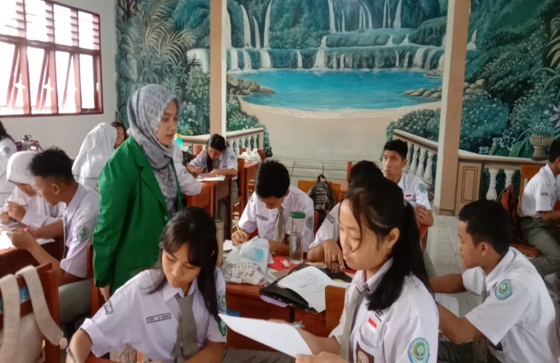
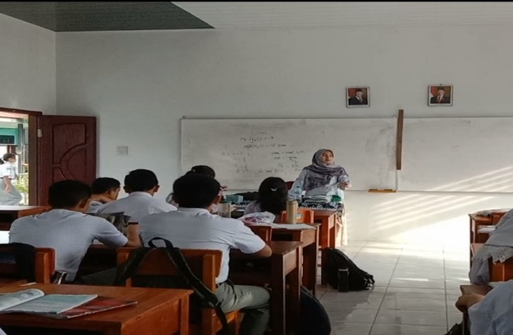

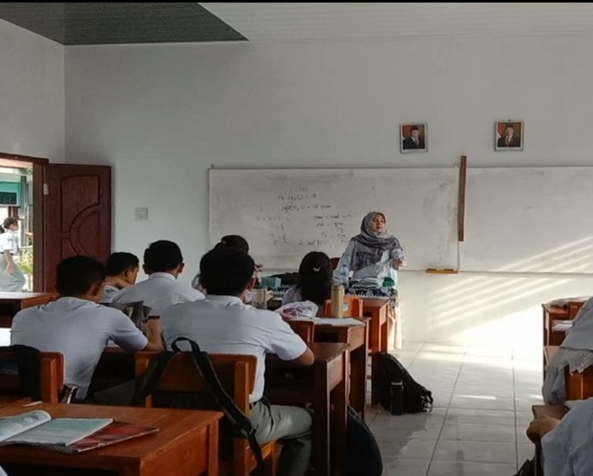
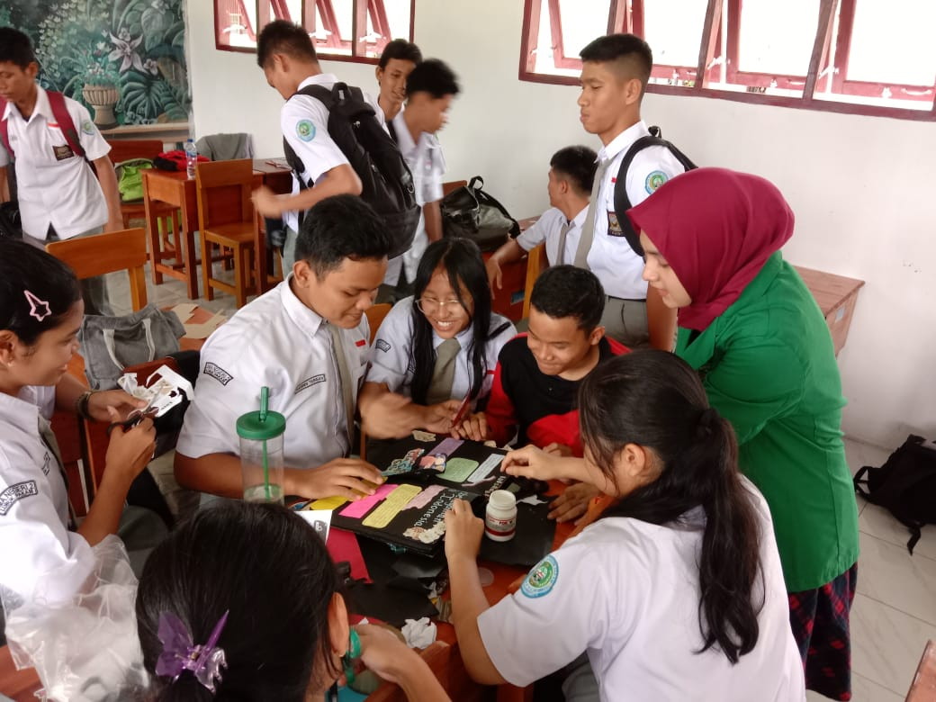
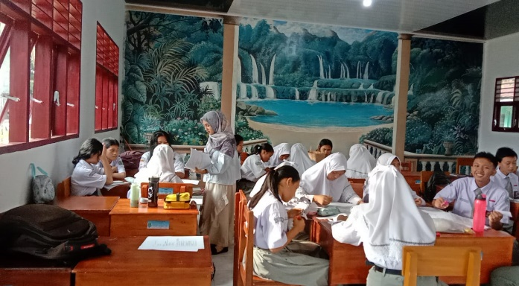
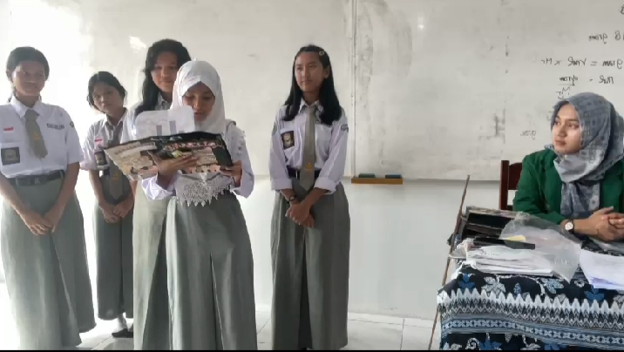
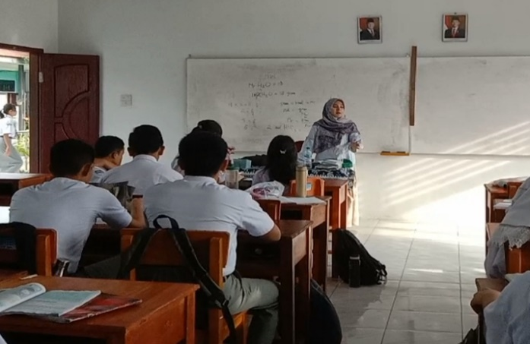
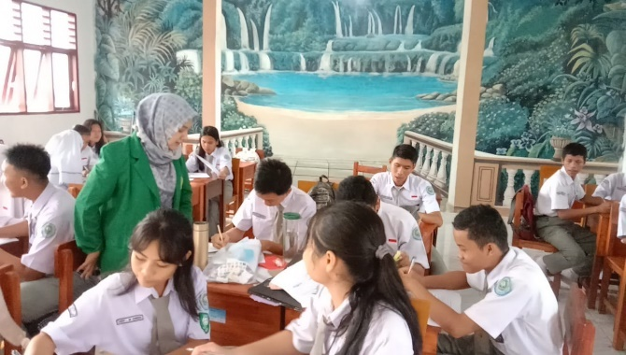

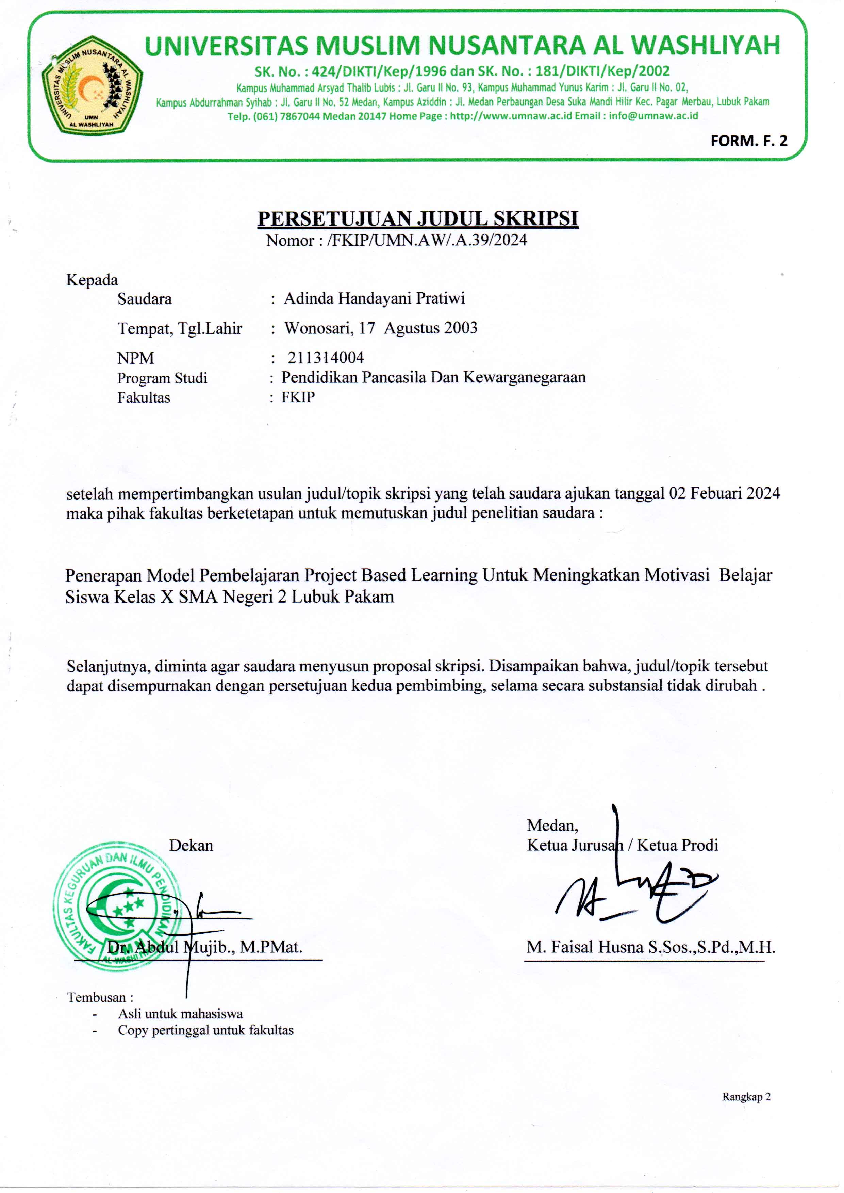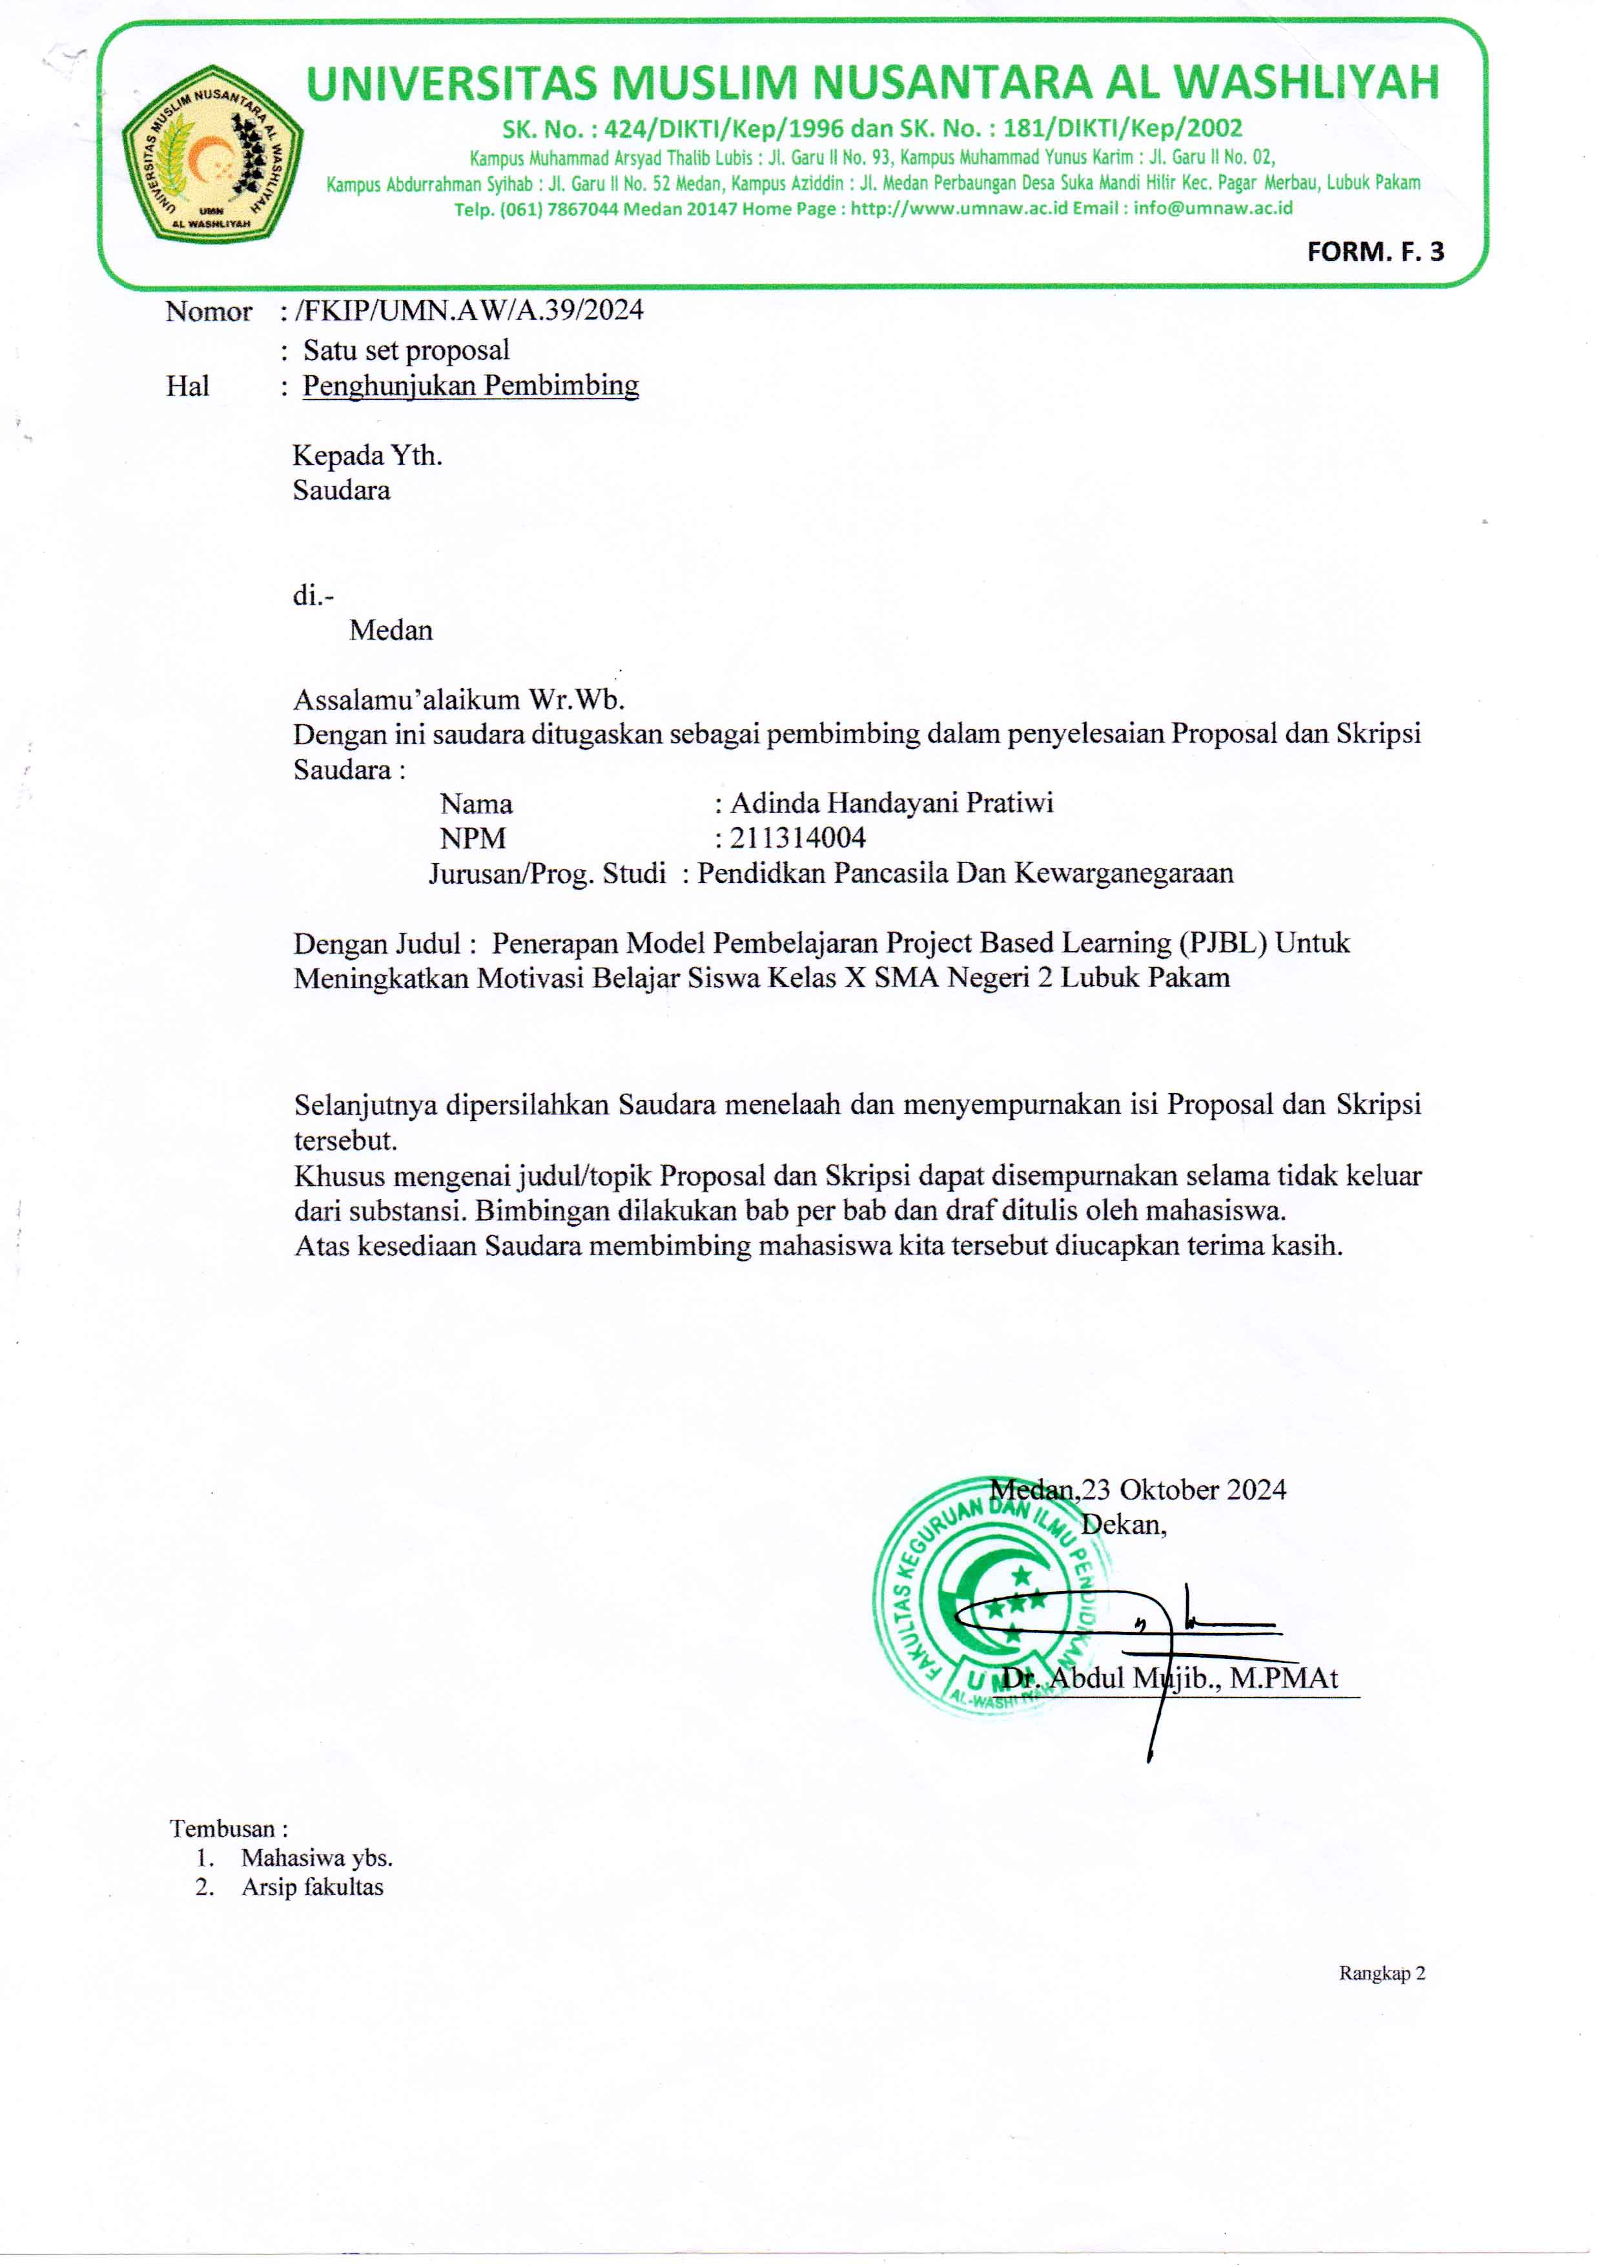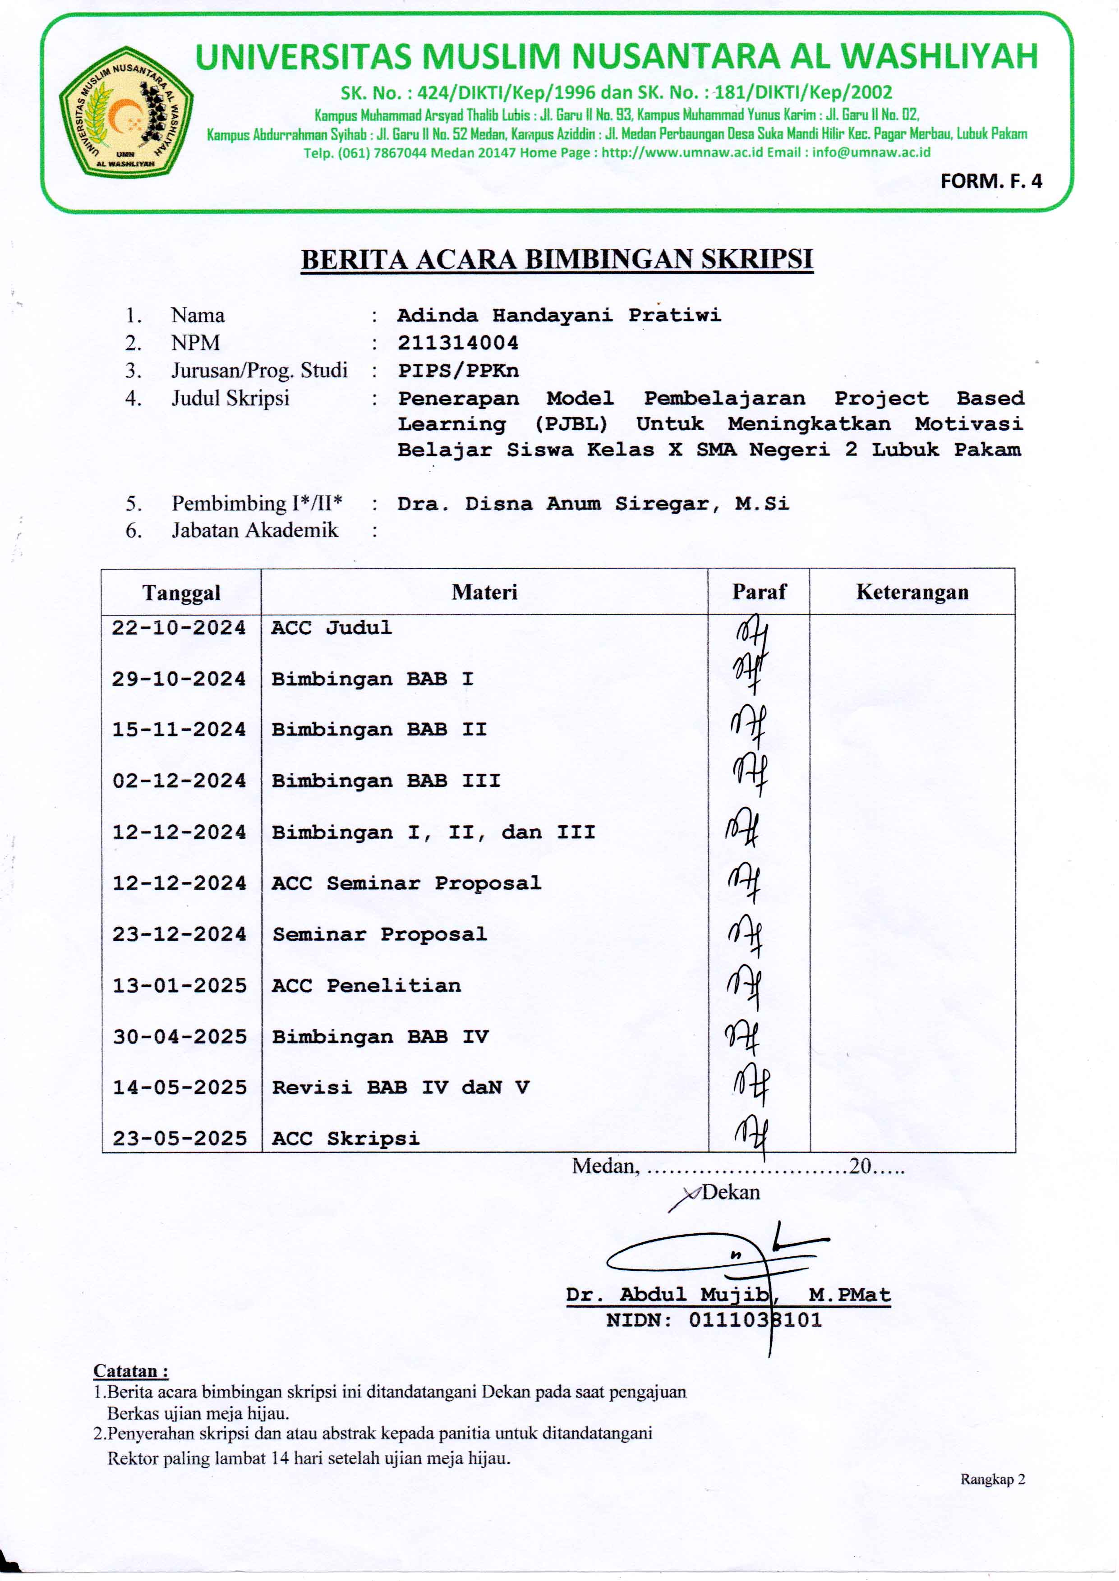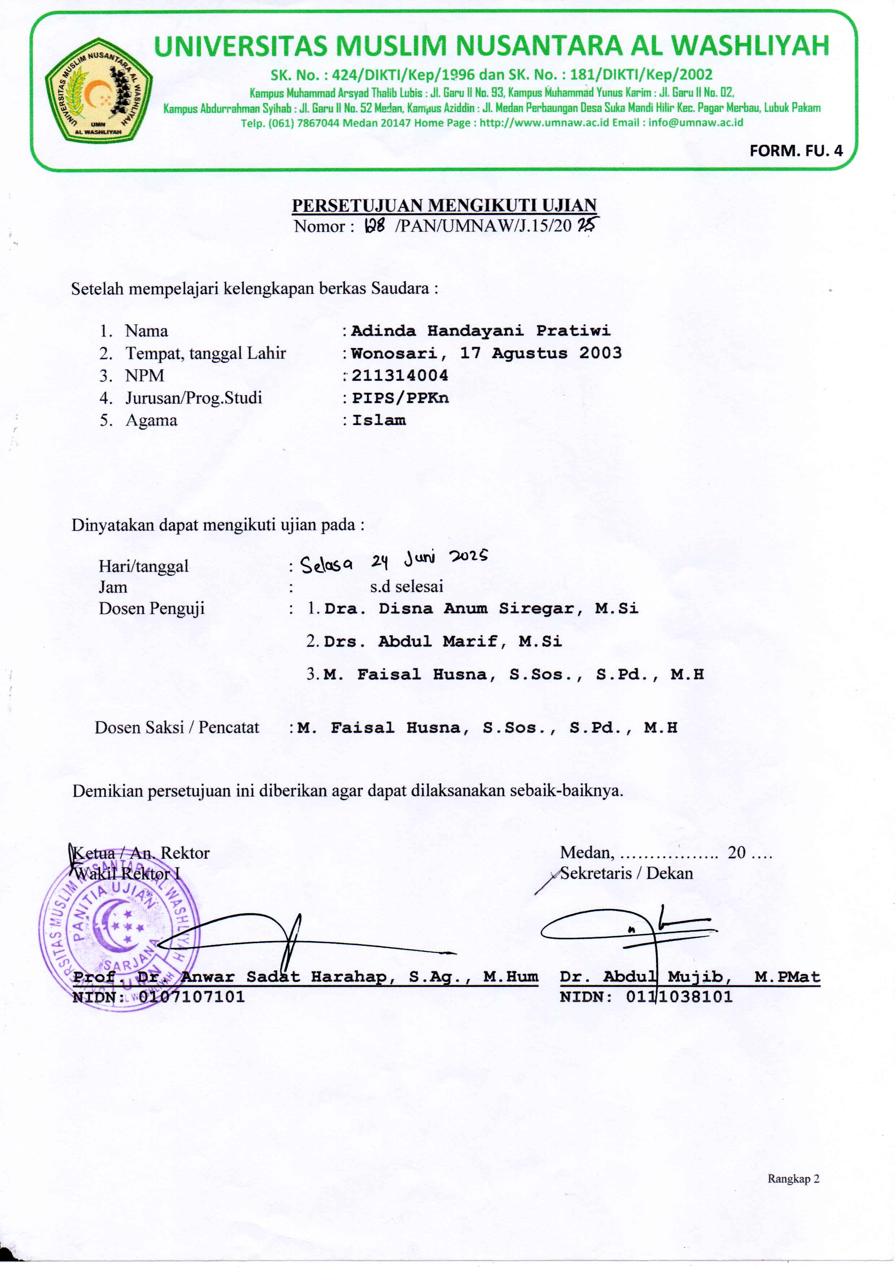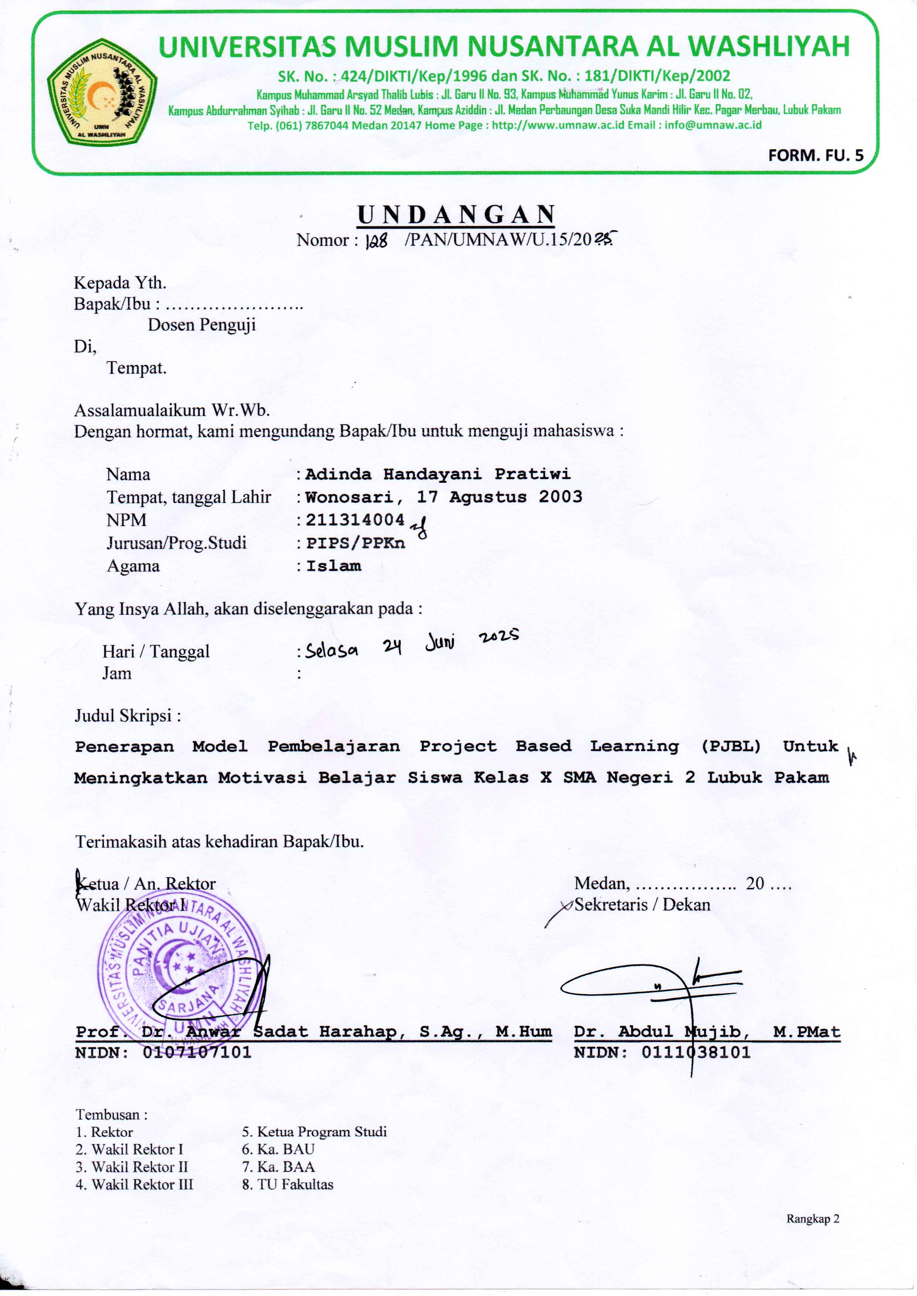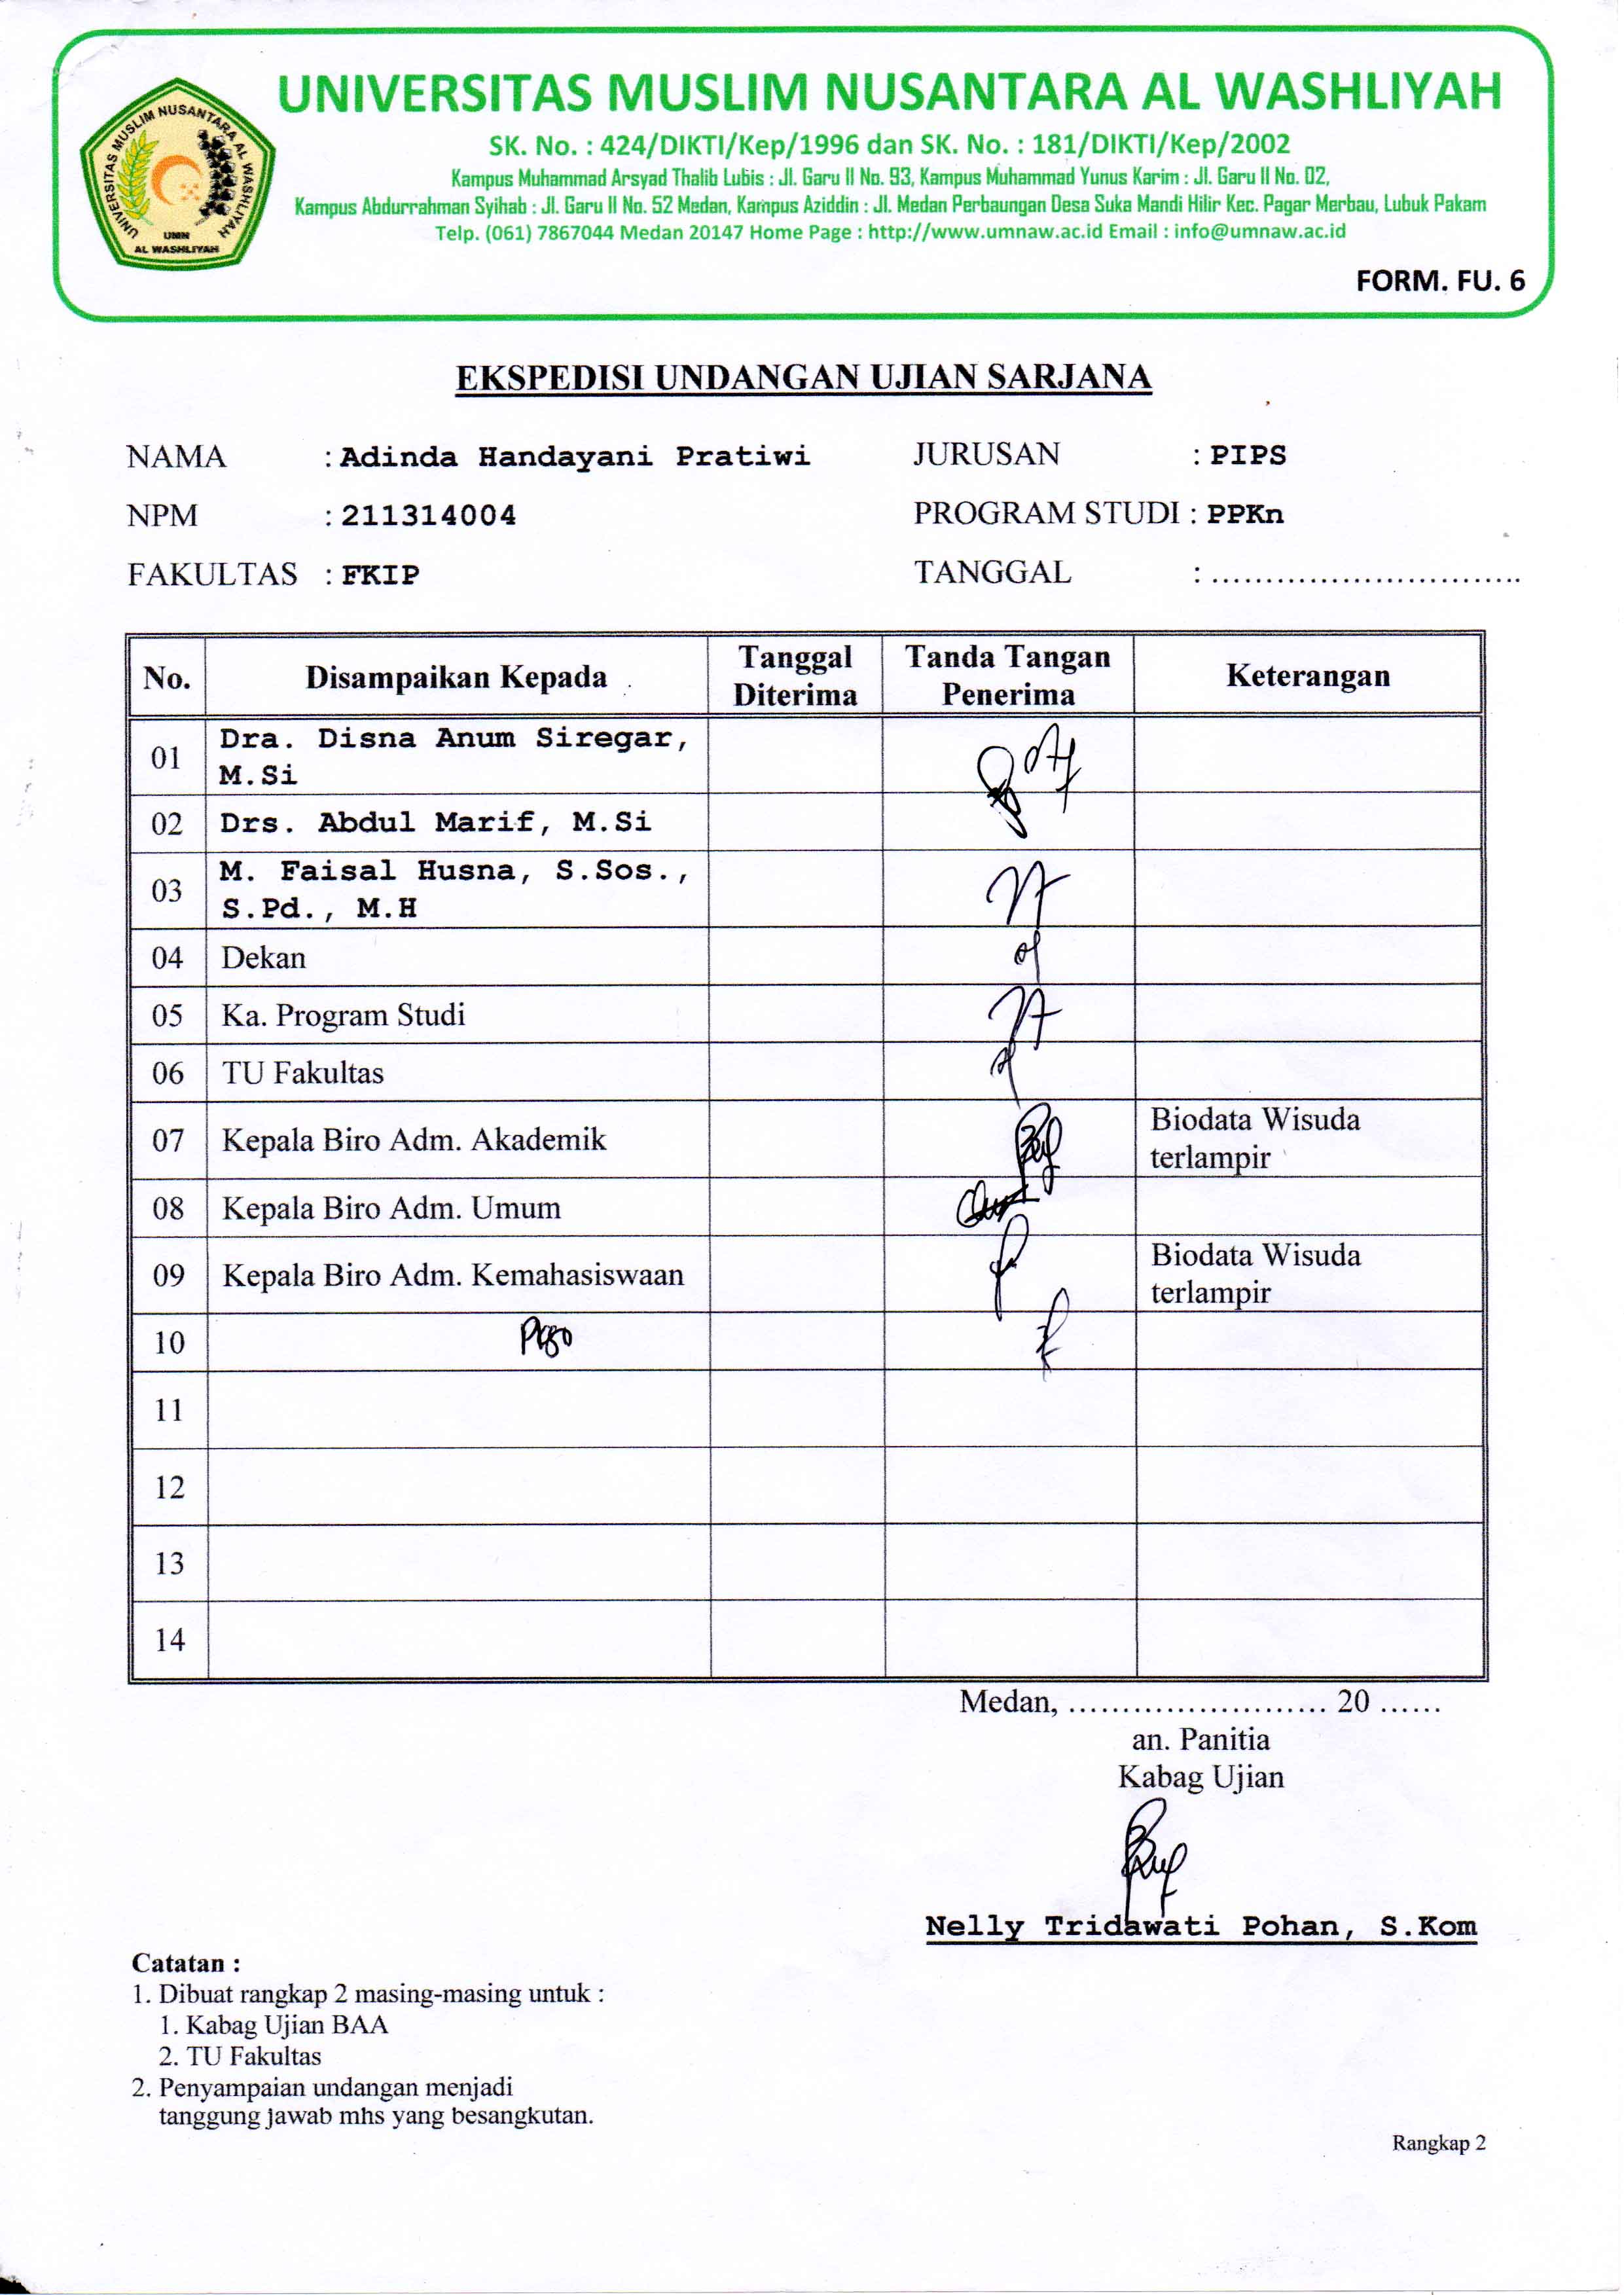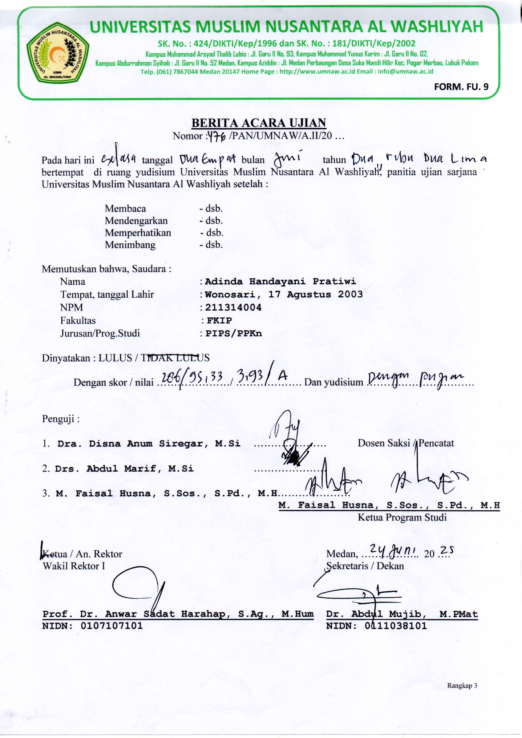

BIODATA MAHASISWA
- IDENTITAS DIRI
Nama : Adinda Handayani Pratiwi
NPM : 211314004
Tempat/T.Lahir : Wonosari, 17 Agustus 2003
Jenis Kelamin : Perempuan Perempuan
Agama : Islam
Status : Belum Kawin
Pekerjaan : Guru
Anak Ke : 2 (dua) dari dua bersaudara
Alamat : Dusun VI, Desa Wonosari. Kecamatan Tanjung Morawa. Kabupaten Deli Serdang.
No. Telp/Hp : +62 82367 4769 60
Dosen Pembimbing : Dra. Disna Anum Siregar., M.Si
Judul Skripsi : Penerapan Model Pembelajaran Project Based Learning (PJBL) Untuk Meningkatkan Motivasi Belajar Siswa Kelas X SMA Negeri 2 Lubuk Pakam

- PENDIDIKAN
SD : MIS YAPNI
SMP : MTs Nurul Ikhwan
SMK : MAN 2 DELI SERDANG

- ORANG TUA
Nama Ayah : Alm. Khairuddin Shaleh
Pekerjaan : -
Nama Ibu : Susyanti
Pekerjaan : Ibu Rumah Tangga
Alamat : Dusun VI, Desa Wonosari Kecamatan Tanjung Morawa

Medan, 21 Agustus 2025

Adinda Handayani Pratiwi

